峰峰矿区大社镇
权责事项清单办事指南和流程图

2023年
目 录

1.个体工商户注册、变更、注销办事指南 14
1.1 个体工商户注册办事指南 14
个体工商户注册流程图 15
1.2个体工商户变更办事指南 16
个体工商户变更流程图 17
1.3个体工商户注销办事指南 18
个体工商户注销流程图 19
2.食品经营许可证、变更、延续、补办、注销办事指南 20
食品经营许可证、变更、延续、补办、注销流程图 22
3.小餐饮登记证核发、延续办事指南 23
小餐饮登记证核发、延续流程图 25
4.食品小作坊登记证核发、延续办事指南 26
食品小作坊登记证核发、延续流程图 27
5.农民专业合作社设立、变更、注销办事指南 28
5.1农民专业合作社设立办事指南 28
农民专业合作社设立流程图 29
5.2农民专业合作社变更办事指南 30
农民专业合作社变更流程图 31
5.3农民专业合作社注销办事指南 32
农民专业合作社注销流程图 33
6.企业登记注册办事指南 34
企业登记注册流程图 36
7．工商企业等社会资本通过流转取得土地经营权审批办事指南 37
工商企业等社会资本通过流转取得土地经营权审批流程图 38
8．农药经营许可办事指南 39
农药经营许可流程图 40
9．生鲜乳收购站许可办事指南 41
生鲜乳收购站许可流程图 42
10．林木采伐许可证核发办事指南 43
林木采伐许可证核发流程图 44
11．水域滩涂养殖证核发办事指南 45
水域滩涂养殖证核发流程图 46
12.拖拉机、联合收割机操作人员操作证核发、增驾、换证、补证、注销办事指南 47
12.1拖拉机、联合收割机操作人员操作证件核发办事指南 47
拖拉机、联合收割机操作人员操作证件核发流程图 49
12.2拖拉机、联合收割机驾驶证核发增驾办事指南 50
拖拉机、联合收割机驾驶证核发增驾流程图 51
12.3拖拉机、联合收割机驾驶证核发换证办事指南 52
拖拉机、联合收割机驾驶证核发换证流程图 53
12.4拖拉机、联合收割机驾驶证核发补证办事指南 54
拖拉机、联合收割机驾驶证核发补证流程图 55
12.5拖拉机、联合收割机驾驶证核发注销办事指南 56
拖拉机、联合收割机驾驶证核发注销流程图 57
13．设置农村公益性墓地审核办事指南 58
设置农村公益性墓地审核流程图 59
14．乡村建设规划许可证核发办事指南 60
乡村建设规划许可证核发流程图 62
15．乡（镇）村公共设施、公益事业建设用地审核办事指南 63
乡（镇）村公共设施、公益事业建设用地审核流程图 64
16．再生育审批办事指南 65
再生育审批流程图 66
17．乡村医生执业注册办事指南 67
乡村医生执业注册流程图 69
18.护士首次、延续、变更、注销注册办事指南 70
18.1护士首次注册办事指南 70
护士首次注册流程图 71
18.2 护士延续注册办事指南 72
护士延续注册流程图 73
18.3 护士变更注册办事指南 74
护士变更注册流程图 75
18.4 护士注销注册办事指南 76
护士注销注册流程图 77
19．公共场所卫生许可证设立、变更办事指南 78
19.1公共场所卫生许可证设立办事指南 78
公共场所卫生许可证设立流程图 80
19.2公共场所卫生许可证变更办事指南 81
公共场所卫生许可证变更流程图 82
19.3公共场所卫生许可证注销办事指南 83
公共场所卫生许可证注销流程图 84
20．适龄儿童、少年因身体状况需要延缓入学或者休学批准办事指南 85
适龄儿童、少年因身体状况需要延缓入学或者休学批准流程图 86
21．承包期内需调整承包地批准办事指南 87
承包期内需调整承包地批准流程图 88
22．对农民集体所有的土地由本集体经济组织以外的单位或者个人承包经营批准办事指南 89
对农民集体所有的土地由本集体经济组织以外的单位或者个人承包经营批准流程图 90
23.在村庄、集镇规划区内的街道、广场、市场和车站等场所修建临时建筑物、构筑物和其他设施批准审批办事指南 91
在村庄、集镇规划区内的街道、广场、市场和车站等场所修建临时建筑物、构筑物和其他设施批准审批流程图 92
24．农村村民宅用地审核批准办事指南 93
农村村民宅基地审批流程图 94
25.已登记公布的蓄滞洪区内居民的承包土地、住房或者其他财产发生变更核实登记审批办事指南 95
已登记公布的蓄滞洪区内居民的承包土地、住房或者其他财产发生变更核实登记审批流程图 96
26．经济状况证明出具办事指南 97
经济状况证明出具流程图 98
27．医疗救助申请审核办事指南 99
医疗救助申请审核流程图 100
28．第一个第二个子女生育登记办事指南 101
29.1 第一个子女生育登记办事指南 101
第一个子女生育登记流程图 102
28.2 第二个子女生育登记办事指南 103
第二个子女生育登记流程图 104
129．内地居民婚姻登记办事指南 105
内地居民婚姻登记流程图 106
30．兵役登记办事指南 107
兵役登记流程图 108
31退役军人优待证发放、审验、更换办事指南 109
31.1 退役军人优待证发放办事指南 109
退役军人优待证发放流程图 110
31.2 退役军人优待证审验办事指南 111
退役军人优待证审验流程图 112
31.3 退役军人优待证更换办事指南 113
退役军人优待证更换流程图 114
32．伤残等级评定新办、补办办事指南 115
32.1 伤残等级评定新办办事指南 115
伤残等级评定新办流程图 116
32.2 伤残等级评定补办办事指南 117
伤残等级评定补办流程图 118
32.3 伤残等级调整办事指南 119
伤残等级调整流程图 120
33．独生子女父母光荣证补办办事指南 121
独生子女父母光荣证补办流程图 122
34．群众购买毒性中药证明出具办事指南 123
群众购买毒性中药证明出具流程图 124
35．农村独生子女身份审定办事指南 125
农村独生子女身份审定流程图 127
36．病残儿医学鉴定申请初审办事指南 128
病残儿医学鉴定申请补审流程图 129
37．就业失业登记证受理办事指南 130
37.1 失业登记办事指南 130
失业登记流程图 131
37.2 就业登记办事指南 132
就业登记流程图 133
38．就业困难人员认定办事指南 134
就业困难人员认定流程图 135
39．户籍办理办事指南 136
39.1 户口登记项目变更更正办事指南 136
户口登记项目变更更正流程图 137
39.2出生登记办事指南 138
出生登记流程图 140
39.3户口迁移办事指南 141
户口迁移流程图 143
39.4户口注销办事指南 144
户口注销流程图 146
39.5 户口簿补（换）领办事指南 147
居民户口簿补（换）领流程图 148
39.6 立户分户办事指南 149
立户分户流程图 150
40．居民身份证核发办事指南 151
居民身份证核发流程图 152
41．居住证核发办事指南 153
居住证核发流程图 154
42．税务登记办事指南 155
税务登记流程图 156
43．婚育证明办理办事指南 157
婚育证明流程图 158
44．社会保险登记办事指南 159
社会保险登记流程图 160
45．城镇无业居民或农村居民独生子女父母奖励申请受理办事指南 161
城镇无业居民或农村居民独生子女父母奖励申请受理流程图 162
46．退耕还林补贴申请受理办事指南 163
退耕还林补贴申请受理流程图 165
47．造林绿化补贴申请受理办事指南 166
造林绿化补贴申请受理流程图 167
48．最低生活保障申请初审办事指南 168
最低生活保障申请初审流程图 169
49．城乡贫困群众大病医疗救助事项办事指南 170
城乡贫困群众大病医疗救助事项流程图 171
50．特殊困难老年人补贴申请受理事项办事指南 172
特殊困难老年人补贴流程图 173
51．蓄滞洪区内居民补偿金确定与补偿凭证申请办理事项办事指南 174
蓄滞洪区内居民补偿金确定与补偿凭证申请办理事项流程图 175
52．自然灾害民房恢复重建资金及灾民基本生活补助资金申请受理、审核事项办事指南 176
自然灾害民房恢复重建资金申领流程图 178
53．散居孤儿基本生活费申请审核事项办事指南 179
散居孤儿基本生活保障金的给付流程图 180
54．临时救助申请受理、审核事项办事指南 181
临时救助申请受理、审核事项流程图 183
55．孤儿和事实无人抚养儿童基本生活补贴申请、审核事项办事指南 184
孤儿和事实无人抚养儿童基本生活补贴申领流程图 186
56．重度残疾人护理补贴申请初审事项办事指南 187
重度残疾人护理补贴申请初审事项流程图 188
57．困难残疾人生活补贴申请初审事项办事指南 189
困难残疾人生活补贴申请初审事项流程图 190
58．特困人员救助供养申请初审、终止审核事项办事指南 191
特困人员救助供养申请初审、终止审核事项流程图 192
29．残疾人机动轮椅车燃油补贴发放申请受理事项办事指南 193
残疾人机动轮椅车燃油补贴发放申请受理事项流程图 194
60．高龄老人生活补贴受理事项办事指南 195
高龄老人生活补贴受理事项流程图 196
61．部分农村籍退役士兵老年生活补助申请复核事项办事指南 197
部分农村籍退役士兵老年生活补助申请复核事项流程图 198
62．部分烈士子女定期生活补助申请复核事项办事指南 199
部分烈士子女定期生活补助申请复核事项流程图 200
63．参战及参加核试验退役人员待遇申请初审事项办事指南 201
参战及参加核试验退役人员待遇申请初审事项流程图 203
64．优抚对象享受医疗保障申请受理事项办事指南 204
优抚对象享受医疗保障申请受理事项流程图 205
65．带病回乡退伍军人补助申请受理办事指南 206
带病回乡退伍军人补助申请受理流程图 207
66．“三属”（烈士遗属、因公牺牲军人遗属、病故军人遗属）定期抚恤待遇申请受理办事指南 208
“三属”（烈士遗属、因公牺牲军人遗属、病故军人遗属）定期抚恤待遇申请受理办事指南流程图 209
67．计划生育家庭特别扶助金受理办事指南 210
计划生育家庭特别扶助金受理流程图 211
68．农村部分计划生育家庭奖励扶助金申请受理办事指南 212
农村部分计划生育家庭奖励扶助金申请受理流程图 213
69．计划生育家庭特别扶助对象资格确认初审办事指南 214
计划生育家庭特别扶助对象资格确认初审流程图 215
70．公益性岗位社会保险补贴、岗位补贴申请受理办事指南 216
公益性岗位社会保险补贴、岗位补贴申请受理流程图 217
71．灵活就业人员社会保险补贴申请受理办事指南 218
灵活就业人员社会保险补贴申请受理流程图 219
72．教育救助申请受理办事指南 220
教育救助申请受理流程图 221
73．大学生一次创业补贴申请受理办事指南 222
大学生一次创业补贴申请受理流程图 223
74．农村危房改造申请受理办事指南 224
农村危房改造申请受理流程图 225
75．城乡居民养老保险受理办事指南 226
城乡居民养老保险受理流程图 227
76．城乡居民医疗保险受理办事指南 228
城乡居民医疗保险受理流程图 229
77．公共租赁住房申请初审办事指南 230
公共租赁住房申请初审流程图 232
78．业主委员会备案办事指南 233
业主委员会备案流程图 235
79．执业医师申请个体行医审批办事指南 236
执业医师申请个体行医审批流程图 237
80．企业用工备案办事指南 238
企业用工备案流程图 239
81.设施农业用地备案办事指南 240
设施农业用地备案流程图 241
82.农村土地承包经营权流转合同备案 242
办事指南 242
农村土地承包经营权流转合同备案 243
流程图 243
83.食品小摊点备案事项办事指南 245
食品小摊点备案事项流程图 247
84.行政执法事项办事指南 248
行政执法事项流程图 249

1.个体工商户注册、变更、注销办事指南

1.1 个体工商户注册办事指南
事项编码 | 130131051001
事项类别 | 行政许可
设定依据 | 1、《个体工商户登记管理办法》第十四条；2、《个体工商户条例》第三条、第八条、第十一条。
受理条件 | 有经营能力的公民，依照《个体工商户》的规定经工商行政管理部门登记，从事工商经营的，为个体工商户。
申报材料 | 1、个体工商户注册登记申请书（申请人签署）；2、个体工商户经营者、法定代表人或企业负责人身份证明；3、个体工商户经营场所使用证明。
办理流程 | 申请人提出申请，乡镇行政综合服务中心综合受理窗口，乡镇行政综合服务中心副主任审核，乡镇行政综合服务中心主任审批，乡镇行政综合服务中心综合受理窗口办结。
承诺时限 | 7个工作日
办公时间 | 星期一至星期五：上午8：30~12：00，下午13：30~17：30（6月1日~9月1日下午14：30~17：30）
办理地址 | 大社镇行政综合服务中心市场准入受理窗口
咨询电话 | 0310-5387700
是否收费 | 不收费
监督投诉 | 1、现场监督投诉：大社镇纪委办；  2、电话监督投诉：0310-5486906
办结查询 | 1、现场查询：大社镇行政综合服务中心；  2、电话查询：0310-5387700

个体工商户注册流程图

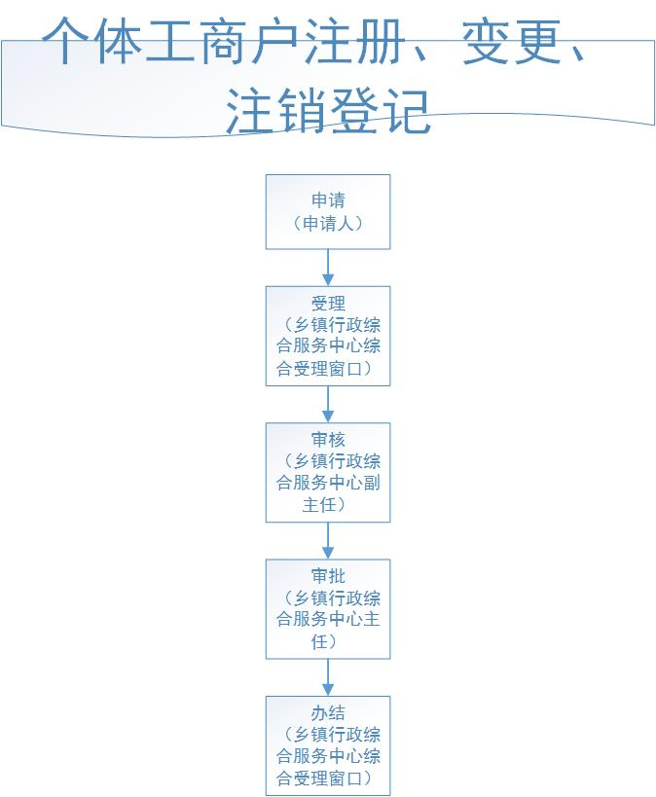

1.2个体工商户变更办事指南

事项编码 | 130131051002
事项类别 | 行政许可
设定依据 | 1、《个体工商户登记管理办法》第十五条；2、《个体工商户条例》第三条、第十条、第十一条。
受理条件 | 有经营能力的公民，依照《个体工商户》的规定经工商行政管理部门登记，从事工商经营的，为个体工商户。
申报材料 | 1、个体工商户变更（换照）登记申请书；2、个体工商户经营者、法定代表人或企业负责人身份证明；3、个体工商户营业执照正本及所有副本。
办理流程 | 申请人提出申请，乡镇行政综合服务中心综合受理窗口，乡镇行政综合服务中心副主任审核，乡镇行政综合服务中心主任审批，乡镇行政综合服务中心综合受理窗口发证。
承诺时限 | 7个工作日
办公时间 | 星期一至星期五：上午8：30~12：00，下午13：30~17：30（6月1日~9月1日下午14：30~17：30）
办理地址 | 大社镇行政综合服务中心市场准入受理窗口
咨询电话 | 0310-5387700
是否收费 | 不收费
监督投诉 | 1、现场监督投诉：大社镇纪委办；  2、电话监督投诉：0310-5486906
办结查询 | 1、现场查询：大社镇行政综合服务中心；  2、电话查询：0310-5387700

个体工商户变更流程图

1.3个体工商户注销办事指南

事项编码 | 130131051003
事项类别 | 行政许可
设定依据 | 1、《个体工商户登记管理办法》第十六条；2、《个体工商户条例》第三条、第十二条。
受理条件 | 有经营能力的公民，依照《个体工商户》的规定经工商行政管理部门登记，从事工商经营的，为个体工商户。
申报材料 | 1、个体工商户注销登记申请书；2、个体工商户经营者、法定代表人或企业负责人身份证明；3、个体工商户营业执照正本及副本。
办理流程 | 申请人提出申请，乡镇行政综合服务中心综合受理窗口，乡镇行政综合服务中心副主任审核，乡镇行政综合服务中心主任审批，乡镇行政综合服务中心综合受理窗口办结。
承诺时限 | 7个工作日
办公时间 | 星期一至星期五：上午8：30~12：00，下午13：30~17：30（6月1日~9月1日下午14：30~17：30）
办理地址 | 大社镇行政综合服务中心市场准入受理窗口
咨询电话 | 0310-5387700
是否收费 | 不收费
监督投诉 | 1、现场监督投诉：大社镇纪委办；  2、电话监督投诉：0310-5486906
办结查询 | 1、现场查询：大社镇行政综合服务中心；  2、电话查询：0310-5387700

个体工商户注销流程图

2.食品经营许可证、变更、延续、补办、注销办事指南
事项编码 | 130131043001
事项类别 | 行政许可
设定依据 | 1、《中华人民共和国食品安全法》第三十五条；2、《食品经营许可管理办法》第十条。
受理条件 | 1、具有与经营的食品品种、数量相适应的食品原料处理和食品加工、销售、贮存等场所，保持该场所环境整洁，并与有毒、有害场所以及其他污染源保持规定的距离；2、具有与经营的食品品种、数量相适应的经营设备或者设施，有相应的消毒、更衣、盥洗、采光、照明、通风、防腐、防尘、防蝇、防鼠、防虫、洗涤以及处理废水、存放垃圾和废弃物的设备或者设施；3、有专职或者兼职的食品安全管理人员和保证食品安全的规章制度；4、具有合理的设备布局和工艺流程，防止待加工食品与直接入口食品、原料与成品交叉污染，避免食品接触有毒物、不洁物；5、法律、法规规定的其他条件。
申报材料 | 食品（含保健食品）经营许可证新办：1、周围环境平面图、室内平面图；2、食品销售类经营许可证申请书；3、营业执照或者其他主体资格证明文件复印件；4、从业人员身份证和健康证（复印件）；5、外设仓库的情况（地址、方位图、面积、设施设备、贮存条件）；6、申请人委托他人办理食品经营许可申请的，代理人应当提交授权委托书以及代理人的身份证明文件.7、申请互联网经营的，应当提供登录申请人网站的地址；8食品安全管理制度；9、利用自动售货设备从事食品销售的，申请人还应当提交自动售货设备的产品合格证明、具体放置地点，经营者名称、住所、联系方式、食品经营许可证的公示方法材料；10、申请销售散装熟食的，提交与挂钩生产单位的合作协议及生产单位的食品生产许可证复印件；11、食品经营操作流程。  食品（含保健食品）经营许可证变更：1、食品经营许可证；2、食品经营许可变更申请书（销售类）；3、营业执照或者其他主体资格证明文件复印件；4、申请互联网经营的，应当提供登录申请人网站的地址；5、食品安全管理制度。  食品（含保健食品）经营许可证注销：1、食品经营许可注销申请书；2、食品经营许可证；3、营业执照或者其他主体资格证明文件复印件；4、食品安全管理制度。  食品（含保健食品）经营许可证延续：1、食品经营许可证延续申请书；2、营业执照或者其他主体资格证明文件复印件；3、从业人员身份证和健康证（复印件）；4、无变化说明；5、申请互联网经营的，应当提供登录申请人网站的地址；6、食品安全管理制度。  食品（含保健食品）经营许可证补证：1、登报遗失声明原件；2、食品经营许可证补证申请书；3、营业执照或者其他主体资格证明文件复印件；4、食品安全管理制度。
办理流程 | 申请人提出申请，乡镇行政综合服务中心综合受理窗口，乡镇行政综合服务中心副主任审核，现场踏勘（两人以上），乡镇行政综合服务中心主任审批，乡镇行政综合服务中心综合受理窗口办结。
承诺时限 | 15个工作日
办公时间 | 星期一至星期五：上午8：30~12：00，下午13：30~17：30（6月1日~9月1日下午14：30~17：30）
办理地址 | 大社镇行政综合服务中心市场准入受理窗口
咨询电话 | 0310-5387700
是否收费 | 不收费
监督投诉 | 1、现场监督投诉：大社镇纪委办；  2、电话监督投诉：0310-5486906
办结查询 | 1、现场查询：大社镇行政综合服务中心；  2、电话查询：0310-5387700

食品经营许可证、变更、延续、补办、注销流程图
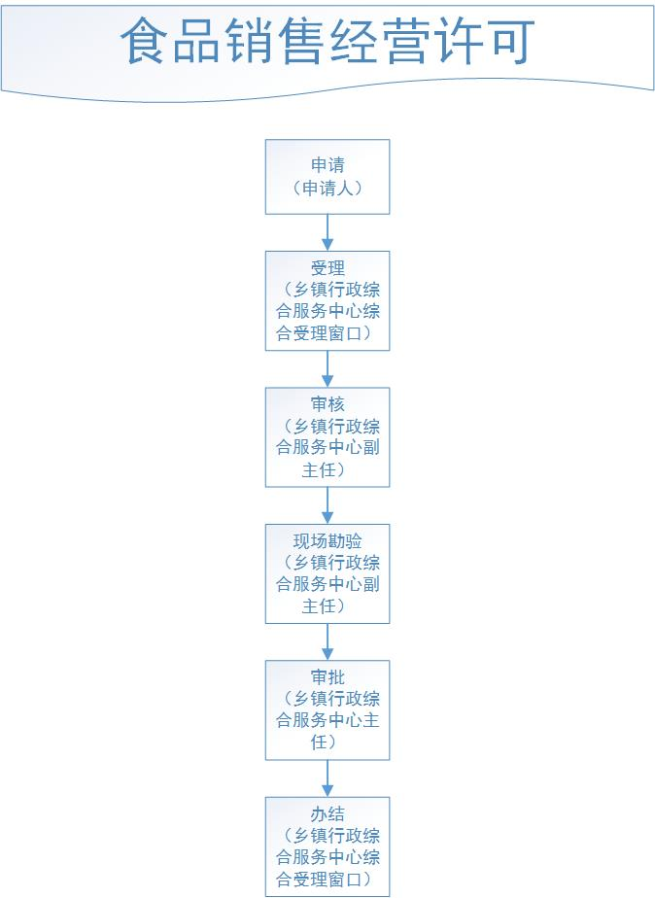

3.小餐饮登记证核发、延续办事指南
事项编码 | 130131047000
事项类别 | 行政许可
设定依据 | 1、《河北省食品小作坊小餐饮小摊点管理条例》第十二条、第二十五条、第二十六条；2、《中华人民共和国食品安全法》第三十五条。
受理条件 | 《河北省小餐饮登记管理办法》第四条开办小餐饮应当取得所在地县（市、区）小餐饮登记部门颁发的小餐饮登记证。
申报材料 | 设立：1、保证食品安全的规章制度清单；2、从业人员健康证复印件；3、店面布置图；4、经营场所方位图；5、法定代表人（负责人）身份证复印件；6、营业执照或者其他主体资格证明文件复印件；7、《小餐饮登记证》申请书。  变更：1、营业执照复印件；2、《小餐饮登记证》变更申请书；3、保证食品安全的规章制度清单；4、从业人员健康证复印件；5、店面布置图；6、经营场所方位图；7、法定代表人（负责人）身份证复印件。  延续：1、营业执照复印件；2、《小餐饮登记证》延续申请表；3、保证食品安全的规章制度清单；4、从业人员健康证复印件；5、店面布置图；6、经营场所方位图；7、法定代表人（负责人）身份证复印件。  补证：1、营业执照复印件；2、《小餐饮登记证》补发申请书；3、市级以上主要媒体上刊登遗失公告的材料；4、法定代表人（负责人）身份证复印件。  注销：1、《食品小作坊小餐饮登记证》正、副本；2、《小餐饮登记证》注销申请表；3法定代表人（负责人）身份证复印件。
办理流程 | 申请人提出申请，乡镇行政综合服务中心综合受理窗口，乡镇行政综合服务中心副主任审核，现场踏勘（两人以上），乡镇行政综合服务中心主任审批，乡镇行政综合服务中心综合受理窗口办结。
承诺时限 | 5个工作日
办公时间 | 星期一至星期五：上午8：30~12：00，下午13：30~17：30（6月1日~9月1日下午14：30~17：30）
办理地址 | 大社镇行政综合服务中心市场准入受理窗口
咨询电话 | 0310-5387700
是否收费 | 不收费
监督投诉 | 1、现场监督投诉：大社镇纪委办；  2、电话监督投诉：0310-5486906
办结查询 | 1、现场查询：大社镇行政综合服务中心；  2、电话查询：0310-5387700

小餐饮登记证核发、延续流程图
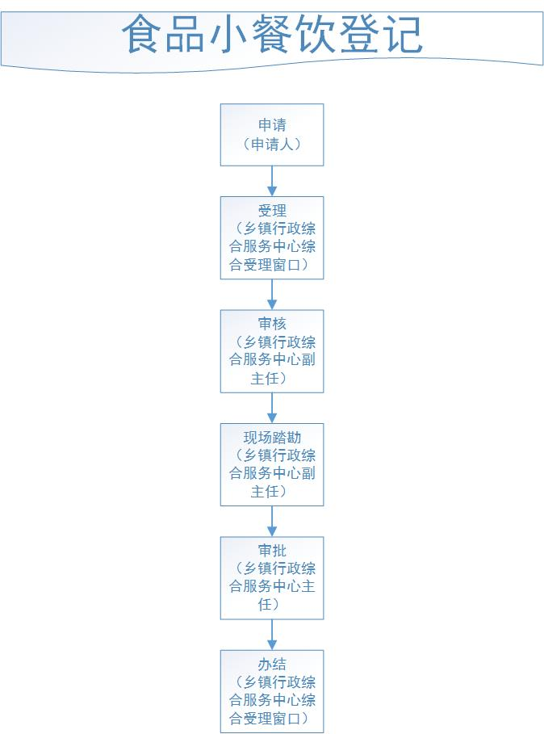

4.食品小作坊登记证核发、延续办事指南
事项编码 | 130131044000
事项类别 | 行政许可
设定依据 | 1、《河北省食品小作坊小餐饮小摊点管理条例》第十九条；2、《中华人民共和国食品安全法》第三十五条。
受理条件 | 符合《河北省食品小作坊登记管理办法》要求。
申报材料 | 1、保证食品安全的规章制度清单及制度文本；2、生产加工场所的卫生与安全情况说明；3、食品生产主要设备、设施清单；（涉及变化时需提交）；4、食品生产加工场所各功能区间布局平面图；5、食品生产加工场所及其周围环境平面图；6、拟生产加工的食品品种说明；7、执行的食品安全标准复印件或食品生产工艺流程图；8、主要食品原辅料清单；9、从业人员健康证明；10、开办者身份证明；11、食品小作坊申请书。
办理流程 | 申请人提出申请，乡镇行政综合服务中心综合受理窗口，乡镇行政综合服务中心副主任审核，现场踏勘（两人以上），乡镇行政综合服务中心主任审批，乡镇行政综合服务中心综合受理窗口办结。
承诺时限 | 15个工作日
办公时间 | 星期一至星期五：上午8：30~12：00，下午13：30~17：30（6月1日~9月1日下午14：30~17：30）
办理地址 | 大社镇行政综合服务中心市场准入受理窗口
咨询电话 | 0310-5387700
是否收费 | 不收费
监督投诉 | 1、现场监督投诉：大社镇纪委办；  2、电话监督投诉：0310-5486906
办结查询 | 1、现场查询：大社镇行政综合服务中心；  2、电话查询：0310-5387700

食品小作坊登记证核发、延续流程图
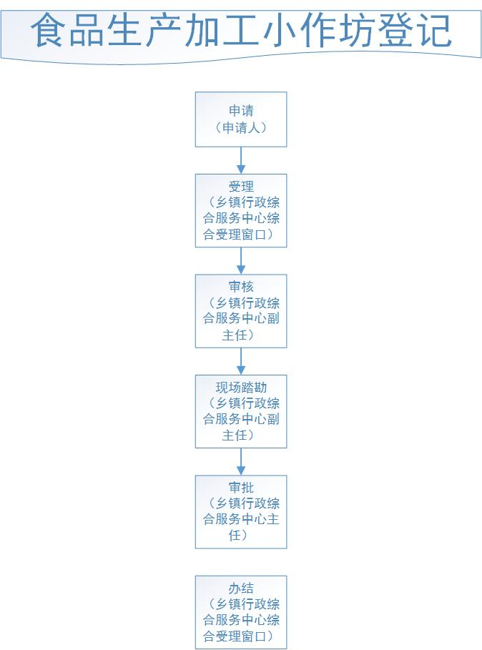

5.农民专业合作社设立、变更、注销办事指南

5.1农民专业合作社设立办事指南
事项编码 | 130131052001
事项类别 | 行政许可
设定依据 | 1、《农民专业合作社法》第十六条；2、《农民专业合作社登记管理条例》第四条、第十一条。
受理条件 | 申请人提交的登记申请材料齐全、符合法定形式，予以受理。
申报材料 | 1、农民专业合作社登记（备案）申请书；2、全体设立人签名、盖章的设立大会纪要；3、全体设立人签名、盖章的章程；4、法定代表人、理事的任职文件和身份证明；5、全体出资成员签名、盖章的出资清单；6、法定代表人签署的成员名册和成员身份证明复印件；7、住所使用证明。
办理流程 | 申请人提出申请，乡镇行政综合服务中心综合受理窗口受理，乡镇行政综合服务中心副主任审核，乡镇行政综合服务中心主任审批，乡镇行政综合服务中心综合受理窗口办结。
承诺时限 | 5个工作日
办公时间 | 星期一至星期五：上午8：30~12：00，下午13：30~17：30（6月1日~9月1日下午14：30~17：30）
办理地址 | 大社镇行政综合服务中心市场准入受理窗口
咨询电话 | 0310-5387700
是否收费 | 不收费
监督投诉 | 1、现场监督投诉：大社镇纪委办；  2、电话监督投诉：0310-5486906
办结查询 | 1、现场查询：大社镇行政综合服务中心；  2、电话查询：0310-5387700

农民专业合作社设立流程图
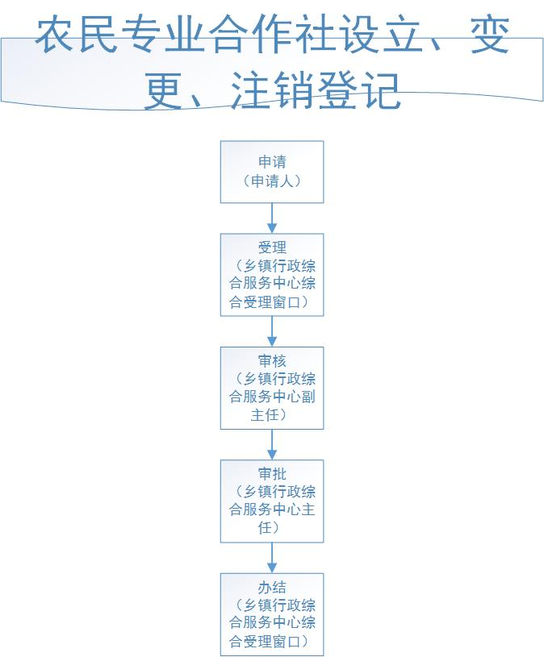

5.2农民专业合作社变更办事指南
事项编码 | 130131052002
事项类别 | 行政许可
设定依据 | 1、《农民专业合作社法》第十六条；2、《农民专业合作社登记管理条例》第四条、第二十条、第二十一条、第二十二条。
受理条件 | 农民专业合作社的名称、住所、成员出资总额、业务范围、法定代表人姓名发生变更的，应当自做出变更决定之日起30日内向原登记机关申请变更登记，并提交下列文件：1、法定代表人签署的变更登记申请书；2、成员大会或者成员代表大会做出的变更决议；3、法定代表人签署的修改后的章程或者章程修正案；4、法定代表人指定代表或者委托代理人的证明。
申报材料 | 1、农民专业合作社登记（备案）申请书；2、成员大会或者成员代表大会作出的变更决议；3、法定代表人签署的修改后的章程或者章程修正案；4、农民专业合作社变更住所的，还应当提交新的住所使用证明；5、合作社变更成员出资总额，提交全体出资成员签名或盖章法定代表人签署的修改后的《农民专业合作社成员出资清单》；6、（变更）农民专业合作社变更业务范围涉及法律、行政法规或者国务院决定规定须经批准的项目的，还应当提交有关许可证或者批准文件；7、农民专业合作社变更法定代表人姓名的，还应当提交拟任法定代表人签名的《法定代表人信息》；8、（变更）申请变更的登记事项涉及到营业执照内容的，应当提交营业执照正、副本；9、指定代表人或者委托代理人的证明。
办理流程 | 申请人提出申请，乡镇行政综合服务中心综合受理窗口受理，乡镇行政综合服务中心副主任审核，乡镇行政综合服务中心主任审批，乡镇行政综合服务中心综合受理窗口办结。
承诺时限 | 5个工作日
办公时间 | 星期一至星期五：上午8：30~12：00，下午13：30~17：30（6月1日~9月1日下午14：30~17：30）
办理地址 | 大社镇行政综合服务中心市场准入受理窗口
咨询电话 | 0310-5387700
是否收费 | 不收费
监督投诉 | 1、现场监督投诉：大社镇纪委办；  2、电话监督投诉：0310-5486906
办结查询 | 1、现场查询：大社镇行政综合服务中心；  2、电话查询：0310-5387700

农民专业合作社变更流程图

5.3农民专业合作社注销办事指南
事项编码 | 130131052003
事项类别 | 行政许可
设定依据 | 1、《农民专业合作社法》第四十九条；2、《农民专业合作社登记管理条例》第四条、第二十五条
受理条件 | 申报材料齐全，符合法定形式，或者申请人已按要求提交全部补正材料的
申报材料 | 1、农民专业合作社登记（备案）申请书；2、成员大会或者成员代表大会依法作出的解散决议，或农民专业合作社依法被吊销营业执照或者被撤销的文件，或人民法院的破产裁定、解散裁判文书；3、（注销）成员大会、成员代表大会或者人民法院确认的清算报告；4、营业执照正副本；5、清算组成员和负责人产生的文件及名单；6、（注销）有分支机构的农民专业合作社申请注销登记，还应当提交分支机构的注销登记证明；7、税务机关出具的清税证明
办理流程 | 申请人提出申请，乡镇行政综合服务中心综合受理窗口受理，乡镇行政综合服务中心副主任审核，乡镇行政综合服务中心主任审批，乡镇行政综合服务中心综合受理窗口办结。
承诺时限 | 5个工作日
办公时间 | 星期一至星期五：上午8：30~12：00，下午13：30~17：30（6月1日~9月1日下午14：30~17：30）
办理地址 | 大社镇行政综合服务中心市场准入受理窗口
咨询电话 | 0310-5387700
是否收费 | 不收费
监督投诉 | 1、现场监督投诉：大社镇纪委办；  2、电话监督投诉：0310-5486906
办结查询 | 1、现场查询：大社镇行政综合服务中心；  2、电话查询：0310-5387700

农民专业合作社注销流程图

6.企业登记注册办事指南

事项编码 | 130131041006
事项类别 | 行政许可
设定依据 | 《中华人民共和国公司法》
受理条件 | 提交材料齐全，符合法定形式。
申报材料 | 企业设立登记：1、企业登记申请书；2、投资人身份证件复印件；3、主要经营场所使用证明；4、有关批准文件或者许可证件的复印件。  企业分支机构设立登记：1、分公司、非法人分支机构、营业单位登记（备案）申请书；2、主要经营场所使用证明；3、个人独资企业营业执照复印件；4、从事法律、行政法规规定必须报经有关部门审批的业务的，提交有关批准文件复印件；5、投资人委派分支机构负责人的委托书及身份证件复印件。
办理流程 | 申请人提出申请，乡镇行政综合服务中心综合受理窗口受理，乡镇行政综合服务中心副主任审核，乡镇行政综合服务中心主任审批，乡镇行政综合服务中心综合受理窗口办结。
承诺时限 | 3个工作日
办公时间 | 星期一至星期五：上午8：30~12：00，下午13：30~17：30（6月1日~9月1日下午14：30~17：30）
办理地址 | 大社镇行政综合服务中心市场准入受理窗口
咨询电话 | 0310-5387700
是否收费 | 不收费
监督投诉 | 1、现场监督投诉：大社镇纪委办；  2、电话监督投诉：0310-5486906
办结查询 | 1、现场查询：大社镇行政综合服务中心；  2、电话查询：0310-5387700

企业登记注册流程图

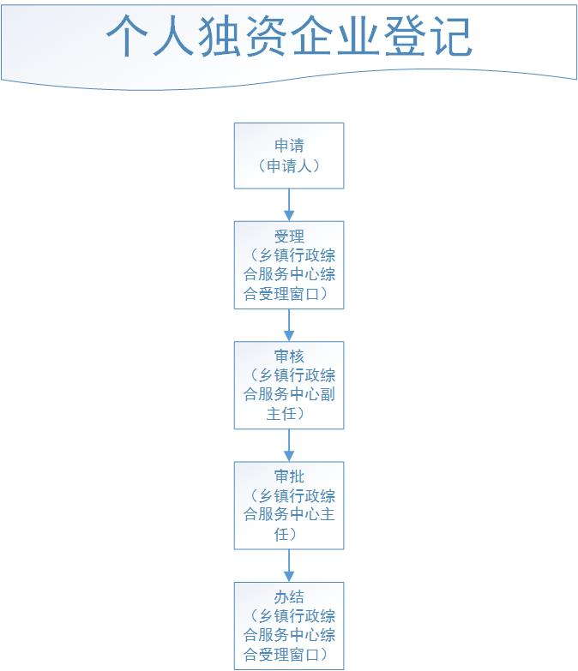
企业登记

7．工商企业等社会资本通过流转取得土地经营权审批办事指南
事项编码 | 130131041001
事项类别 | 行政许可
设定依据 | 《中华人民共和国农村土地承包法》《农村土地经营权流转管理办法》（农业农村部令 2021 年第 1 号）
受理条件 | 材料齐全，符合法定形式。仅限有限责任公司登记。
申报材料 | 1、申请书；2、发起人的主体资格证明或自然人身份证明；5、土地使用证明；6、有关批准文件或者许可证件的复印件。
办理流程 | 申请人提出申请，乡镇行政综合服务中心综合受理窗口受理，乡镇行政综合服务中心副主任审核，乡镇行政综合服务中心主任审批，乡镇行政综合服务中心综合受理窗口办结。
承诺时限 | 3个工作日
办公时间 | 星期一至星期五：上午8：30~12：00，下午13：30~17：30（6月1日~9月1日下午14：30~17：30）
办理地址 | 大社镇行政综合服务中心市场准入受理窗口
咨询电话 | 0310-5387700
是否收费 | 不收费
监督投诉 | 1、现场监督投诉：大社镇纪委办；  2、电话监督投诉：0310-5486906
办结查询 | 1、现场查询：大社镇行政综合服务中心；  2、电话查询：0310-5387700

工商企业等社会资本通过流转取得土地经营权审批流程图

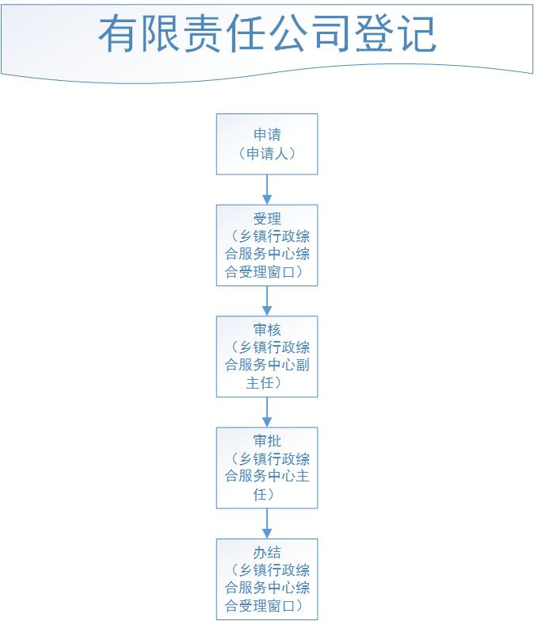
工商企业等社会资本通过流转取得土地经营权审批

8．农药经营许可办事指南
事项编码 | 130120229001
事项类别 | 行政许可
设定依据 | 1、《农药管理条例》第二十四条；2、《农药经营许可管理办法》第三条、第四条。
受理条件 | 1、有具备农药和病虫害防治专业知识，熟悉农药管理规定，能够指导安全合理使用农药的经营人员；2、有与其他商品以及饮用水水源、生活区域等有效隔离的营业场所和仓储场所，并配备与所申请经营农药相适应的防护设施；3、有与所申请经营农药相适应的质量管理、台账记录、安全防护、应急处置、仓储管理等制度。经营限制使用农药的，还应当配备相应的用药指导和病虫害防治专业技术人员，并按照所在地省、自治区、直辖市人民政府农业主管部门的规定实行定点经营。
申报材料 | 1、农药经营许可证申请表；2、营业执照复印件（农药）；3、申请资料真实性、合法性声明（农药经营）；4、法定代表人（负责人）身份证明；5、经营人员的学历或者培训证明（农药经营）；6、经营场所和仓储场所地址、面积、平面图等说明材料及照片；7、计算机管理系统、可追溯电子信息码扫描设备、安全防护、仓储设施等清单及照片（农药经营）；8、有关管理制度目录及文本（农药经营）。
办理流程 | 申请人提出申请，乡镇行政综合服务中心综合受理窗口，乡镇行政综合服务中心副主任审核，乡镇行政综合服务中心主任审批，乡镇行政综合服务中心综合受理窗口办结。
承诺时限 | 17个工作日
办公时间 | 星期一至星期五：上午8：30~12：00，下午13：30~17：30（6月1日~9月1日下午14：30~17：30）
办理地址 | 大社镇行政综合服务中心综合受理窗口
咨询电话 | 0310-5387700
是否收费 | 不收费
监督投诉 | 1、现场监督投诉：大社镇纪委办；  2、电话监督投诉：0310-5486906

农药经营许可流程图
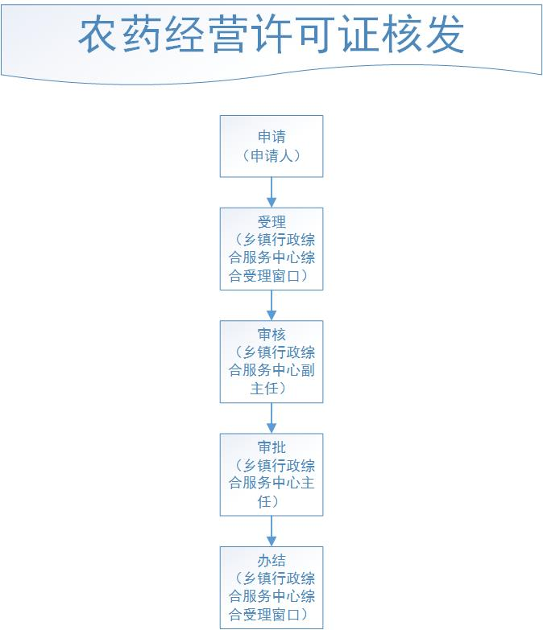

9．生鲜乳收购站许可办事指南
事项编码 |  | 130120234000
事项类别 |  | 行政许可
设定依据 | 1、《乳品质量安全监督管理条例》第二十条；
受理条件 | 1、符合生鲜乳收购站建设规划布局；2、有符合环保和卫生要求的收购场所；3、有与收奶量相适应的冷却、冷藏、保鲜设施和低温运输设备；4、有与检测项目相适应的化验、计量、检测仪器设备；5、有经培训合格并持有有效健康证明的从业人员；6、有卫生管理和质量安全保障制度。
申报材料 | 1、开办生鲜乳收购站申请；2、开办者的营业执照复印件和法定代表人身份证明复印件；3、生鲜乳收购站平面图和周围环境示意图；4、冷却、冷藏、保鲜设施和低温运输设备清单；5、化验、计量、检测仪器设备清单；6、从业人员的培训证明和有效的健康证明复印件；7、卫生管理和质量安全保障制度。
办理流程 | 申请人提出申请，乡镇行政综合服务中心综合受理窗口受理，乡镇行政综合服务中心副主任审核、现场踏勘（两人以上），乡镇行政综合服务中心主任审批，乡镇行政综合服务中心综合受理窗口发证。
承诺时限 | 3个工作日
办公时间 | 星期一至星期五：上午8：30~12：00，下午13：30~17：30（6月1日~9月1日下午14：30~17：30）
办理地址 | 大社镇行政综合服务中心市场准入受理窗口
咨询电话 | 0310-5387700
是否收费 |  | 不收费
监督投诉 |  | 1、现场监督投诉：大社镇纪委办；  2、电话监督投诉：0310-5486906
办结查询 |  | 1、现场查询：大社镇行政综合服务中心；  2、电话查询：0310-5387700

生鲜乳收购站许可流程图

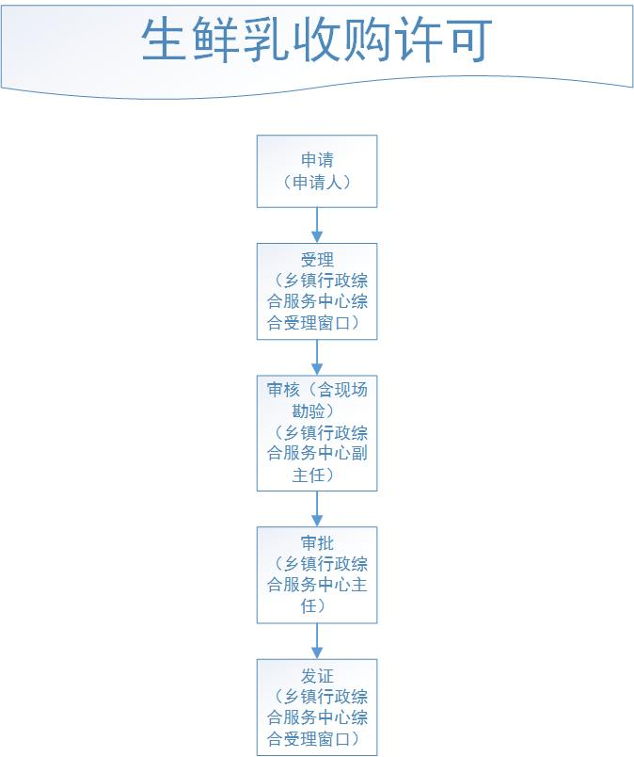

10．林木采伐许可证核发办事指南
事项编码 | 000164120000
事项类别 | 行政许可
设定依据 | 1、《中华人民共和国森林法实施条例》第三十二条；2、《中华人民共和国森林法》第三十二条。
受理条件 | 申请采伐许可证，应当提交有关采伐的地点、林种、树种、面积、蓄积、方式、更新措施和林木权属等内容的材料。超过省级以上人民政府林业主管部门规定面积或者蓄积量的，还应当提交伐区调查设计材料。符合林木采伐技术规程的，审核发放采伐许可证的部门应当及时核发采伐许可证。但是，审核发放采伐许可证的部门不得超过年采伐限额发放采伐许可证。有下列情形之一的，不得核发采伐许可证：1、采伐封山育林期、封山育林区内的林木；2、上年度采伐后未按照规定完成更新造林任务；3、上年度发生重大滥伐案件、森林火灾或者林业有害生物灾害，未采取预防和改进措施；4、法律法规和国务院林业主管部门规定的禁止采伐的其他情形。
申报材料 | 1. 林木采伐申请表；2.采伐林木所有权证书或使用权证书；3.林木所有人的身份证。
办理流程 | 申请人提出申请，乡镇行政综合服务中心综合受理窗口受理，行政综合服务中心副主任审核、现场踏勘（两人以上），行政综合服务中心主任审批，乡镇行政综合服务中心综合受理窗口办结。
承诺时限 | 5个工作日
办公时间 | 星期一至星期五：上午8：30~12：00，下午13：30~17：30（6月1日~9月1日下午14：30~17：30）
办理地址 | 大社镇行政综合服务中心市场准入受理窗口
咨询电话 | 0310-5387700
是否收费 | 不收费
监督投诉 | 1、现场监督投诉：大社镇纪委办；  2、电话监督投诉：0310-5486906
办结查询 | 1、现场查询：大社镇行政综合服务中心；  2、电话查询：0310-5387700

林木采伐许可证核发流程图

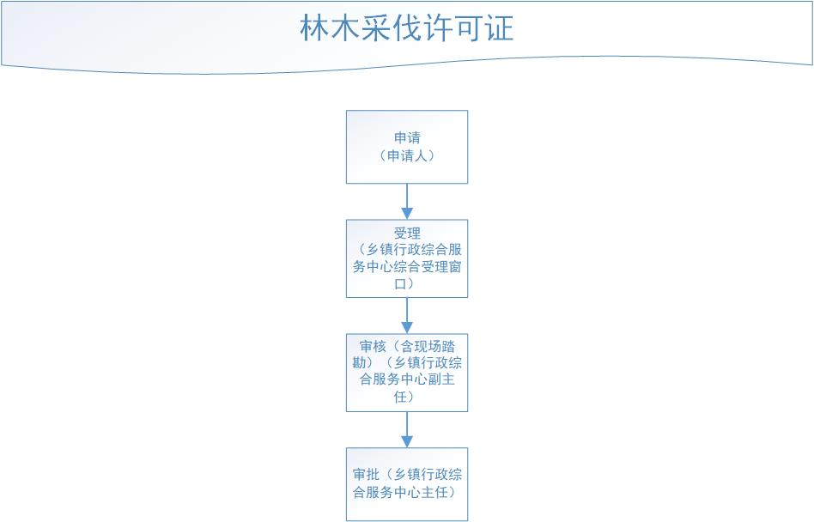

11．水域滩涂养殖证核发办事指南
事项编码 | 000120031000
事项类别 | 行政许可
设定依据 | 1、《中华人民共和国渔业法》第十一条；2、《河北省人民政府办公厅关于省政府部门自行取消下放一批行政许可事项的通知》第二十六条。
受理条件 | 使用国家所有的水域、滩涂从事养殖生产的，应当向县级以上地方人民政府渔业行政主管部门提出申请，并提交以下材料：1、养殖证申请表；2、公民个人身份证明、法人或其他组织资格证明、法定代表人或者主要负责人的身份证明；3、依法应当提交的其他证明材料。
申报材料 | 1、水域滩涂养殖证申请表；2、公民个人身份证明、法人或其他组织资格证明、法定代表人或者主要负责人的身份证明；3、依法应当提交的其他证明材料（具有测绘资质机构出具的水域、滩涂位置图）。
办理流程 | 申请人提出申请，乡镇行政综合服务中心综合受理窗口受理，乡镇行政综合服务中心副主任审核、现场踏勘（两人以上），公示10个工作日，乡镇行政综合服务中心主任审批，乡镇行政综合服务中心综合受理窗口发证。
承诺时限 | 15个工作日
办公时间 | 星期一至星期五：上午8：30~12：00，下午13：30~17：30（6月1日~9月1日下午14：30~17：30）
办理地址 | 大社镇行政综合服务中心综合受理窗口
咨询电话 | 0310-5387700
是否收费 | 不收费
监督投诉 | 1、现场监督投诉：大社镇纪委办；  2、电话监督投诉：0310-5486906
办结查询 | 1、现场查询：大社镇行政综合服务中心；  2、电话查询：0310-5387700

水域滩涂养殖证核发流程图

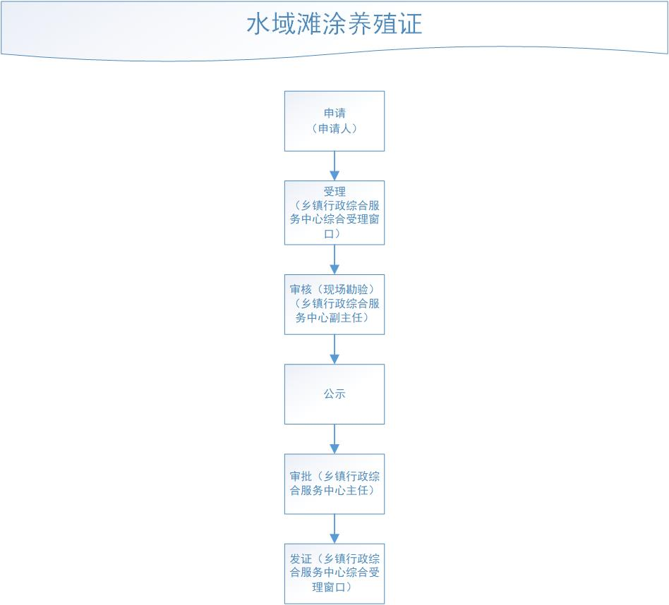

12.拖拉机、联合收割机操作人员操作证核发、增驾、换证、补证、注销办事指南

121拖拉机、联合收割机操作人员操作证件核发办事指南
事项编码 | 130120226001
事项类别 | 行政许可
设定依据 | 1、《中华人民共和国道路交通安全法》第八条、第十九条；2、《农业机械安全监督管理条例》第二十二条；3、《拖拉机和联合收割机驾驶证管理规定》第三条、第七条。
受理条件 | 1、年龄18周岁以上，60周岁以下；2、身高不低于150厘米；3、两眼裸视或矫正视力达到对数视力表4.9以上；4、无红绿色盲；5、两耳分别距音叉50厘米能分辨声源方向；6、双手拇指健全，每只手其他手指必须有3指健全，肢体和手指运动功能正常；7、下肢运动功能正常，下肢不等长度不得大于5厘米；8、躯干、颈部无运动功能障碍。
申报材料 | 1、整机照片；2、发动机和机身或者挂车架号码的拓印膜；3、拖拉机第三者责任强制保险凭证；4、拖拉机、联合收割机安全技术检验合格证明；5、拖拉机和联合收割机登记业务申请表；6、国产拖拉机、联合收割机的整机出厂合格证明或者进口拖拉机进口凭证；7、拖拉机、联合收割机来历证明；8、拖拉机、联合收割机登记、证书和牌照核发申请表；9、拖拉机、联合收割机所有人的身份证明；10、《拖拉机、联合收割机注册登记转入申请表》；11、拖拉机、联合收割机所有人的身份证原件和复印件；12、拖拉机、联合收割机安全技术检验合格证明；13、拖拉机、国产联合收割机的整机出厂合格证明或者进口凭证；14、发动机和联合收割机机身（底盘）或者挂车架号码的拓印膜；15、拖拉机、联合收割机来历证明；16、拖拉机办理第三者责任强制保险的日期和保险公司的名称；17、拖拉机、联合收割机注册登记/转入申请表；18、拖拉机第三责任强制保险凭证（或仅在田间作业的申告书）。
办理流程 | 申请人提出申请，乡镇行政综合服务中心综合受理窗口，乡镇行政综合服务中心副主任审核，农机安全监理站组织科目考试，乡镇行政综合服务中心主任审批，乡镇行政综合服务中心综合受理窗口办结。
承诺时限 | 2个工作日
办公时间 | 星期一至星期五：上午8：30~12：00，下午13：30~17：30（6月1日~9月1日下午14：30~17：30）
办理地址 | 大社镇行政综合服务中心综合受理窗口
咨询电话 | 0310-5387700
是否收费 | 不收费
监督投诉 | 1、现场监督投诉：大社镇纪委办；  2、电话监督投诉：0310-5486906
办结查询 | 1、现场查询：大社镇行政综合服务中心；  2、电话查询：0310-5387700

拖拉机、联合收割机操作人员操作证件核发流程图
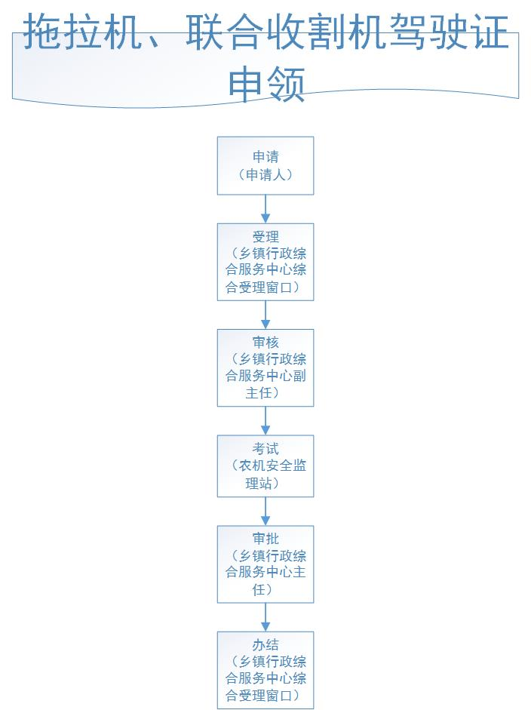

122拖拉机、联合收割机驾驶证核发增驾办事指南
事项编码 | 130120226002
事项类别 | 行政许可
设定依据 | 1、《中华人民共和国道路交通安全法》第八条、第十九条；2、《农业机械安全监督管理条例》第二十二条；3、《拖拉机和联合收割机驾驶证管理规定》第十三条。
受理条件 | 申请增加准驾机型的，应当向驾驶证核发地或居住地农机监理机构提出申请，填写申请表，提交驾驶证。
申报材料 | 1、拖拉机和联合收割机驾驶证业务申请表；2、身份证明及复印件；3、拖拉机、联合收割机驾驶人身体条件证明；4、拖拉机、联合收割机驾驶考试成绩表；5、原拖拉机、联合收割机驾驶证。
办理流程 | 考试合格后，乡镇行政综合服务中心综合受理窗口将相关资料录入系统，乡镇行政综合服务中心副主任根据法定条件和程序，对录入资料进行审核把关，乡镇行政综合服务中心副主任，作出审批意见，乡镇行政综合服务中心综合受理窗口办结。
承诺时限 | 2个工作日
办公时间 | 星期一至星期五：上午8：30~12：00，下午13：30~17：30（6月1日~9月1日下午14：30~17：30）
办理地址 | 大社镇行政综合服务中心综合受理窗口
咨询电话 | 0310-5387700
是否收费 | 不收费
监督投诉 | 1、现场监督投诉：大社镇纪委办；  2、电话监督投诉：0310-5486906
办结查询 | 1、现场查询：大社镇行政综合服务中心；  2、电话查询：0310-5387700

拖拉机、联合收割机驾驶证核发增驾流程图
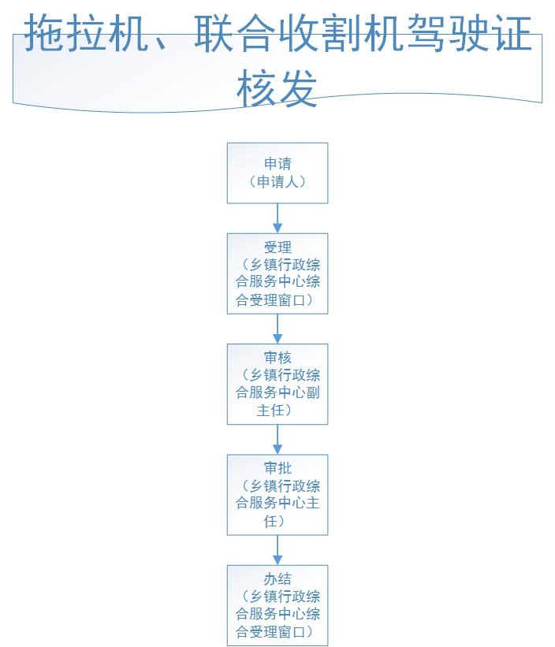

事项编码 | 130120226003
事项类别 | 行政许可
设定依据 | 1、《中华人民共和国道路交通安全法》第八条、第十九条；2、《农业机械安全监督管理条例》第二十二条；3、《拖拉机和联合收割机驾驶证管理规定》第二十四条、第二十五条、第二十六条。
受理条件 | 驾驶证有效期为6年。驾驶人驾驶拖拉机、联合收割机时，应当随身携带。驾驶人应当于驾驶证有效期满前3个月内，向驾驶证核发地或居住地农机监理机构申请换证。驾驶人户籍迁出原农机监理机构管辖区的，应当向迁入地农机监理机构申请换证；驾驶人在驾驶证核发地农机监理机构管辖区以外居住的，可以向居住地农机监理机构申请换证。申请换证时应当填写申请表，提交驾驶人身份证明和驾驶证。驾驶证记载的驾驶人信息发生变化的或驾驶证损毁无法辨认的，驾驶人应当及时到驾驶证核发地或居住地农机监理机构申请换证。申请换证时应当填写申请表，提交驾驶人身份证明和驾驶证。
申报材料 | 1、拖拉机和联合收割机驾驶证业务申请表；2、身份证明及复印件；3、拖拉机、联合收割机驾驶人身体条件证明；4、原拖拉机、联合收割机驾驶证。
办理流程 | 申请人提出申请，乡镇行政综合服务中心综合受理窗口受理，乡镇行政综合服务中心副主任审核，乡镇行政综合服务中心主任审批，乡镇行政综合服务中心综合受理窗口办结。
承诺时限 | 2个工作日
办公时间 | 星期一至星期五：上午8：30~12：00，下午13：30~17：30（6月1日~9月1日下午14：30~17：30）
办理地址 | 大社镇行政综合服务中心综合受理窗口
咨询电话 | 0310-5387700
是否收费 | 不收费
监督投诉 | 1、现场监督投诉：大社镇纪委办；  2、电话监督投诉：0310-5486906
办结查询 | 1、现场查询：大社镇行政综合服务中心；  2、电话查询：0310-5387700

12.3拖拉机、联合收割机驾驶证核发换证办事指南

拖拉机、联合收割机驾驶证核发换证流程图

12.4拖拉机、联合收割机驾驶证核发补证办事指南
事项编码 | 130120226004
事项类别 | 行政许可
设定依据 | 1、《中华人民共和国道路交通安全法》第八条、第十九条；2、《农业机械安全监督管理条例》第二十二条；3、《拖拉机和联合收割机驾驶证管理规定》第三条、第二十八条。
受理条件 | 驾驶证遗失的，驾驶人应当向驾驶证核发地或居住地农机监理机构申请补发。申请时应当填写申请表，提交驾驶人身份证明。符合规定的，农机监理机构应当在2个工作日内补发驾驶证，原驾驶证作废。驾驶证被依法扣押、扣留或者暂扣期间，驾驶人不得申请补证。
申报材料 | 1、拖拉机和联合收割机驾驶证业务申请表；2、身份证明及复印件。
办理流程 | 申请人提出申请，乡镇行政综合服务中心综合受理窗口受理，乡镇行政综合服务中心副主任审核，乡镇行政综合服务中心主任审批，乡镇行政综合服务中心综合受理窗口办结
承诺时限 | 2个工作日
办公时间 | 星期一至星期五：上午8：30~12：00，下午13：30~17：30（6月1日~9月1日下午14：30~17：30）
办理地址 | 大社镇行政综合服务中心综合受理窗口
咨询电话 | 0310-5387700
是否收费 | 不收费
监督投诉 | 1、现场监督投诉：大社镇纪委办；  2、电话监督投诉：0310-5486906
办结查询 | 1、现场查询：大社镇行政综合服务中心；  2、电话查询：0310-5387700

拖拉机、联合收割机驾驶证核发补证流程图

12.5拖拉机、联合收割机驾驶证核发注销办事指南
事项编码 | 130120226005
事项类别 | 行政许可
设定依据 | 1、《中华人民共和国道路交通安全法》第八条、第十九条；2、《农业机械安全监督管理条例》第二十二条；3、《拖拉机和联合收割机驾驶证管理规定》第三十条。
受理条件 | 驾驶人具有下列情形之一的，其驾驶证失效，应当注销：1、申请注销的；2、身体条件或其他原因不适合继续驾驶的；3、丧失民事行为能力，监护人提出注销申请的；4、死亡的；5、超过驾驶证有效期1年以上未换证的；6、年龄在70周岁以上的；7、驾驶证依法被吊销或者驾驶许可依法被撤销的。有前款情形之一，未收回驾驶证的，应当公告驾驶证作废。
申报材料 | 1、拖拉机和联合收割机驾驶证业务申请表；2、身份证明及复印件；3、原拖拉机、联合收割机驾驶证。
办理流程 | 申请人提出申请，乡镇行政综合服务中心综合受理窗口受理，乡镇行政综合服务中心副主任审核，乡镇行政综合服务中心主任审批，乡镇行政综合服务中心综合受理窗口办结。
承诺时限 | 2个工作日
办公时间 | 星期一至星期五：上午8：30~12：00，下午13：30~17：30（6月1日~9月1日下午14：30~17：30）
办理地址 | 大社镇行政综合服务中心综合受理窗口
咨询电话 | 0310-5387700
是否收费 | 不收费
监督投诉 | 1、现场监督投诉：大社镇纪委办；  2、电话监督投诉：0310-5486906
办结查询 | 1、现场查询：大社镇行政综合服务中心；  2、电话查询：0310-5387700

拖拉机、联合收割机驾驶证核发注销流程图

13．设置农村公益性墓地审核办事指南
事项编码 | 000111008007
事项类别 | 行政许可
设定依据 | 《殡葬管理条例》第三条、第八条。
受理条件 | 材料齐全，真实有效。
申报材料 | 1、《行政许可申请委托书》（非申请人本人申办时须提交）；2、申请人具有法人资格人的证明文件和法定代表人的身份证明文件；3、建设资金来源证明；4、XX乡XX村公益性墓地规划建设实施方案；5、县级或县级以上人民政府的批示文件；6、XX乡关于XX村建设公益性墓地的批复；7、村支两委专题会议记录；8、村公益性墓地可行性研究报告；9、县自然资源规划、住建、水利、环保、文旅等部门的审查意见；10、农村公益性墓地申请表；11、农村公益性墓地规划建设申请书。
办理流程 | 申请人提出申请，乡镇行政综合服务中心综合受理窗口受理，乡镇行政综合服务中心副主任审核，乡镇行政综合服务中心综合受理窗口上报县级主管部门。
承诺时限 | 15个工作日
办公时间 | 星期一至星期五：上午8：30~12：00，下午13：30~17：30（6月1日~9月1日下午14：30~17：30）
办理地址 | 大社镇行政综合服务中心综合受理窗口
咨询电话 | 0310-5387700
是否收费 | 不收费
监督投诉 | 1、现场监督投诉：大社镇纪委办；  2、电话监督投诉：0310-5486906
办结查询 | 1、现场查询：大社镇行政综合服务中心；  2、电话查询：0310-5387700

设置农村公益性墓地审核流程图

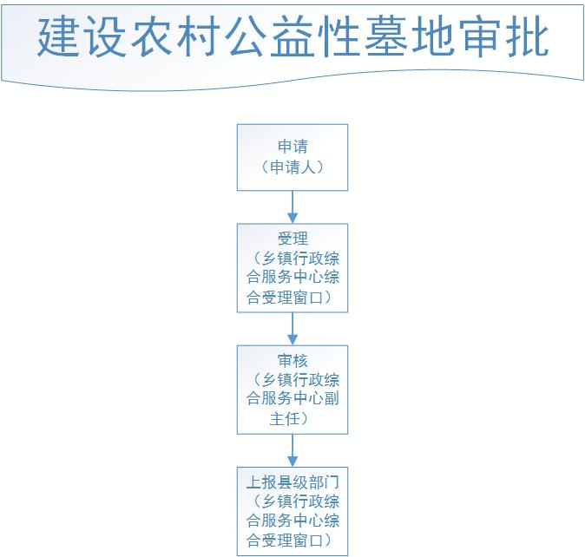

14．乡村建设规划许可证核发办事指南
事项编码 | 000115010000
事项类别 | 行政许可
设定依据 | 《中华人民共和国城乡规划法》第四十一条。
受理条件 | 在乡、村庄规划区内兴办企业、公益事业，建设乡村公共设施、集中村民住宅建设、乡村旅游项目等工程，按照以下程序申请办理乡村建设规划许可证：1、申请人持项目批准或者核准、备案文件，占用土地权属证件原件，建设工程规划设计方案等有关材料，向占用土地所属的镇或者乡人民政府提交乡村建设规划许可申请。属于农用地的，应当依照《中华人民共和国土地管理法》有关规定办理农用地转用审批手续。占用土地属于村集体用地的，应当征求村庄村民会议或者村民代表会议同意建设的意见；2、镇、乡人民政府自受理申请之日起十个工作日内提出初审意见，报城市或者县人民政府城乡规划主管部门审查；（三）城市、县人民政府城乡规划主管部门自收到初审意见之日起十五个工作日内，对符合城乡规划要求的核发乡村建设规划许可证。  村民在乡、村庄规划区内的集体土地上申请新宅基地建设住宅的，在办理农用土地转用审批手续后，按照以下程序申请办理乡村建设规划许可证：1、申请人持本村村民身份证明和户口本、占用土地权属证件原件、村民委员会同意的意见、住宅设计方案等有关材料，向新宅基地所属的镇或者乡人民政府提交乡村建设规划许可申请；2、镇、乡人民政府自受理申请之日起十个工作日内提出初审意见，报城市或者县人民政府城乡规划主管部门审查；3、城市、县人民政府城乡规划主管部门自收到初审意见之日起十五个工作日内，对符合城乡规划要求的核发乡村建设规划许可证。  村民在乡、村庄规划区内自己原有的宅基地上建设住宅，不得超出原有宅基地四至范围，不得妨碍相邻权利人利益，需持村民委员会同意的意见、住宅设计方案等资料，向所属的镇或者乡人民政府提交乡村建设规划许可申请，按照规定办理乡村建设规划许可证。  前款所称的住宅设计方案应当由县（市、区）人民政府组织编制并公布，由村民自主选定；也可以由村民提供住宅设计方案或者委托设计人员参照县（市、区）人民政府组织编制的住宅设计方案进行设计。
申报材料 | 1、建设项目批准或者核准、备案文件（在乡、村庄规划区内兴办企业、公益事业，建设乡村公共设施、集中村民住宅建设、乡村旅游项目等工程）；2、占用土地权属证件原件；3、建设工程规划设计方案；4、乡村建设规划许可申请书；5、占用土地属于村集体用地的，应当征求村庄村民会议或者村民代表会议同意建设的意见；6、申请人本村村民身份证明和户口本；7、村民委员会同意的意见；8、住宅设计方案。
办理流程 | 申请人提出申请，乡镇行政综合服务中心综合受理窗口受理，乡镇行政综合服务中心副主任审核，公示十个工作日，乡镇行政综合服务中心主任审批，乡镇行政综合服务中心综合受理窗口发证。
承诺时限 | 15个工作日
办公时间 | 星期一至星期五：上午8：30~12：00，下午13：30~17：30（6月1日~9月1日下午14：30~17：30）
办理地址 | 大社镇行政综合服务中心综合受理窗口
咨询电话 | 0310-5387700
是否收费 | 不收费
监督投诉 | 1、现场监督投诉：大社镇纪委办；  2、电话监督投诉：0310-5486906

乡村建设规划许可证核发流程图

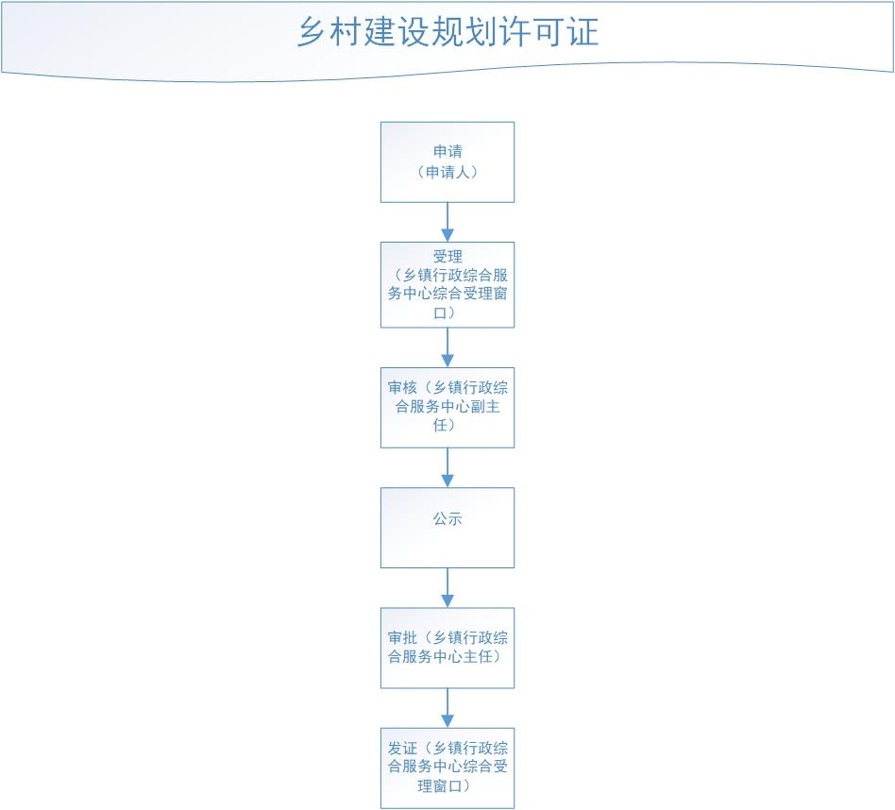

15．乡（镇）村公共设施、公益事业建设用地审核办事指南

事项编码 | 000115005000
事项类别 | 行政许可
设定依据 | 《中华人民共和国土地管理法》第六十一条。
受理条件 | 属于集体建设用地。
申报材料 | 1、补偿到位证明或补偿票据；2、集体建设用地勘测定界报告；3、地籍、监察、规划会审意见；4、规划意见、相关图件；5、环境影响报告书批复；6、项目建议书批复文件或项目备案批复文件；7、镇政府意见；8、村民代表讨论意见；9、申请人的建设用地申请。
办理流程 | 申请人提出申请，乡镇行政综合服务中心综合受理窗口，乡镇行政综合服务中心副主任审核，乡镇行政综合服务中心综合受理窗口上报县级主管部门。
承诺时限 | 15个工作日
办公时间 | 星期一至星期五：上午8：30~12：00，下午13：30~17：30（6月1日~9月1日下午14：30~17：30）
办理地址 | 大社镇行政综合服务中心综合受理窗口
咨询电话 | 0310-5387700
是否收费 | 不收费
监督投诉 | 1、现场监督投诉：大社镇纪委办；  2、电话监督投诉：0310-5486906
办结查询 | 1、现场查询：大社镇行政综合服务中心；  2、电话查询：0310-5387700

乡（镇）村公共设施、公益事业建设用地审核流程图

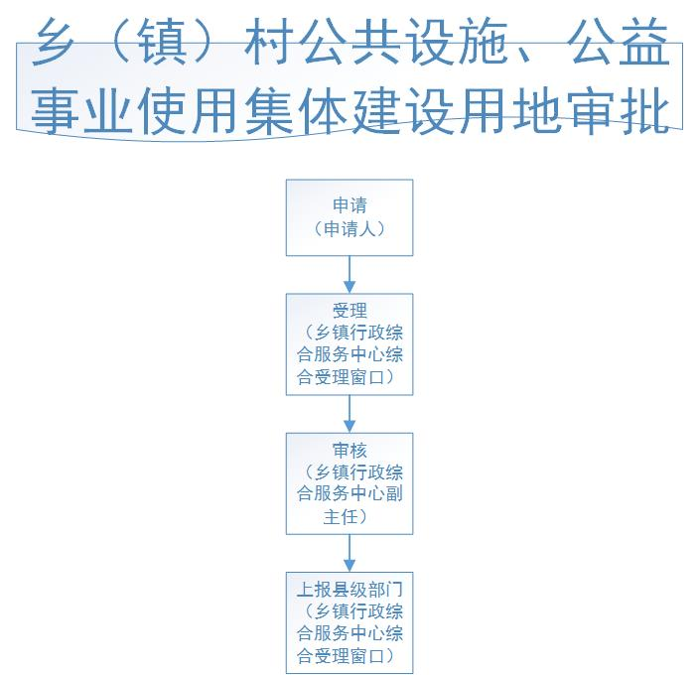

16．再生育审批办事指南
事项编码 | 130123055000
事项类别 | 行政许可
设定依据 | 《河北省人口与计划生育条例》第十九条。
受理条件 | 双方无子女的公民结婚后，可以自愿安排生育两个子女。符合下列条件之一的，可以申请安排再生育一个子女：1、夫妻生育的两个子女中有经医学鉴定为病残儿，医学上认为夫妻可以再生育的；2、再婚（不含复婚）夫妻，再婚前合计生育一个子女，婚后共同生育一个子女的；3、再婚（不含复婚）夫妻，再婚前合计生育两个以上子女，婚后未共同生育子女的。
申报材料 | 1、《再生育子女诚信申请审批表》（正、反面，原件1份）；2、夫妻双方身份证、户籍登记卡、结婚证；3、已生育子女（或收养）的户籍登记卡；4、小儿病残的提供《病残儿医学鉴定结论通知书》；5、丧偶的需提供配偶死亡证明；6、离异的需提供《离婚证》和《离婚协议书》或者《离婚判决书》（《离婚调解书》）。
办理流程 | 申请人提交申请材料，乡镇行政综合服务中心综合受理窗口受理，乡镇行政综合服务中心副主任审核，乡镇行政综合服务中心主任审批，乡镇行政综合服务中心综合受理窗口发证。
承诺时限 | 3个工作日
办公时间 | 星期一至星期五：上午8：30~12：00，下午13：30~17：30（6月1日~9月1日下午14：30~17：30）
办理地址 | 大社镇行政综合服务中心卫生健康受理窗口
咨询电话 | 0310-5387700
是否收费 | 不收费
监督投诉 | 1、现场监督投诉：大社镇纪委办；  2、电话监督投诉：0310-5486906
办结查询 | 1、现场查询：大社镇行政综合服务中心；  2、电话查询：0310-5387700

再生育审批流程图
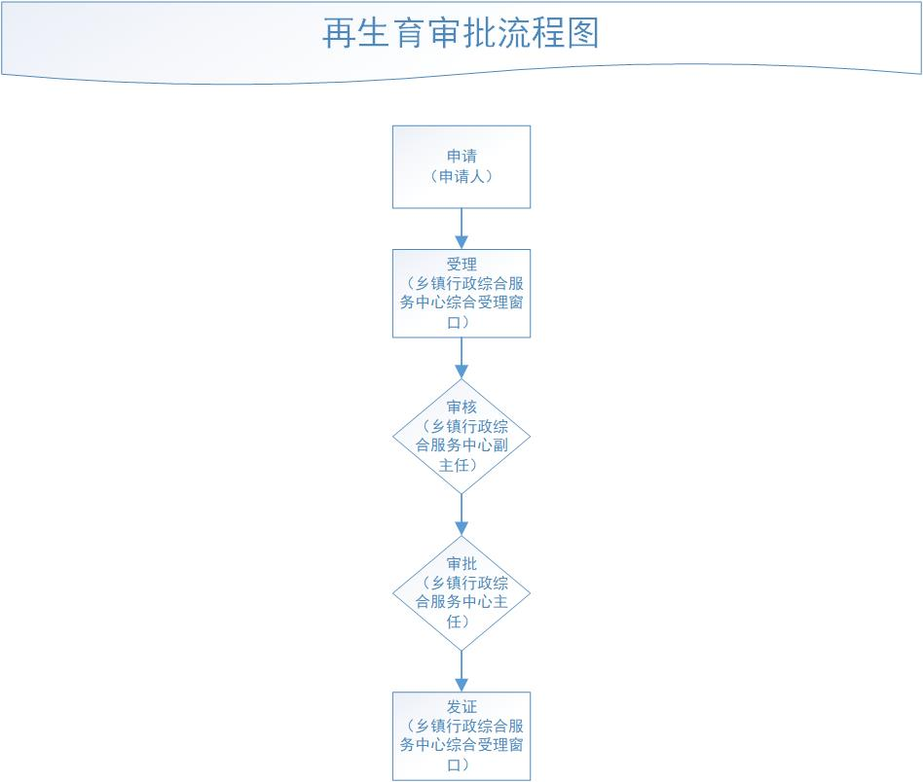

17．乡村医生执业注册办事指南
事项编码 | 130123056000
事项类别 | 行政许可
设定依据 | 《乡村医生从业管理条例》第九条。
受理条件 | 《乡村医生从业管理条例》（2003年8月5日国务院令第386号）公布前的乡村医生，取得县级以上地方人民政府卫生行政主管部门颁发的乡村医生证书，并符合下列条件之一的，可以向县级人民政府卫生行政主管部门申请乡村医生执业注册，取得乡村医生执业证书后，继续在村医疗卫生机构执业：1、已经取得中等以上医学专业学历的；2、在村医疗卫生机构连续工作20年以上的；3、按照省、自治区、直辖市人民政府卫生行政主管部门制定的培训规划，接受培训取得合格证书的。对具有县级以上地方人民政府卫生行政主管部门颁发的乡村医生证书，但不符合本条例规定条件的乡村医生，县级人民政府卫生行政主管部门应当进行有关预防、保健和一般医疗服务基本知识的培训，并根据省、自治区、直辖市人民政府卫生行政主管部门确定的考试内容、考试范围进行考试。  前款所指的乡村医生经培训并考试合格的，可以申请乡村医生执业注册；经培训但考试不合格的，县级人民政府卫生行政主管部门应当组织对其再次培训和考试。不参加再次培训或者再次考试仍不合格的，不得申请乡村医生执业注册。本条所指的培训、考试，应当在本条例施行后6个月内完成。
申报材料 | 1、乡村医生执业注册申请审核表；2、执业助理医师以上资格证书或中等以上医学专业毕业学历证书；3、村医疗卫生机构出具的拟聘用证明；4、申请人身份证。
办理流程 | 申请人提出申请，乡镇行政综合服务中心综合受理窗口受理，乡镇行政综合服务中心副主任审核，乡镇行政综合服务中心主任审批。
承诺时限 | 3个工作日
办公时间 | 星期一至星期五：上午8：30~12：00，下午13：30~17：30（6月1日~9月1日下午14：30~17：30）
办理地址 | 大社镇行政综合服务中心综合受理窗口
咨询电话 | 0310-5387700
是否收费 | 不收费
监督投诉 | 1、现场监督投诉：大社镇纪委办；  2、电话监督投诉：0310-5486906
办结查询 | 1、现场查询：大社镇行政综合服务中心；  2、电话查询：0310-5387700

乡村医生执业注册流程图

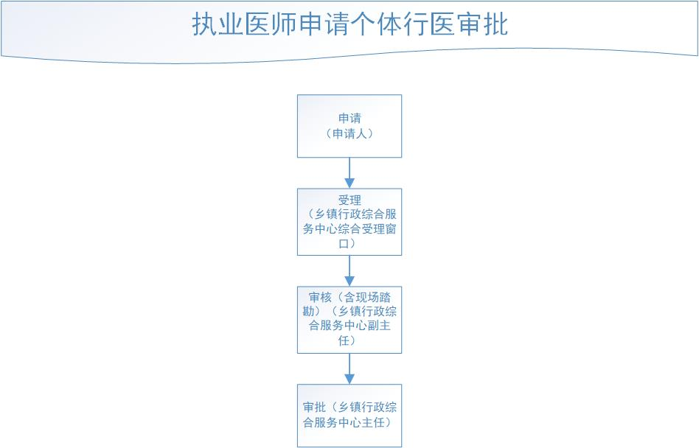

18.护士首次、延续、变更、注销注册办事指南

18.1护士首次注册办事指南
事项编码 | 000123014001
事项类别 | 行政许可
设定依据 | 1、《护士条例》第八条；2、《护士执业注册管理办法》第二条。
受理条件 | 申请人符合《护士执业注册管理办法》相关规定，通过国家卫生健康委员会电子化注册信息系统提交申请，并经过医疗机构初审同意，材料齐全规范，符合法定形式。
申报材料 | 1、小二寸彩色免冠照片；2、二级以上医疗机构出具的申请人6个月内健康体检证明；3、医疗卫生机构拟聘用的相关材料；4、护士执业资格考试成绩合格证明；5、申请人学历证书及专业学习中的临床实习证明（实习手册）；6、申请人身份证明；7、《护士执业注册申请审核表》。
办理流程 | 申请人提出申请，乡镇行政综合服务中心综合受理窗口受理，上报县级主管部门。
承诺时限 | 1个工作日
办公时间 | 星期一至星期五：上午8：30~12：00，下午13：30~17：30（6月1日~9月1日下午14：30~17：30）
办理地址 | 大社镇行政综合服务中心综合受理窗口
咨询电话 | 0310-5387700
是否收费 | 不收费
监督投诉 | 1、现场监督投诉：大社镇纪委办；  2、电话监督投诉：0310-5486906
办结查询 | 1、现场查询：大社镇行政综合服务中心；  2、电话查询：0310-5387700

护士首次注册流程图

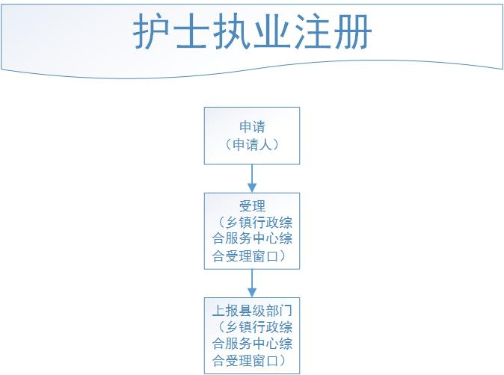

18.2 护士延续注册办事指南
事项编码 | 000123014002
事项类别 | 行政许可
设定依据 | 《护士执业注册管理办法》第十条。
受理条件 | 申请人符合《护士执业注册管理办法》相关规定，通过国家卫生健康委员会电子化注册信息系统提交申请，并经过医疗机构初审同意，材料齐全规范，符合法定形式。
申报材料 | 1、医疗机构执业许可证副本的原件和复印件（原件审核后退回，复印件留档）；2、护士聘用证明；3、二级以上医疗机构出具的申请人6个月内健康体检证明；4、申请人的《护士执业证书》；5、身份证复印件；6、护士延续注册申请审核表。
办理流程 | 申请人提出申请，乡镇行政综合服务中心综合受理窗口受理，上报县级主管部门。
承诺时限 | 1个工作日
办公时间 | 星期一至星期五：上午8：30~12：00，下午13：30~17：30（6月1日~9月1日下午14：30~17：30）
办理地址 | 大社镇行政综合服务中心综合受理窗口
咨询电话 | 0310-5387700
是否收费 | 不收费
监督投诉 | 1、现场监督投诉：大社镇纪委办；  2、电话监督投诉：0310-5486906
办结查询 | 1、现场查询：大社镇行政综合服务中心；  2、电话查询：0310-5387700

护士延续注册流程图

18.3 护士变更注册办事指南
事项编码 | 000123014004
事项类别 | 行政许可
设定依据 | 《护士执业注册管理办法》第十六条。
受理条件 | 申请人符合《护士执业注册管理办法》相关规定，通过国家卫生健康委员会电子化注册信息系统提交申请，并经过医疗机构初审同意，材料齐全规范，符合法定形式。
申报材料 | 1、申请人的《护士执业证书》；2、《护士变更注册申请审核表》。
办理流程 | 申请人提出申请，乡镇行政综合服务中心综合受理窗口受理，上报县级主管部门。
承诺时限 | 5个工作日
办公时间 | 星期一至星期五：上午8：30~12：00，下午13：30~17：30（6月1日~9月1日下午14：30~17：30）
办理地址 | 大社镇行政综合服务中心综合受理窗口
咨询电话 | 0310-5387700
是否收费 | 不收费
监督投诉 | 1、现场监督投诉：大社镇纪委办；  2、电话监督投诉：0310-5486906
办结查询 | 1、现场查询：大社镇行政综合服务中心；  2、电话查询：0310-5387700

护士变更注册流程图

18.4 护士注销注册办事指南
事项编码 | 000123014006
事项类别 | 行政许可
设定依据 | 《护士执业注册管理办法》第十八条。
受理条件 | 申请人符合《护士执业注册管理办法》相关规定，通过国家卫生健康委员会电子化注册信息系统提交申请，并经过医疗机构初审同意，材料齐全规范，符合法定形式。
申报材料 | 1、医疗机构开具的死亡或丧失劳动能力证明材料；2、注销申请；3、《行政处罚决定书》；4、《护士执业证书》。
办理流程 | 申请人提出申请，乡镇行政综合服务中心综合受理窗口受理，上报县级主管部门。
承诺时限 | 5工作日
办公时间 | 星期一至星期五：上午8：30~12：00，下午13：30~17：30（6月1日~9月1日下午14：30~17：30）
办理地址 | 大社镇行政综合服务中心综合受理窗口
咨询电话 | 0310-5387700
是否收费 | 不收费
监督投诉 | 1、现场监督投诉：大社镇纪委办；  2、电话监督投诉：0310-5486906
办结查询 | 1、现场查询：大社镇行政综合服务中心；  2、电话查询：0310-5387700

护士注销注册流程图

19．公共场所卫生许可证设立、变更办事指南

19.1公共场所卫生许可证设立办事指南
事项编码 | 130123062001
事项类别 | 行政许可
设定依据 | 1、《公共场所卫生管理条例》（国发〔1987〕24号）第四条；2、《公共场所卫生管理条例实施细则》 （2017年12月5日修正）第二十二条；3、《国务院关于第六批取消和调整行政审批项目的决定》（国发〔2012〕52号）；4、《国务院关于整合调整餐饮服务场所的公 共场所卫生许可证和食品经营许可证的决定》（国发 〔2016〕12号）。
受理条件 | 《公共场所卫生管理条例》（2019年4月23日修改）第二条本条例适用于下列公共场所：（一）宾馆、饭馆、旅店、招待所、车马店、咖啡馆、酒吧、茶座；（二）公共浴室、理发店、美容店；（三）影剧院、录像厅（室）、游艺厅（室）、舞厅、音乐厅；（四）体育场（馆）、游泳场（馆）、公园；（五）展览馆、博物馆、美术馆、图书馆；（六）商场（店）、书店；（七）候诊室、候车（机、船）室、公共交通工具。第三条公共场所的下列项目应符合国家卫生标准和要求：（一）空气、微小气候（湿度、温度、风速）；（二）水质；（三）采光、照明；（四）噪音；（五）顾客用具和卫生设施。公共场所的卫生标准和要求，由国务院卫生行政部门负责制定。
申报材料 | 1、卫生许可证申请表；2、公共场所地址方位示意图、平面图和卫生设施平面布局图；3、公共场所卫生管理制度；4、公共场所卫生检测或者评价报告；5、使用集中空调通风系统的公共场所，还应当提供集中空调通风系统卫生检测或者评价报告。
办理流程 | 申请人提交申请，乡镇行政综合服务中心综合受理窗口受理，行政综合服务中心副主任审核，报行政综合服务中心主任进行审批，由乡镇行政综合服务中心综合受理窗口发证办结。
承诺时限 | 1个工作日
办公时间 | 星期一至星期五：上午8：30~12：00，下午13：30~17：30（6月1日~9月1日下午14：30~17：30）
办理地址 | 大社镇行政综合服务中心市场准入受理窗口
咨询电话 | 0310-5387700
是否收费 | 不收费
监督投诉 | 1、现场监督投诉：大社镇纪委办；  2、电话监督投诉：0310-5486906
办结查询 | 1、现场查询：大社镇行政综合服务中心；  2、电话查询：0310-5387700

公共场所卫生许可证设立流程图

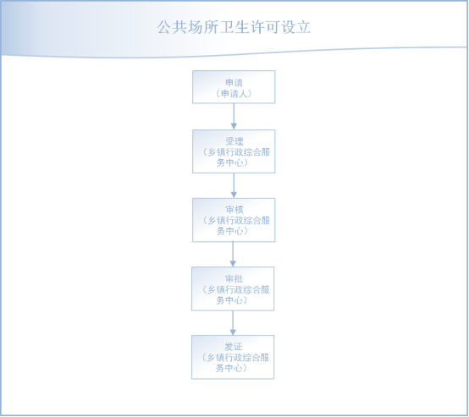

19.2公共场所卫生许可证变更办事指南
事项编码 | 130123062002
事项类别 | 行政许可
设定依据 | 1、《公共场所卫生管理条例》（国发〔1987〕24号）第四条；2、《公共场所卫生管理条例实施细则》 （2017年12月5日修正）第二十七条；3、《国务院关于第六批取消和调整行政审批项目的决定》（国发〔2012〕52号）；4、《国务院关于整合调整餐饮服务场所的公 共场所卫生许可证和食品经营许可证的决定》（国发 〔2016〕12号）。
受理条件 | 《河北省公共场所卫生许可管理办法（试行）》第二十三条：公共场所经营者申请变更单位名称、法定代表人或负责人的，应当向原发证机关提出申请，行政审批机关接收变更申请后，应当场办理。变更后的卫生许可证编号、有效期限不变，并注明“变更”字样，原卫生许可证收回。公共场所经营者变更经营场所地址、增加许可事项的，应当重新申请办理卫生许可证。
申报材料 | 1、公共场所卫生许可证变更申请表；2、新法定代表人（负责人）居民身份证。
办理流程 | 申请人提交申请，乡镇行政综合服务中心综合受理窗口受理，行政综合服务中心副主任审核，报行政综合服务中心主任进行审批，由乡镇行政综合服务中心综合受理窗口发证办结。
承诺时限 | 1个工作日
办公时间 | 星期一至星期五：上午8：30~12：00，下午13：30~17：30（6月1日~9月1日下午14：30~17：30）
办理地址 | 大社镇行政综合服务中心市场准入受理窗口
咨询电话 | 0310-5387700
是否收费 | 不收费
监督投诉 | 1、现场监督投诉：大社镇纪委办；  2、电话监督投诉：0310-5486906
办结查询 | 1、现场查询：大社镇行政综合服务中心；  2、电话查询：0310-5387700

公共场所卫生许可证变更流程图

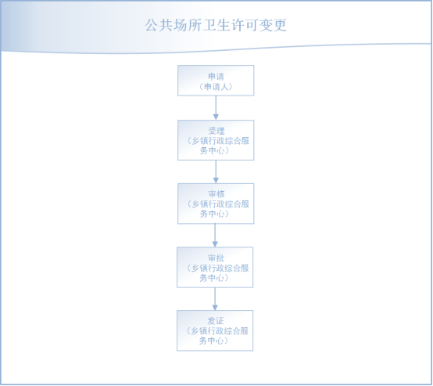

19.3公共场所卫生许可证注销办事指南
事项编码 | 130123062003
事项类别 | 行政许可
设定依据 | 1、《公共场所卫生管理条例》（国发〔1987〕24号）第四条；2、《公共场所卫生管理条例实施细则》 （2017年12月5日修正）第二十二条；3、《国务院关于第六批取消和调整行政审批项目的决定》（国发〔2012〕52号）；4、《国务院关于整合调整餐饮服务场所的公 共场所卫生许可证和食品经营许可证的决定》（国发 〔2016〕12号）。
受理条件 | 《河北省公共场所卫生许可管理办法（试行）》第二十六条：有下列情况之一的，原发证机关应当注销其卫生许可证：（一）卫生许可证有效期届满未延续的；（二）卫生许可证被依法撤销的；（三）卫生许可证被依法吊销的；（四）被许可人申请要求注销卫生许可证的。
申报材料 | 1、公共卫生许可注销申请书；2、公共场所卫生许可证原件；3、法定代表人或者负责人身份证明复印件。
办理流程 | 申请人提交申请，乡镇行政综合服务中心综合受理窗口受理，行政综合服务中心副主任审核，报行政综合服务中心主任进行审批，由乡镇行政综合服务中心综合受理窗口办结。
承诺时限 | 1个工作日
办公时间 | 星期一至星期五：上午8：30~12：00，下午13：30~17：30（6月1日~9月1日下午14：30~17：30）
办理地址 | 大社镇行政综合服务中心市场准入受理窗口
咨询电话 | 0310-5387700
是否收费 | 不收费
监督投诉 | 1、现场监督投诉：大社镇纪委办；  2、电话监督投诉：0310-5486906
办结查询 | 1、现场查询：大社镇行政综合服务中心；  2、电话查询：0310-5387700

公共场所卫生许可证注销流程图

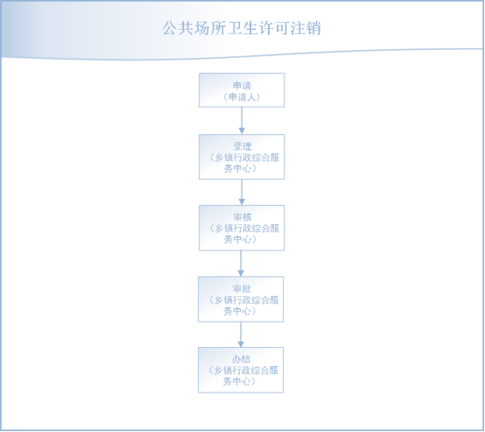

20．适龄儿童、少年因身体状况需要延缓入学或者休学批准办事指南
事项编码 | 000105007000
事项类别 | 行政许可
设定依据 | 《中华人民共和国义务教育法》第十一条。
受理条件 | 凡年满六周岁的儿童，其父母或者其他法定监护人应当送其入学接受并完成义务教育；条件不具备的地区的儿童，可以推迟到七周岁。适龄儿童、少年因身体状况需要延缓入学或者休学的，其父母或者其他法定监护人应当提出申请，由当地乡镇人民政府或者县级人民政府教育行政部门批准。
申报材料 | 1、河北省中小学生休学、复学申请表；2、居民户口簿；3、县级以上（含县级）医疗机构医学诊断证明。
办理流程 | 申请人提出申请，学校审核，乡镇行政综合服务中心确认，备案登记。
承诺时限 | 1个工作日
办公时间 | 星期一至星期五：上午8：30~12：00，下午13：30~17：30（6月1日~9月1日下午14：30~17：30）
办理地址 | 大社镇行政综合服务中心综合受理窗口
咨询电话 | 0310-5387700
是否收费 | 不收费
监督投诉 | 1、现场监督投诉：大社镇纪委办；  2、电话监督投诉：0310-5486906
办结查询 | 1、现场查询：大社镇行政综合服务中心；  2、电话查询：0310-5387700

适龄儿童、少年因身体状况需要延缓入学或者休学批准流程图

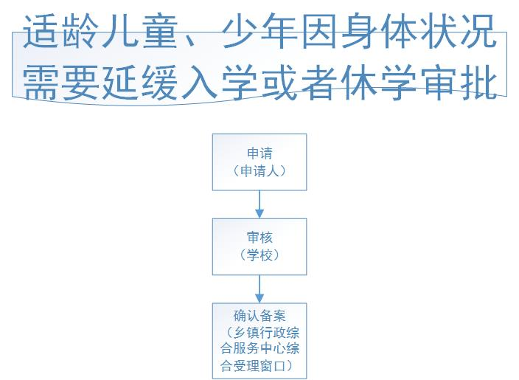

21．承包期内需调整承包地批准办事指南
事项编码 | 130120222000
事项类别 | 行政许可
设定依据 | 《中华人民共和国农村土地承包法》第二十八条。
受理条件 | 承包期内，因自然灾害严重毁损承包地等特殊情形对个别农户之间承包的耕地和草地需要适当调整的，必须经本集体经济组织成员的村民会议三分之二以上成员或者三分之二以上村民代表的同意，并报乡（镇）人民政府和县级人民政府农业农村、林业和草原等主管部门批准。承包合同中约定不得调整的，按照其约定。
申报材料 | 1、土地调整协议书；2、身份证；3、集体经济组织村民或村民代表三分之二同意会议记录；4、农村集体经济组织关于承包土地调整的报告。
办理流程 | 申请人提出申请，乡镇行政综合服务中心综合受理窗口受理，乡镇行政综合服务中心副主任审核、调查（两人以上），乡镇行政综合服务中心主任审批，乡镇行政综合服务中心综合受理窗口办结。
承诺时限 | 5工作日
办公时间 | 星期一至星期五：上午8：30~12：00，下午13：30~17：30（6月1日~9月1日下午14：30~17：30）
办理地址 | 大社镇行政综合服务中心综合受理窗口
咨询电话 | 0310-5387700
是否收费 | 不收费
监督投诉 | 1、现场监督投诉：大社镇纪委办；  2、电话监督投诉：0310-5486906
办结查询 | 1、现场查询：大社镇行政综合服务中心；  2、电话查询：0310-5387700

承包期内需调整承包地批准流程图

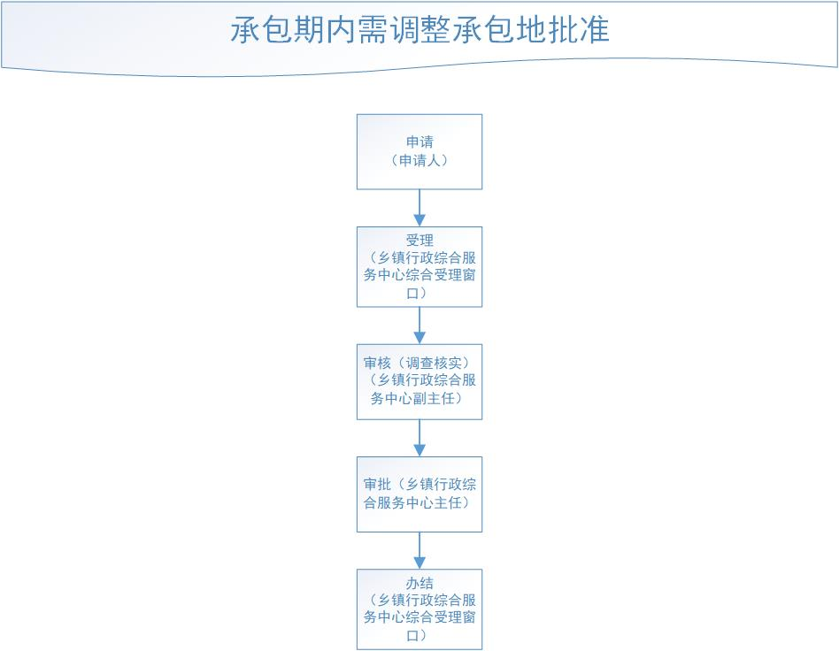

22．对农民集体所有的土地由本集体经济组织以外的单位或者个人承包经营批准办事指南
事项编码 | 130120221000
事项类别 | 行政许可
设定依据 | 《中华人民共和国农村土地承包法》第五十二条。
受理条件 | 发包方将农村土地发包给本集体经济组织以外的单位或者个人承包，应当事先经本集体经济组织成员的村民会议三分之二以上成员或者三分之二以上村民代表的同意，并报乡（镇）人民政府批准。由本集体经济组织以外的单位或者个人承包的，应当对承包方的资信情况和经营能力进行审查后，再签订承包合同。
申报材料 | 1、本集体经济组织（村民小组）户代表会议决议（体现户代表签字表决情况）；2、委托办理的应提供授权委托书；3、土地承包方案；4、承包主体的身份资料；5、承包经营的报告；6、受委托人（即经办人）的身份证及复印件；7、需盖村委会公章的集体经济组织（村民小组）户代表名单。
办理流程 | 申请人提出申请，乡镇行政综合服务中心综合受理窗口受理，乡镇行政综合服务中心副主任审核、调查核实（两人以上），乡镇行政综合服务中心主任审批，乡镇行政综合服务中心综合受理窗口办结。
承诺时限 | 10工作日
办公时间 | 星期一至星期五：上午8：30~12：00，下午13：30~17：30（6月1日~9月1日下午14：30~17：30）
办理地址 | 大社镇行政综合服务中心综合受理窗口
咨询电话 | 0310-5387700
是否收费 | 不收费
监督投诉 | 1、现场监督投诉：大社镇纪委办；  2、电话监督投诉：0310-5486906
办结查询 | 1、现场查询：大社镇行政综合服务中心；  2、电话查询：0310-5387700

对农民集体所有的土地由本集体经济组织以外的单位或者个人承包经营批准流程图
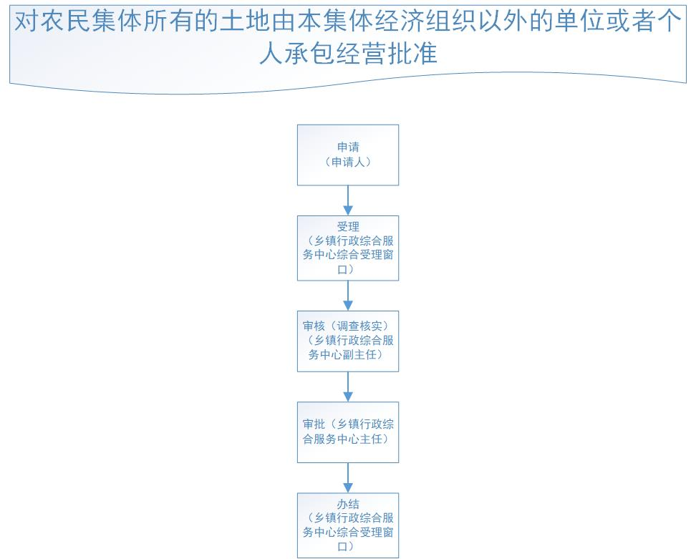

23.在村庄、集镇规划区内的街道、广场、市场和车站等场所修建临时建筑物、构筑物和其他设施批准审批办事指南
事项编码
事项类别 | 行政许可
设定依据 | 《村庄和集镇规划建设管理条例》（1993年6月29日国务院令第116号）第三十二条
受理条件 | 符合村庄和集镇规划建设管理条例
申报材料 | 集体建设用地勘测定界报告（原 件）  地籍、监察、规划会审意见 （原件和复印件）  规划意见，相关图件（复印件）  环境影响报告书 （原 件）  批复项目建设书批复文件或项目备案批复文件（原 件）  镇政府意见（原 件）  村民代表讨论意见（原 件）  申请人的建设用地申请（原 件）
办理流程 | 申请人提出申请，乡镇行政综合服务中心综合受理窗口
承诺时限 | 20个工作日
办公时间 | 星期一至星期五：上午8：30~12：00，下午13：30~17：30（6月1日~9月1日下午14：30~17：30）
办理地址 | 大社镇行政综合服务中心综合受理窗口
咨询电话 | 0310-5387700
是否收费 | 不收费
监督投诉 | 1、现场监督投诉：大社镇纪委办；  2、电话监督投诉：0310-5486906
办结查询 | 1、现场查询：大社镇行政综合服务中心；  2、电话查询：0310-5387700

在村庄、集镇规划区内的街道、广场、市场和车站等场所修建临时建筑物、构筑物和其他设施批准审批流程图
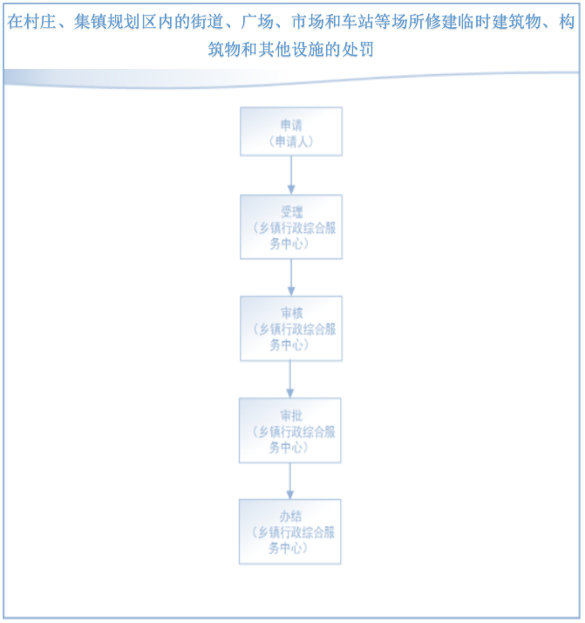

24．农村村民宅用地审核批准办事指南
事项编码 | 130120223000
事项类别 | 行政许可
设定依据 | 《中华人民共和国土地管理法》第六十二条。
受理条件 | 符合下列条件之一的，可以申请宅基地：1、农村村民因子女结婚等原因确需分户，缺少宅基地的；2、外来人口落户本村，没有宅基地的；3、因自然灾害或者因实施村庄和集镇规划，需要搬迁的。
申报材料 | 1、村民宅基地申请表；2、农村宅基地使用承诺书；3、村民代表会议记录；4、村乡级公示情况；5、身份证户口簿；6、委托书、委托人身份证。
办理流程 | 申请人提出申请，乡镇行政综合服务中心综合受理窗口受理，乡镇行政综合服务中心副主任审核、现场踏勘（两人以上），乡镇行政综合服务中心主任审批，乡镇行政综合服务中心综合受理窗口发证。
承诺时限 | 5工作日
办公时间 | 星期一至星期五：上午8：30~12：00，下午13：30~17：30（6月1日~9月1日下午14：30~17：30）
办理地址 | 大社镇行政综合服务中心综合受理窗口
咨询电话 | 0310-5387700
是否收费 | 不收费
监督投诉 | 1、现场监督投诉：大社镇纪委办；  2、电话监督投诉：0310-5486906
办结查询 | 1、现场查询：大社镇行政综合服务中心；  2、电话查询：0310-5387700

农村村民宅基地审批流程图

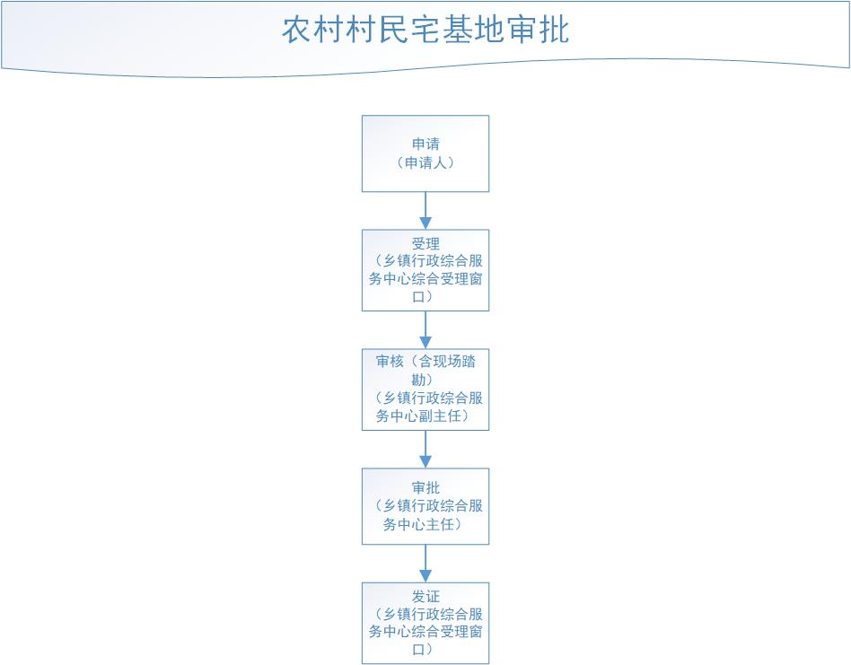

25.已登记公布的蓄滞洪区内居民的承包土地、住房或者其他财产发生变更核实登记审批办事指南
事项编码 | 130719006000
事项类别 | 行政确认
设定依据 | 《蓄滞洪区运用补偿暂行办法》（2005年5月27日国务院令地286号）第十五条
受理条件 | 蓄滞洪区运用后，对区内居民遭受的下列损失给予补偿：（一）农作物、专业养殖和经济林水毁损失；（二）住房水毁损失；（三）无法转移的家庭农业生产机械和役畜以及家庭主要耐用消费品水毁损失。
申报材料 | 1、对区内居民的承包土地、住房、家庭农业生产机械和役畜以及家庭主要耐用消费品逐户进行登记，并由村（居）民委员会张榜公布；在规定时间内村（居）民无异议的，由县、乡、村分级建档立卡。2、以村或者居民委员会为单位进行财产登记时，应当有村（居）民委员会干部、村（居）民代表参加。3、已登记公布的区内居民的承包土地、住房或者其他财产发生变更时，村（居）民委员会应当于每年汛前汇总，并向乡（镇）人民政府提出财产变更登记申请，由乡（镇）人民政府核实登记后，报蓄滞洪区所在地的县级人民政府指定的部门备案。
办理流程 | 申请人提出申请，乡镇行政综合服务中心综合受理窗口
承诺时限 | 20个工作日
办公时间 | 星期一至星期五：上午8：30~12：00，下午13：30~17：30（6月1日~9月1日下午14：30~17：30）
办理地址 | 大社镇行政综合服务中心综合受理窗口
咨询电话 | 0310-5387700
是否收费 | 不收费
监督投诉 | 1、现场监督投诉：大社镇纪委办；  2、电话监督投诉：0310-5486906
办结查询 | 1、现场查询：大社镇行政综合服务中心；  2、电话查询：0310-5387700

已登记公布的蓄滞洪区内居民的承包土地、住房或者其他财产发生变更核实登记审批流程图
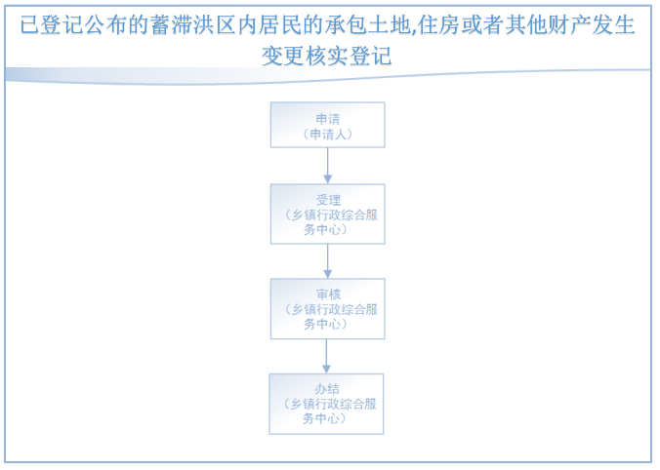

26．经济状况证明出具办事指南
事项编码 | 130711018000
事项类别 | 行政确认
设定依据 | 《河北省法律援助条例》第十四条。
受理条件 | 自然人申请。
申报材料 | 1、身份证；2、村委会证明或企业单位证明。
办理流程 | 申请人提出申请，乡镇行政综合服务中心受理，审核，出具证明。
承诺时限 | 3工作日
办公时间 | 星期一至星期五：上午8：30~12：00，下午13：30~17：30（6月1日~9月1日下午14：30~17：30）
办理地址 | 大社镇行政综合服务中心综合受理窗口
咨询电话 | 0310-5387700
是否收费 | 不收费
监督投诉 | 1、现场监督投诉：大社镇纪委办；  2、电话监督投诉：0310-5486906
办结查询 | 1、现场查询：大社镇行政综合服务中心；  2、电话查询：0310-5387700

经济状况证明出具流程图

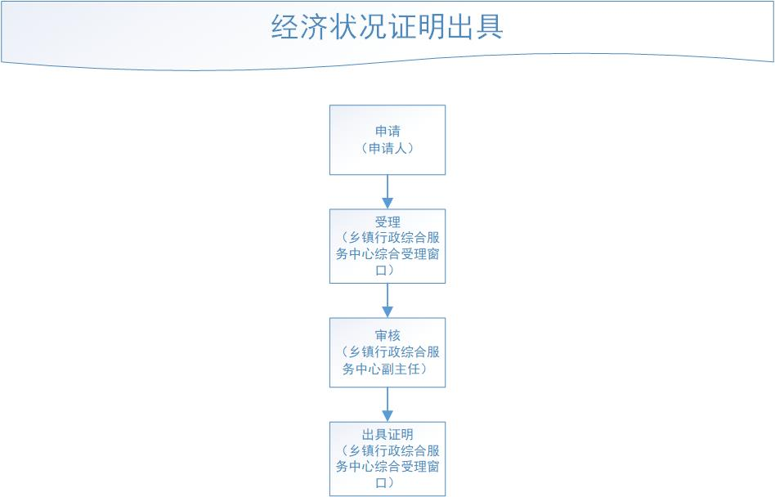、

27．医疗救助申请审核办事指南
事项编码 | 000736001000
事项类别 | 行政确认
设定依据 | 《社会救助暂行办法》（国务院令第649号）、《国务院关于修改部分行政法规的决定》（国务院令第709号）第三十条、《河北省社会救助实施办法》（2015年11月12日省政府第66次常务会议讨论通过）第三十一条
受理条件 | 参加峰峰矿区城乡居民基本医疗保险的城乡居民，符合低保、特困等救助身份和条件，相关资料齐全
申报材料 | 申请书、医疗费用结算发票、诊断书、家庭成员身份证和户口本（复印件）、家庭成员收入证明、银行卡复印件以及所需的其它证明材料等
办理流程 | 申请人提出申请，填写《峰峰矿区医疗救助申请审批表》，村、社区综合服务站受理初审，乡镇行政综合服务中心综合受理窗口审核，经公示无异议后，上报区医疗保障局。
承诺时限 | 30个工作日
办公时间 | 星期一至星期五：上午8：30~12：00，下午13：30~17：30（6月1日~9月1日下午14：30~17：30）
办理地址 | 大社镇行政综合服务中心综合受理窗口
咨询电话 | 0310-5387700
是否收费 | 不收费
监督投诉 | 1、现场监督投诉：大社镇纪委办；  2、电话监督投诉：0310-5486906
办结查询 | 1、现场查询：大社镇行政综合服务中心；  2、电话查询：0310-5387700

医疗救助申请审核流程图

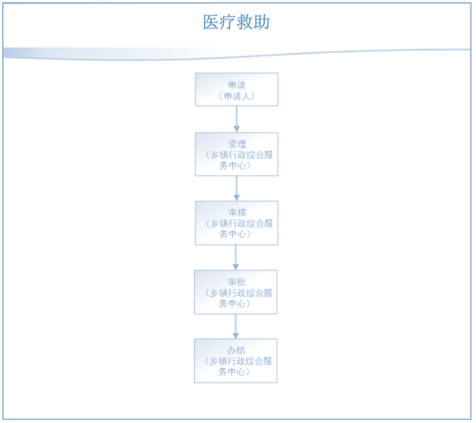

28．第一个第二个子女生育登记办事指南

29.1 第一个子女生育登记办事指南
事项编码 | 132023012001
事项类别 | 公共服务
设定依据 | 《河北省人口与计划生育条例》第二十一条。
受理条件 | 育龄夫妻符合法律法规规定生育第一个子女和第二个子女的，适用生育登记。符合下列条件之一的，予以登记：1、双方无子女的公民结婚后自愿安排生育第一个子女的；2、夫妻双方已生育一个子女（含收养）又生育第二个子女的；3、夫妻双方已生育过两个以上子女（含收养），但有子女死亡或解除收养关系的，按夫妻现存子女数计算，生育第一个子女或第二个子女的；4、再婚夫妻，再婚前合计只有一个子女（含收养），婚后自愿安排生育第二个子女的。
申报材料 | 1、夫妻双方身份证；2、双方结婚证；3、生育服务卡办理承诺书。
办理流程 | 申请人提交申请材料，乡镇行政综合服务中心综合受理窗口受理、签发《第一个子女生育登记卡》。
承诺时限 | 1个工作日
办公时间 | 星期一至星期五：上午8：30~12：00，下午13：30~17：30（6月1日~9月1日下午14：30~17：30）
办理地址 | 大社镇行政综合服务中心综合受理窗口
咨询电话 | 0310-5387700
是否收费 | 不收费
监督投诉 | 1、现场监督投诉：大社镇纪委办；  2、电话监督投诉：0310-5486906
办结查询 | 1、现场查询：大社镇行政综合服务中心；  2、电话查询：0310-5387700

第一个子女生育登记流程图

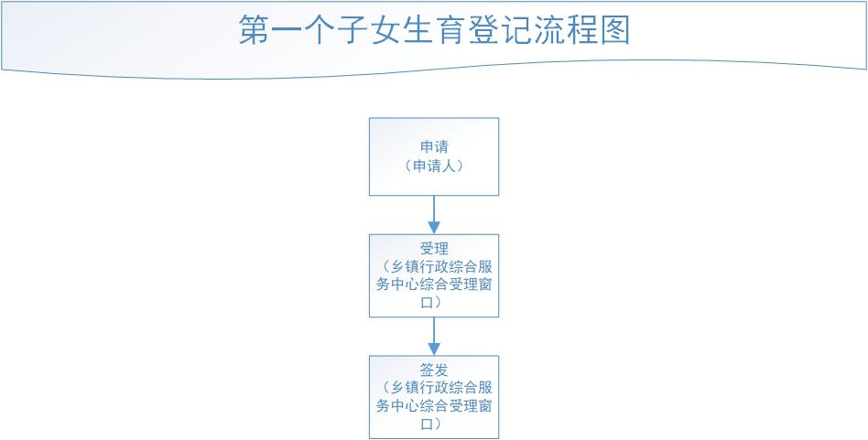

28.2 第二个子女生育登记办事指南
事项编码 | 132023012002
事项类别 | 公共服务
设定依据 | 《河北省人口与计划生育条例》第二十一条。
受理条件 | 育龄夫妻符合法律法规规定生育第一个子女和第二个子女的，适用生育登记。符合下列条件之一的，予以登记：1、双方无子女的公民结婚后自愿安排生育第一个子女的；2、夫妻双方已生育一个子女（含收养）又生育第二个子女的；3、夫妻双方已生育过两个以上子女（含收养），但有子女死亡或解除收养关系的，按夫妻现存子女数计算，生育第一个子女或第二个子女的；4、再婚夫妻，再婚前合计只有一个子女（含收养），婚后自愿安排生育第二个子女的；5、其他符合生育登记条件的。
申报材料 | 1、夫妻双方身份证；2、双方结婚证；3、生育服务卡办理承诺书。
办理流程 | 申请人提交申请材料，乡镇行政综合服务中心综合受理窗口受理、签发《第二个子女生育登记卡》。
承诺时限 | 1个工作日
办公时间 | 星期一至星期五：上午8：30~12：00，下午13：30~17：30（6月1日~9月1日下午14：30~17：30）
办理地址 | 大社镇行政综合服务中心综合受理窗口
咨询电话 | 0310-5387700
是否收费 | 不收费
监督投诉 | 1、现场监督投诉：大社镇纪委办；  2、电话监督投诉：0310-5486906
办结查询 | 1、现场查询：大社镇行政综合服务中心；  2、电话查询：0310-5387700

第二个子女生育登记流程图

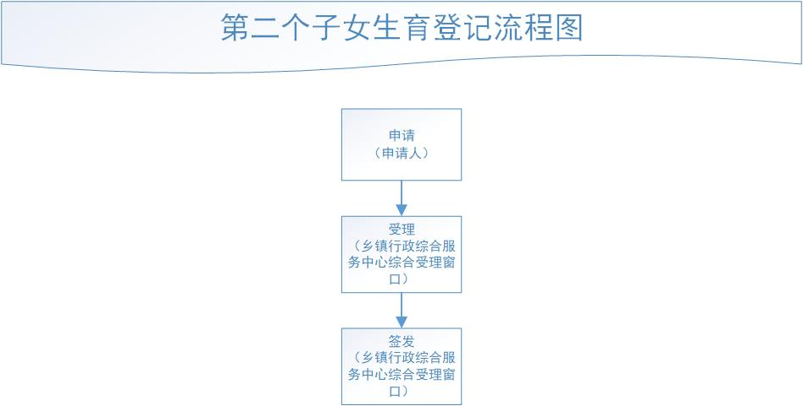

129．内地居民婚姻登记办事指南

事项编码 | 000711003000
事项类别 | 行政确认
设定依据 | 《婚姻登记条例》第二条第一款。
受理条件 | 男女双方完全自愿，不许任何一方对他方加以强迫或任何第三者加以干涉。结婚年龄，男不得早于二十二周岁，女不得早于二十周岁。晚婚晚育应予鼓励。有下列情形之一的，禁止结婚：1、直系血亲和三代以内的旁系血亲；2、患有医学上认为不应当结婚的疾病。要求结婚的男女双方必须亲自到婚姻登记机关进行结婚登记。
申报材料 | 1、本人无配偶以及与对方当事人没有直系血亲和三代以内旁系血亲关系的签字声明；2、本人的户口簿、身份证。
办理流程 | 申请人提出申请，乡镇行政综合服务中心受理，发证。
承诺时限 | 1个工作日
办公时间 | 星期一至星期五：上午8：30~12：00，下午13：30~17：30（6月1日~9月1日下午14：30~17：30）
办理地址 | 大社镇行政综合服务中心综合受理窗口
咨询电话 | 0310-5387700
是否收费 | 不收费
监督投诉 | 1、现场监督投诉：大社镇纪委办；  2、电话监督投诉：0310-5486906
办结查询 | 1、现场查询：大社镇行政综合服务中心；  2、电话查询：0310-5387700

内地居民婚姻登记流程图

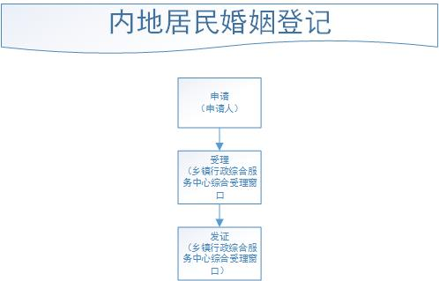

30．兵役登记办事指南
事项编码 | 130524024007
事项类别 | 行政确认
设定依据 | 《征兵工作条例》（2001年修订）第十二条、  《河北省征兵工作条例》（2010年修订）第十一条、第  十四条。
受理条件 | 兵役登记的对象为辖区内当年12月31日前年满18周  岁的男性适龄公民（含在我市全日制普通高校就读的大  学生）。18周岁当年未登记的符合服兵役条件的男性公  民应及时进行补登；已进行兵役登记符合服兵役条件未  被征集服现役的适龄公民，大学毕业生在24周岁前，  高中毕业生在22周岁前，初中毕业生在20周岁前，每  年应进行核验。
申报材料 | 本人携带有效身份证原件到县（区）一级行政管理  部门或学校进行现场注册登记。
办理流程 | http://www.gfbzb.gov.cn)进行兵役登记和应征报名，  之后根据兵役机关安排进行实地初审初检。
承诺时限 | 60个工作日
办公时间 | 星期一至星期五：上午8：30~12：00，下午13：30~17：30（6月1日~9月1日下午14：30~17：30）
办理地址 | 大社镇行政综合服务中心综合受理窗口
咨询电话 | 0310-5387700
是否收费 | 不收费
监督投诉 | 1、现场监督投诉：大社镇纪委办；  2、电话监督投诉：0310-5486906
办结查询 | 1、现场查询：大社镇行政综合服务中心；  2、电话查询：0310-5387700

兵役登记流程图
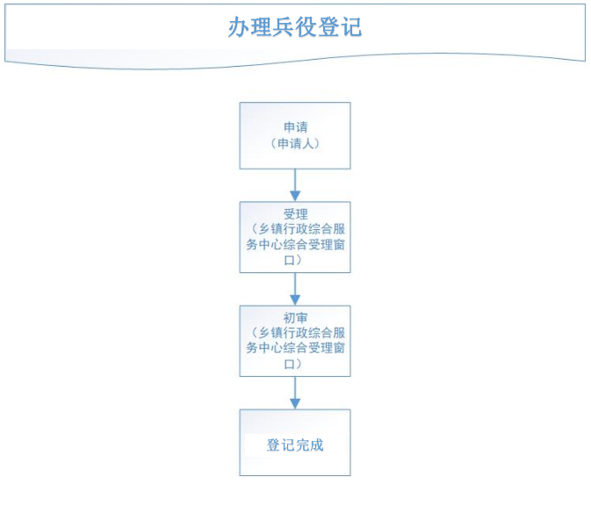

31退役军人优待证发放、审验、更换办事指南

31.1 退役军人优待证发放办事指南
事项编码 | 130724013001
事项类别 | 行政确认
设定依据 | 1、《河北省退役军人事务厅、中共河北省委组织部、中共河北省委编办、河北省财政厅、河北省人力资源和社会保障厅关于印发〈河北省退役军人服务中心（站）工作规范实施细则（试行）〉的通知》；2、《河北省退役军人公共服务优待办法（试行）》第十条。
受理条件 | 依照《中华人民共和国现役军官法》《中国人民解放军文职干部条例》《中国人民解放军现役士兵服役条例》规定退出现役的军官、文职干部和士兵，是本办法规定的退役军人优待对象，依照本办法规定享受优待。
申报材料 | 1、退伍证；2、身份证、户口本；3、烈士军属、伤残证件、光荣证书以及军功章。
办理流程 | 申请人提出申请，乡镇行政综合服务中心受理、初审，上报县级主管部门。
承诺时限 | 10个工作日
办公时间 | 星期一至星期五：上午8：30~12：00，下午13：30~17：30（6月1日~9月1日下午14：30~17：30）
办理地址 | 大社镇行政综合服务中心综合受理窗口
咨询电话 | 0310-5387700
是否收费 | 不收费
监督投诉 | 1、现场监督投诉：大社镇纪委办；  2、电话监督投诉：0310-5486906
办结查询 | 1、现场查询：大社镇行政综合服务中心；  2、电话查询：0310-5387700

退役军人优待证发放流程图

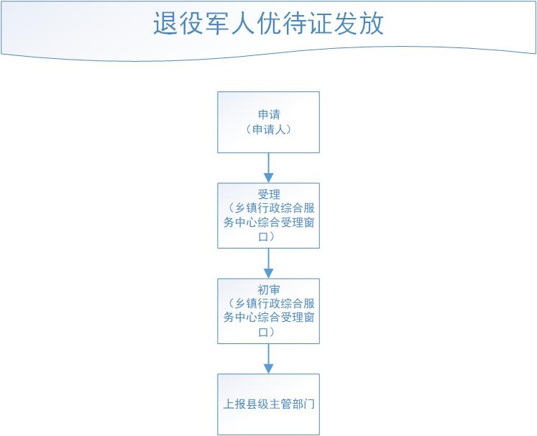

31.2 退役军人优待证审验办事指南
事项编码 | 130724013002
事项类别 | 行政确认
设定依据 | 《河北省退役军人公共服务优待办法（试行）》第十条。
受理条件 | 依照《中华人民共和国现役军官法》《中国人民解放军文职干部条例》《中国人民解放军现役士兵服役条例》规定退出现役的军官、文职干部和士兵，是本办法规定的退役军人优待对象，依照本办法规定享受优待。
申报材料 | 1、退役军人优待证；2、身份证、户口本。
办理流程 | 申请人提出申请，乡镇行政综合服务中心受理、初审，上报县级主管部门。
承诺时限 | 10个工作日
办公时间 | 星期一至星期五：上午8：30~12：00，下午13：30~17：30（6月1日~9月1日下午14：30~17：30）
办理地址 | 大社镇行政综合服务中心综合受理窗口
咨询电话 | 0310-5387700
是否收费 | 不收费
监督投诉 | 1、现场监督投诉：大社镇纪委办；  2、电话监督投诉：0310-5486906
办结查询 | 1、现场查询：大社镇行政综合服务中心；  2、电话查询：0310-5387700

退役军人优待证审验流程图

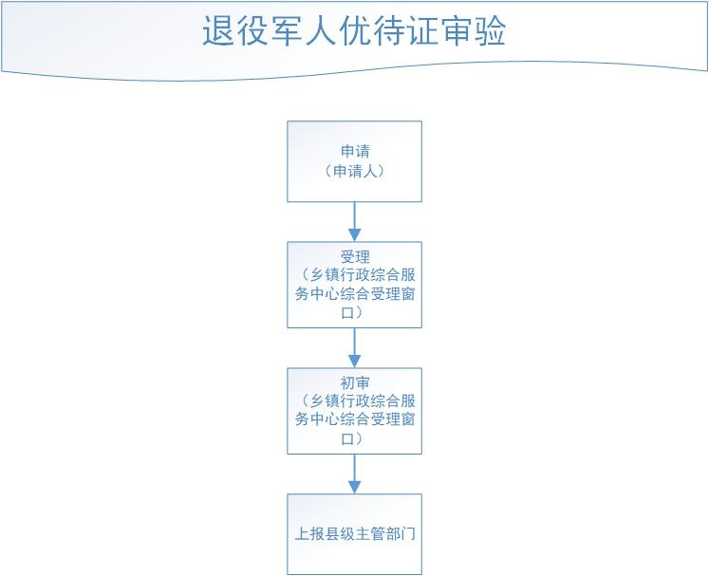

31.3 退役军人优待证更换办事指南
事项编码 | 130724013003
事项类别 | 行政确认
设定依据 | 1、《河北省退役军人公共服务优待办法（试行）》第十条；2、《河北省退役军人事务厅、中共河北省委组织部、中共河北省委编办、河北省财政厅、河北省人力资源和社会保障厅关于印发〈河北省退役军人服务中心（站）工作规范实施细则（试行）〉的通知》。
受理条件 | 依照《中华人民共和国现役军官法》《中国人民解放军文职干部条例》《中国人民解放军现役士兵服役条例》规定退出现役的军官、文职干部和士兵，是本办法规定的退役军人优待对象，依照本办法规定享受优待。
申报材料 | 1、退役军人优待证；2、身份证、户口本；
办理流程 | 申请人提出申请，乡镇行政综合服务中心受理、初审，上报县级主管部门。
承诺时限 | 10个工作日
办公时间 | 星期一至星期五：上午8：30~12：00，下午13：30~17：30（6月1日~9月1日下午14：30~17：30）
办理地址 | 大社镇行政综合服务中心综合受理窗口
咨询电话 | 0310-5387700
是否收费 | 不收费
监督投诉 | 1、现场监督投诉：大社镇纪委办；  2、电话监督投诉：0310-5486906
办结查询 | 1、现场查询：大社镇行政综合服务中心；  2、电话查询：0310-5387700

退役军人优待证更换流程图

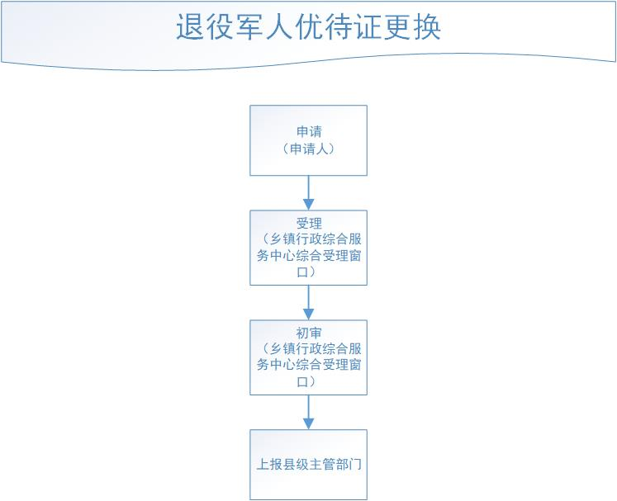

32．伤残等级评定新办、补办办事指南

32.1 伤残等级评定新办办事指南
事项编码 | 130724015001
事项类别 | 行政确认
设定依据 | 《军人抚恤优待条例》第二十四、二十五条
受理条件 | 在服役期间因战因公致残退出现役的军人，在服役期间因病评定了残疾等级退出现役的残疾军人；因战因公负伤时为行政编制的人民警察；因参战、参加军事演习、军事训练和执行军事勤务致残的预备役人员、民兵、民工以及其他人员；为维护社会治安同违法犯罪分子进行斗争致残的人员；为抢救和保护国家财产、人民生命财产致残的人员；法律、行政法规规定应当由退役军人事务部门负责伤残抚恤的其他人员。
申报材料 | 1、退役军人证；2、身份证；3、致残经过证明和医疗诊断证明；4、本人近期二寸免冠彩色照片；5、书面申请函。
办理流程 | 申请人提出申请，乡镇行政综合服务中心受理，初审，上报县级部门。
承诺时限 | 5个工作日
办公时间 | 星期一至星期五：上午8：30~12：00，下午13：30~17：30（6月1日~9月1日下午14：30~17：30）
办理地址 | 大社镇行政综合服务中心综合受理窗口
咨询电话 | 0310-5387700
是否收费 | 不收费
监督投诉 | 1、现场监督投诉：大社镇纪委办；  2、电话监督投诉：0310-5486906
办结查询 | 1、现场查询：大社镇行政综合服务中心；  2、电话查询：0310-5387700

伤残等级评定新办流程图
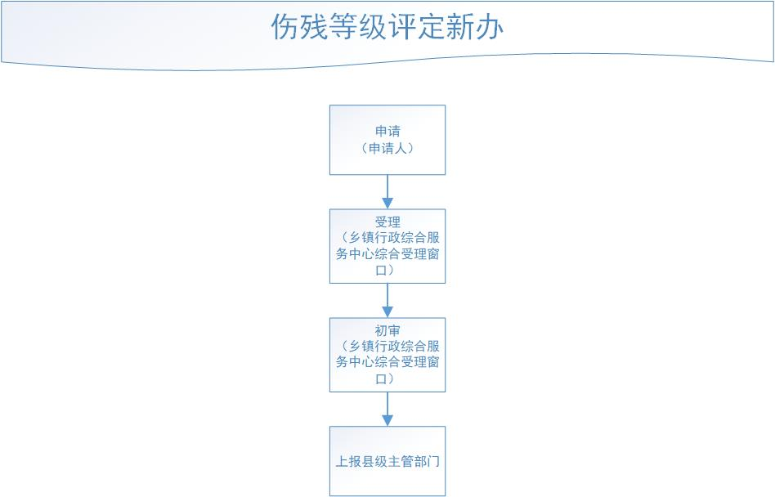

32.2 伤残等级评定补办办事指南
事项编码 | 130724015002
事项类别 | 行政确认
设定依据 | 《军人抚恤优待条例》第二十四、二十五条。
受理条件 | 在服役期间因战因公致残退出现役的军人，在服役期间因病评定了残疾等级退出现役的残疾军人；因战因公负伤时为行政编制的人民警察；因参战、参加军事演习、军事训练和执行军事勤务致残的预备役人员、民兵、民工以及其他人员；为维护社会治安同违法犯罪分子进行斗争致残的人员；为抢救和保护国家财产、人民生命财产致残的人员；法律、行政法规规定应当由退役军人事务部门负责伤残抚恤的其他人员。
申报材料 | 1、退役军人证；2、身份证；3、因战因公致残档案记载或者原始医疗证明、残疾情况与原残疾等级明显不符的医疗诊断证明；4、本人近期二寸免冠彩色照片；5、书面申请函。
办理流程 | 申请人提出申请，乡镇行政综合服务中心受理，初审，上报县级主管部门。
承诺时限 | 5个工作日
办公时间 | 星期一至星期五：上午8：30~12：00，下午13：30~17：30（6月1日~9月1日下午14：30~17：30）
办理地址 | 大社镇行政综合服务中心综合受理窗口
咨询电话 | 0310-5387700
是否收费 | 不收费
监督投诉 | 1、现场监督投诉：大社镇纪委办；  2、电话监督投诉：0310-5486906
办结查询 | 1、现场查询：大社镇行政综合服务中心；  2、电话查询：0310-5387700

伤残等级评定补办流程图

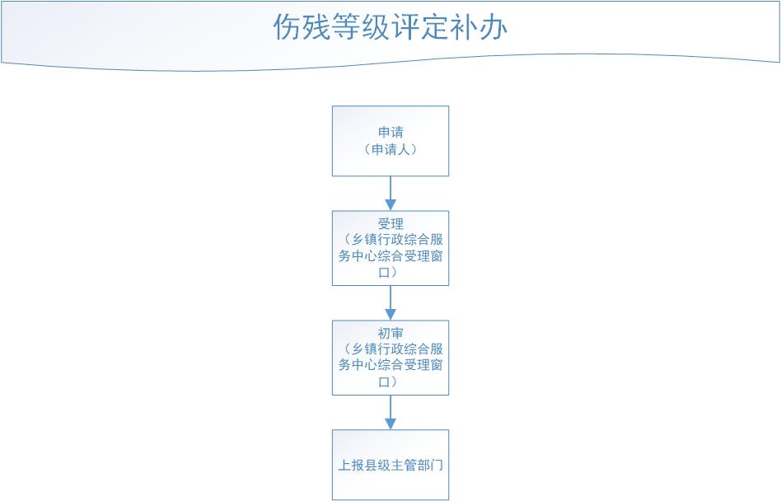

32.3 伤残等级调整办事指南
事项编码 | 130724015003
事项类别 | 行政确认
设定依据 | 《军人抚恤优待条例》第二十四、二十五条。
受理条件 | 在服役期间因战因公致残退出现役的军人，在服役期间因病评定了残疾等级退出现役的残疾军人；因战因公负伤时为行政编制的人民警察；因参战、参加军事演习、军事训练和执行军事勤务致残的预备役人员、民兵、民工以及其他人员；为维护社会治安同违法犯罪分子进行斗争致残的人员；为抢救和保护国家财产、人民生命财产致残的人员；法律、行政法规规定应当由退役军人事务部门负责伤残抚恤的其他人员。
申报材料 | 1、退役军人证；2、身份证；3、档案记载或原始医疗证明1份；4、本人近期二寸免冠彩色照片；5、书面申请函；6、近6个月内在二级甲等以上医院的就诊病历及医院检查报告、诊断结论。
办理流程 | 申请人提出申请，乡镇行政综合服务中心受理，初审，上报县级主管部门。
承诺时限 | 5个工作日
办公时间 | 星期一至星期五：上午8：30~12：00，下午13：30~17：30（6月1日~9月1日下午14：30~17：30）
办理地址 | 大社镇行政综合服务中心综合受理窗口
咨询电话 | 0310-5387700
是否收费 | 不收费
监督投诉 | 1、现场监督投诉：大社镇纪委办；  2、电话监督投诉：0310-5486906
办结查询 | 1、现场查询：大社镇行政综合服务中心；  2、电话查询：0310-5387700

伤残等级调整流程图

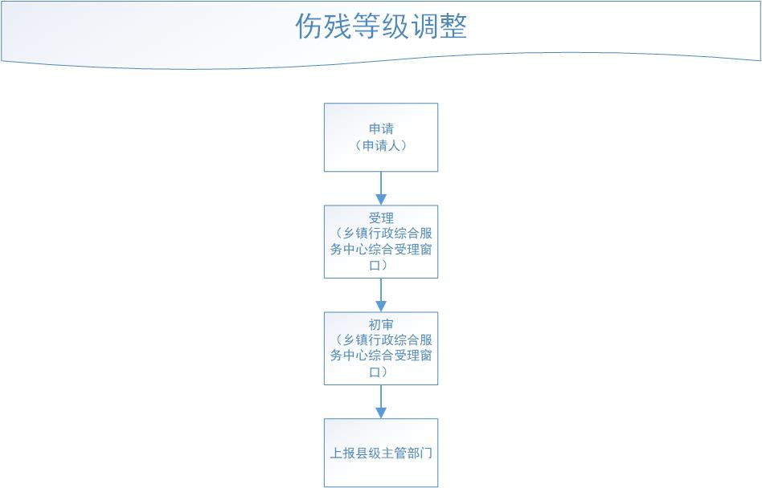

33．独生子女父母光荣证补办办事指南
事项编码 | 130723026000
事项类别 | 行政确认
设定依据 | 《河北省卫生健康委办公室关于〈独生子女父母光荣证〉发放有关事项的通知》。
受理条件 | 夫妻双方或一方户籍在河北省行政区域内，2016年1月1日（不含）前依法领取了《独生子女父母光荣证》（以下简称《光荣证》），但因保管不善造成《光荣证》损毁、丢失双方或一方，可以申请补办。
申报材料 | 1、申请人身份证原件及复印件；2、户口簿原件复印件；3、双方结婚证；4、独生子女父母光荣证申请登记表。
办理流程 | 申请人提出申请，乡镇行政综合服务中心综合受理窗口受理、审核，补发证件。
承诺时限 | 1个工作日
办公时间 | 星期一至星期五：上午8：30~12：00，下午13：30~17：30（6月1日~9月1日下午14：30~17：30）
办理地址 | 大社镇行政综合服务中心综合受理窗口
咨询电话 | 0310-5387700
是否收费 | 不收费
监督投诉 | 1、现场监督投诉：大社镇纪委办；  2、电话监督投诉：0310-5486906
办结查询 | 1、现场查询：大社镇行政综合服务中心；  2、电话查询：0310-5387700

独生子女父母光荣证补办流程图

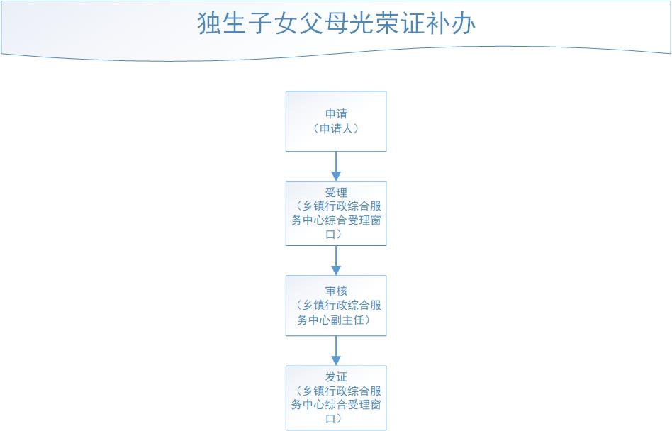

34．群众购买毒性中药证明出具办事指南
事项编码 | 130723020001
事项类别 | 行政确认
设定依据 | 《医疗用毒性药品管理办法》第十条。
受理条件 | 无
申报材料 | 1、购买毒性中药用途申请书；2、身份证。
办理流程 | 申请人提出申请，乡镇行政综合服务中心综合受理窗口受理，乡镇行政综合服务中心副主任审查，乡镇行政综合服务中心主任作出决定，由综合受理窗口出具证明。
承诺时限 | 1工作日
办公时间 | 星期一至星期五：上午8：30~12：00，下午13：30~17：30（6月1日~9月1日下午14：30~17：30）
办理地址 | 大社镇行政综合服务中心综合受理窗口
咨询电话 | 0310-5387700
是否收费 | 不收费
监督投诉 | 1、现场监督投诉：大社镇纪委办；  2、电话监督投诉：0310-5486906
办结查询 | 1、现场查询：大社镇行政综合服务中心；  2、电话查询：0310-5387700

群众购买毒性中药证明出具流程图

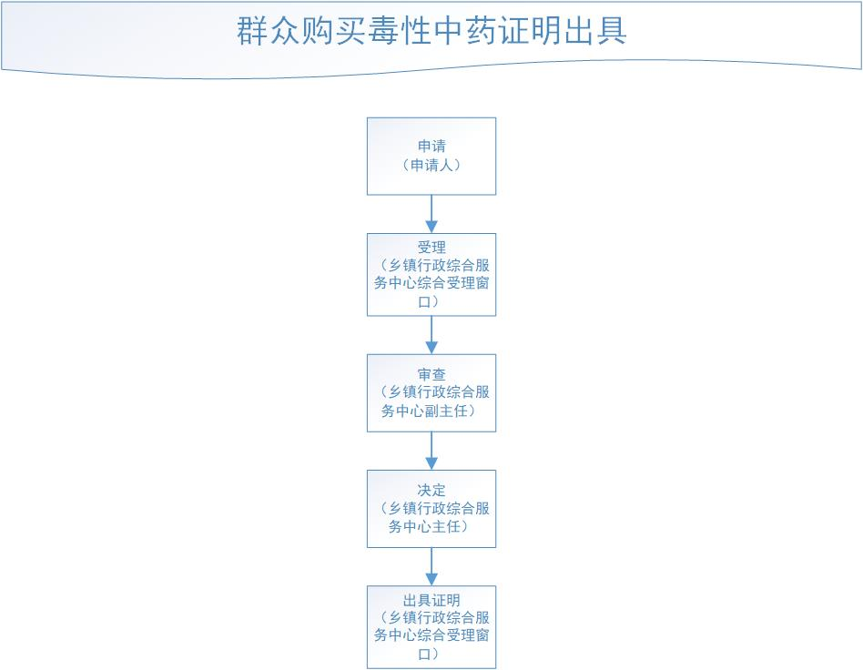

35．农村独生子女身份审定办事指南
事项编码 | 130723023000
事项类别 | 行政确认
设定依据 | 《河北省普通高校招生优惠加分考生资格审查和公示办法（暂行）》。
受理条件 | 农村独生子女须同时具备以下三个条件：1、父亲、母亲双方或母亲一方为我省农村居民的2、依法领取《独生子女父母光荣证》，且该考生无同父异母同母异父或同父同母的兄弟姐妹。3、考生本人为我省农村居民的。农村居民，指从考生身份审定当月起向前推算，具有我省农村户籍人口连续10年以上，依法享受农村责任田承包经营权、农村集体收益分配权，不享受城镇居民或企业职工社会保障和福利待遇的人员。国家工作人员、事业单位职工不属于这个范围（成建制转为城镇居民的，符合上述条件的，自转为城镇居民之日起，24个月内享受农村居民待遇）。
申报材料 | 1、农村居民户口状况证明；2、考生本人近期四张小二寸免冠照片；3、独生子女父母光荣证；4、居民户口本（考生父母及本人）；5、父母离婚证；6、考生本人参加高考的证明；7、违法生育的处理情况证明；8、身份证（考生父母及本人）；9、河北省独生子女审定表；10、父母死亡证明及现存一方的婚育状况证明。
办理流程 | 申请人提出申请，乡镇行政综合服务中心综合受理窗口受理、初审，上报县级主管部门。
承诺时限 | 30工作日
办公时间 | 星期一至星期五：上午8：30~12：00，下午13：30~17：30（6月1日~9月1日下午14：30~17：30）
办理地址 | 大社镇行政综合服务中心综合受理窗口
咨询电话 | 0310-5387700
是否收费 | 不收费
监督投诉 | 1、现场监督投诉：大社镇纪委办；  2、电话监督投诉：0310-5486906
办结查询 | 1、现场查询：大社镇行政综合服务中心；  2、电话查询：0310-5387700

农村独生子女身份审定流程图
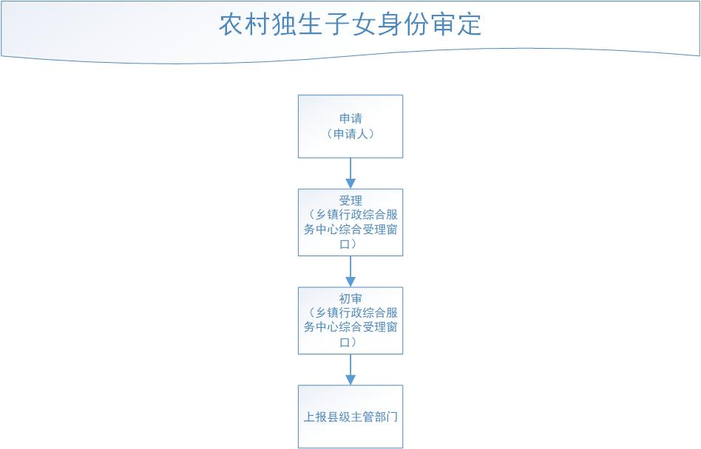

36．病残儿医学鉴定申请初审办事指南
事项编码 | 130723027000
事项类别 | 行政确认
设定依据 | 《计划生育技术服务管理条例》第十二条。
受理条件 | 因先天（包括遗传性和非遗传性疾病）或后天患病、意外伤害而致残，无法治愈或经系统治疗仍不能成长为正常劳动力的。凡认为其子女有明显伤残或患有严重疾病，符合法律、法规规定条件，要求安排再生育的，均可申请病残儿医学鉴定。
申报材料 | 1、河北省病残儿医学鉴定申请审批表；2、本地户口簿；3、患儿病历、疾病诊治档案；4、患儿与父母近期合影；5、本人一寸照片。
办理流程 | 申请人提交申请材料，村综合服务站受理、初审，乡镇行政综合服务中心复核，县卫健委审查、上报。
承诺时限 | 40个工作日
办公时间 | 星期一至星期五：上午8：30~12：00，下午13：30~17：30（6月1日~9月1日下午14：30~17：30）
办理地址 | 大社镇行政综合服务中心综合受理窗口
咨询电话 | 0310-5387700
是否收费 | 不收费
监督投诉 | 1、现场监督投诉：大社镇纪委办；  2、电话监督投诉：0310-5486906
办结查询 | 1、现场查询：大社镇行政综合服务中心；  2、电话查询：0310-5387700

病残儿医学鉴定申请补审流程图

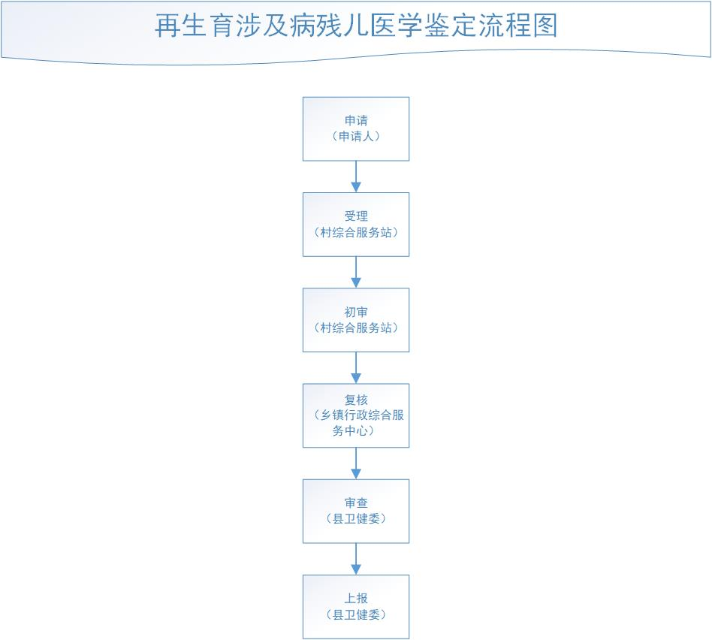

37．就业失业登记证受理办事指南

37.1 失业登记办事指南
事项编码 | 002014104001
事项类别 | 公共服务
设定依据 | 1、《中华人民共和国就业促进法》第三十五条；2、《关于进一步加强公共就业服务体系建设的指导意见》；3、《关于进一步完善就业失业登记管理办法的通知》；4、《就业服务与就业管理规定》；5、《关于进一步完善公共就业服务体系有关问题的通知》；6、《关于印发就业失业登记证管理暂行办法的通知》。
受理条件 | 劳动年龄内、有劳动能力、有就业要求、处于无业状态的城乡劳动者，可在户籍地或常住地办理失业登记。劳动年龄为年满16周岁（含）至依法享受基本养老保险待遇。在内地（大陆）就业后失业的香港特别行政区、澳门特别行政区居民中的中国公民和台湾地区居民（以下简称港澳台居民）可参照执行。
申报材料 | 1、身份证；2、失业人员登记表。
办理流程 | 申请人提出申请，乡镇行政综合服务中心受理，上报县级主管部门。
承诺时限 | 5个工作日
办公时间 | 星期一至星期五：上午8：30~12：00，下午13：30~17：30（6月1日~9月1日下午14：30~17：30）
办理地址 | 大社镇行政综合服务中心综合受理窗口
咨询电话 | 0310-5387700
是否收费 | 不收费
监督投诉 | 1、现场监督投诉：大社镇纪委办；  2、电话监督投诉：0310-5486906
办结查询 | 1、现场查询：大社镇行政综合服务中心；  2、电话查询：0310-5387700

失业登记流程图

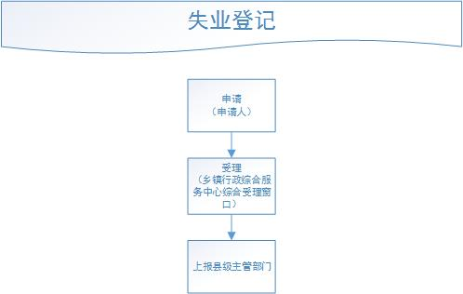

37.2 就业登记办事指南
事项编码 | 002014104002
事项类别 | 公共服务
设定依据 | 1、《中华人民共和国就业促进法》第三十五条；2、《关于进一步加强公共就业服务体系建设的指导意见》；3、《关于进一步完善就业失业登记管理办法的通知》；4、《就业服务与就业管理规定》；5、《关于进一步完善公共就业服务体系有关问题的通知》；6、《关于印发就业失业登记证管理暂行办法的通知》。
受理条件 | 劳动者被用人单位招用的，由用人单位为劳动者办理就业登记。用人单位招用劳动者和与劳动者终止或者解除劳动关系，应当到当地公共就业服务机构备案，为劳动者办理就业登记手续。用人单位招用人员后，应当于录用之日起30日内办理登记手续；用人单位与职工终止或者解除劳动关系后，应当于15日内办理登记手续。劳动者从事个体经营或灵活就业的，由本人在街道、乡镇公共就业服务机构办理就业登记。
申报材料 | 1、身份证；2、2寸近期免冠照片一张；3、《就业失业登记证》申领表。
办理流程 | 申请人提出申请，乡镇行政综合服务中心受理，上报县级主管部门。
承诺时限 | 5个工作日
办公时间 | 星期一至星期五：上午8：30~12：00，下午13：30~17：30（6月1日~9月1日下午14：30~17：30）
办理地址 | 大社镇行政综合服务中心综合受理窗口
咨询电话 | 0310-5387700
是否收费 | 不收费
监督投诉 | 1、现场监督投诉：大社镇纪委办；  2、电话监督投诉：0310-5486906
办结查询 | 1、现场查询：大社镇行政综合服务中心；  2、电话查询：0310-5387700

就业登记流程图
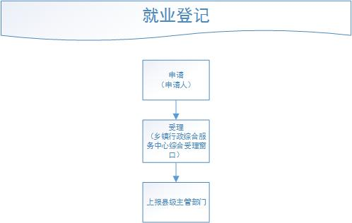

38．就业困难人员认定办事指南
事项编码 | 002014106001
事项类别 | 公共服务
设定依据 | 1、《就业服务与就业管理规定》第四十条；2、《关于加强就业援助工作的指导意见》；3、《中华人民共和国就业促进法》第五十二条。
受理条件 | 就业困难人员一般是指持《就业失业登记证》的城镇登记失业人员中的大龄、身有残疾、享受城市最低生活保障、连续失业一年以上，以及因完全失去土地等原因难以实现就业的人员。就业困难人员的具体范围由各设区市人民政府根据本地实际情况规定。
申报材料 | 1、就业困难人员认定表；2、身份证、户口簿；3、近期免冠一寸彩色照片。
办理流程 | 申请人提出申请，乡镇行政综合服务中心受理，上报县级主管部门。
承诺时限 | 5个工作日
办公时间 | 星期一至星期五：上午8：30~12：00，下午13：30~17：30（6月1日~9月1日下午14：30~17：30）
办理地址 | 大社镇行政综合服务中心综合受理窗口
咨询电话 | 0310-5387700
是否收费 | 不收费
监督投诉 | 1、现场监督投诉：大社镇纪委办；  2、电话监督投诉：0310-5486906
办结查询 | 1、现场查询：大社镇行政综合服务中心；  2、电话查询：0310-5387700

就业困难人员认定流程图
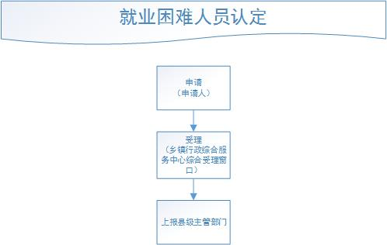

39．户籍办理办事指南

39.1 户口登记项目变更更正办事指南
事项编码 | 130709034001
事项类别 | 行政确认
设定依据 | 1、《中华人民共和国户口登记条例》（1958年1月9日）第十七条；2、《河北省公安机关户口登记管理工作规范》（冀公治〔2019〕15号）第六十四条、第七十一条、第七十四条、第七十五条。
受理条件 | 《河北省公安机关户口登记管理工作规范》第六十三条至第七十八条
申报材料 | （一）姓名变更更正  1、本人或监护人的书面申请；2、僧人、道士申请将姓名变更为法名的，提供民宗部门出具的证明。  （二）性别变更更正  1、本人或监护人书面申请；2、具有效力的医学或司法鉴定证明。  （三）民族变更更正  提供民宗部门出具的证明。
办理流程 | 申请人提出申请，乡镇行政综合服务中心公安窗口受理，审核，办结。
承诺时限 | 1个工作日
办公时间 | 星期一至星期五：上午8：30~12：00，下午13：30~17：30（6月1日~9月1日下午14：30~17：30）
办理地址 | 大社镇行政综合服务中心综合受理窗口
咨询电话 | 0310-5387700
是否收费 | 不收费
监督投诉 | 1、现场监督投诉：大社镇纪委办；  2、电话监督投诉：0310-5486906
办结查询 | 1、现场查询：大社镇行政综合服务中心；  2、电话查询：0310-5387700

户口登记项目变更更正流程图
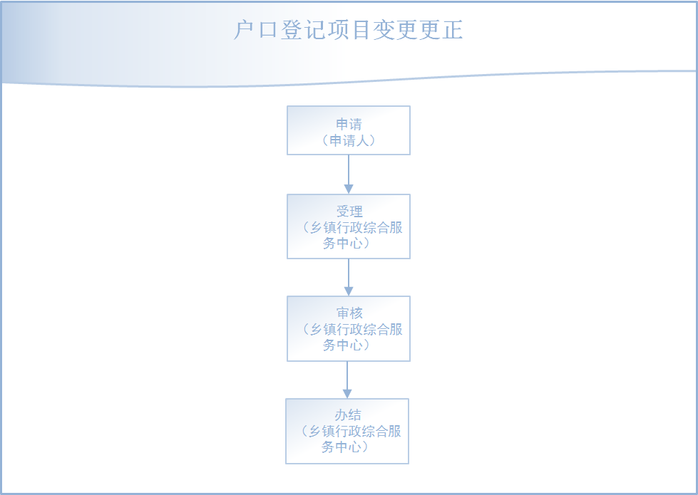

39.2出生登记办事指南

事项编码 | 130709034002
事项类别 | 行政确认
设定依据 | 1、《中华人民共和国户口登记条例》（1958年1月9日）第七条；2、《河北省公安机关户口登记管理工作规范》（冀公治〔2019〕15号）第二十条。
受理条件 | 《河北省公安机关户口登记管理工作规范》第十九条至第二十五条。
申报材料 | （一）婚生公民申报出生户口登记的，提供以下材料：  1、出生医学证明；2、父母结婚证；3、非婚生公民申报出生户口登记的，公安派出所应当凭出生医学证明、落户方书面申请办理。  非婚生公民申报出生户口登记的，公安派出所应当凭出生医学证明、落户方书面申请办理。  （二）非婚生公民申报出生户口登记的，提供以下材料：  1、出生医学证明；2、落户方书面申请。  （三）公民在申报出生户口登记时，父母已离婚的，提供以下材料：  1、出生医学证明；2、父母离婚证、确定子女抚养方的离婚协议书或人民法院判决书、调解书。  （四）对无法取得出生医学证明的公民申报出生户口登记的，提供以下材料：  1、本人或监护人申请；2、DNA亲子鉴定书；3、父母结婚证；4、民警调查报告。  （五）在国（境）外出生的中国公民申报出生户口登记的，提供以下材料：  1、国外或者境外医疗机构出具的出生证明、我国驻外使（领）馆认证的翻译件或国内具有资质的翻译机构出具的经司法公证的翻译件；2、公民回国使用的中国护照或者中华人民共和国旅行证；3、父母结婚证。
办理流程 | 申请人提出申请，乡镇行政综合服务中心公安窗口受理，审核，办结。
承诺时限 | 1个工作日
办公时间 | 星期一至星期五：上午8：30~12：00，下午13：30~17：30（6月1日~9月1日下午14：30~17：30）
办理地址 | 大社镇行政综合服务中心综合受理窗口
咨询电话 | 0310-5387700
是否收费 | 不收费
监督投诉 | 1、现场监督投诉：大社镇纪委办；；  2、电话监督投诉：0310-5486906
办结查询 | 1、现场查询：大社镇行政综合服务中心；  2、电话查询：0310-5387700

出生登记流程图
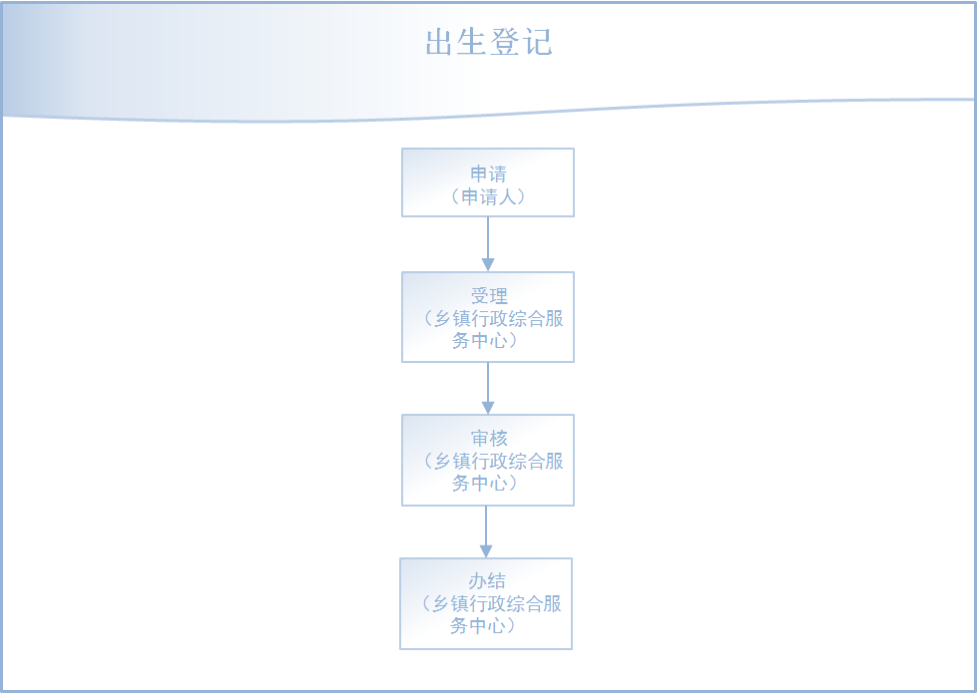

39.3户口迁移办事指南

事项编码 | 130709034003
事项类别 | 行政确认
设定依据 | 1、《中华人民共和国户口登记条例》（1958年1月9日）第十条、第十三条；2、《河北省公安机关户口登记管理工作规范》（冀公治〔2019〕15号）第五十一条。
受理条件 | 《河北省公安机关户口登记管理工作规范》第五十二条
申报材料 | （一）城镇户口迁移  具体城镇户口迁移条件落户条件和所需证明，由设区市、省直管县（市）公安机关根据本级政府规定的户口迁移政策确定。  （二）大中专院校学生户口迁移  1、省内公民被省内大、中专院校录取后申报将户口迁移到录取院校所在地的，提供本人的录取通知书；  2、外公民被省内大、中专院校录取后申报将户口迁移到录取院校所在地的，提供本人的录取通知书和户口迁移证；  3、省内公民被省外大、中专院校录取后申报将户口迁移到录取院校所在地的，提供本人的录取通知书；
办理流程 | 申请人提出申请，乡镇行政综合服务中心公安窗口受理，审核，办结。
承诺时限 | 1个工作日
办公时间 | 星期一至星期五：上午8：30~12：00，下午13：30~17：30（6月1日~9月1日下午14：30~17：30）
办理地址 | 大社镇行政综合服务中心综合受理窗口
咨询电话 | 0310-5387700
是否收费 | 不收费
监督投诉 | 1、现场监督投诉：大社镇纪委办；  2、电话监督投诉：0310-5486906
办结查询 | 1、现场查询：大社镇行政综合服务中心；  2、电话查询：0310-5387700

户口迁移流程图
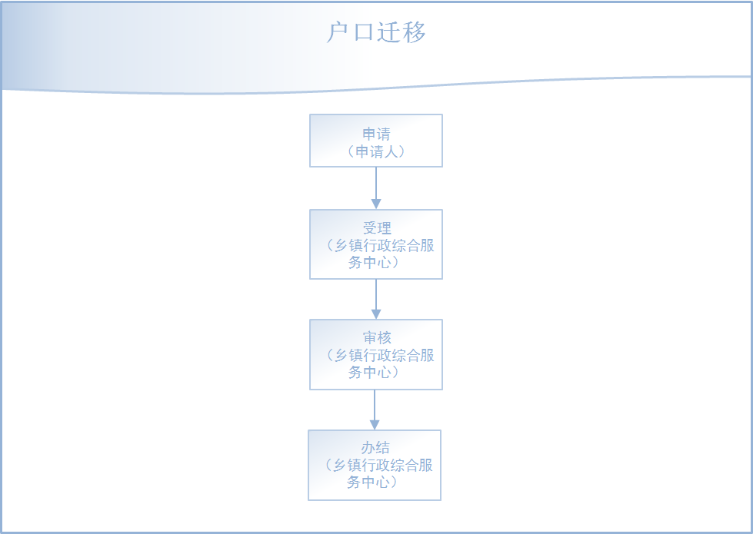

39.4户口注销办事指南

事项编码 | 130709034004
事项类别 | 行政确认
设定依据 | 1、《中华人民共和国户口登记条例》（1958年1月9日）第八条、第十一条；2、《河北省公安机关户口登记管理工作规范》（冀公治〔2019〕15号）第四十五条、第四十七条、第四十八条。
受理条件 | 《河北省公安机关户口登记管理工作规范》第四十三条至第五十一条。
申报材料 | （一）死亡户口注销  1、公民正常死亡的，提供死亡医学证明书或直系亲属签字的书面声明；2、公民非正常死亡的，提供公安、司法部门出具的证明。  （二）其他户口注销  1、公民经法院宣告失踪的，提供宣告失踪裁定书；2、公民应征入伍的，提供应征公民入伍通知书或军人证件、证明；3、公民前往香港、澳门地区定居的，提供批准赴港澳地区定居注销户口通知单；4、公民前往台湾地区定居的，提供批准赴台湾地区定居注销户口通知单；5、公民出国定居或加入外国籍的，提供出国定居证明或加入外国籍的证件。
办理流程 | 申请人提出申请，乡镇行政综合服务中心公安窗口受理，审核，办结。
承诺时限 | 1个工作日
办公时间 | 星期一至星期五：上午8：30~12：00，下午13：30~17：30（6月1日~9月1日下午14：30~17：30）
办理地址 | 大社镇行政综合服务中心综合受理窗口
咨询电话 | 0310-5387700
是否收费 | 不收费
监督投诉 | 1、现场监督投诉：大社镇纪委办；  2、电话监督投诉：0310-5486906
办结查询 | 1、现场查询：大社镇行政综合服务中心；  2、电话查询：0310-5387700

户口注销流程图
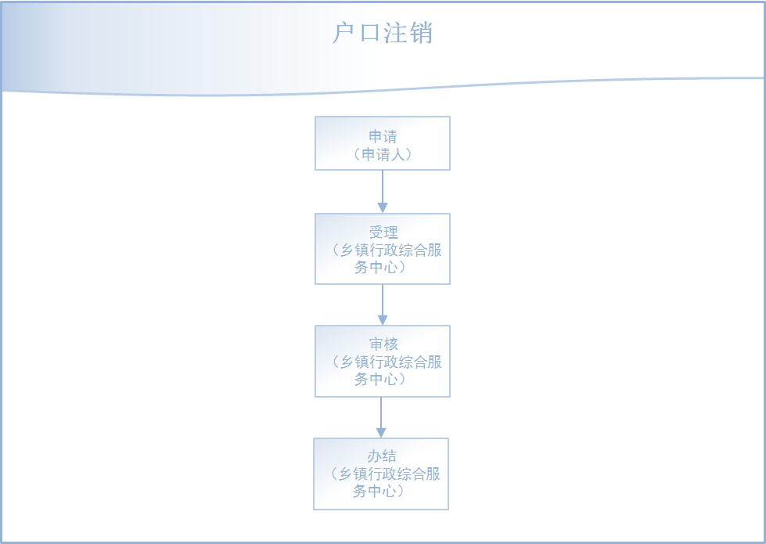

39.5 户口簿补（换）领办事指南
事项编码 | 130709034005
事项类别 | 行政确认
设定依据 | 1、《中华人民共和国户口登记条例》（1958年1月9日）第四条；2、《河北省公安机关户口登记管理工作规范》（冀公治〔2019〕15号）第九十五条。
受理条件 | 《河北省公安机关户口登记管理工作规范》第九十六条、第九十七条。
申报材料 | 户主书面申请。
办理流程 | 申请人提出申请，乡镇行政综合服务中心公安窗口受理，审核，办结。
承诺时限 | 1个工作日
办公时间 | 星期一至星期五：上午8：30~12：00，下午13：30~17：30（6月1日~9月1日下午14：30~17：30）
办理地址 | 大社镇行政综合服务中心综合受理窗口
咨询电话 | 0310-5387700
是否收费 | 不收费
监督投诉 | 1、现场监督投诉：大社镇纪委办；  2、电话监督投诉：0310-5486906
办结查询 | 1、现场查询：大社镇行政综合服务中心；  2、电话查询：0310-5387700

居民户口簿补（换）领流程图
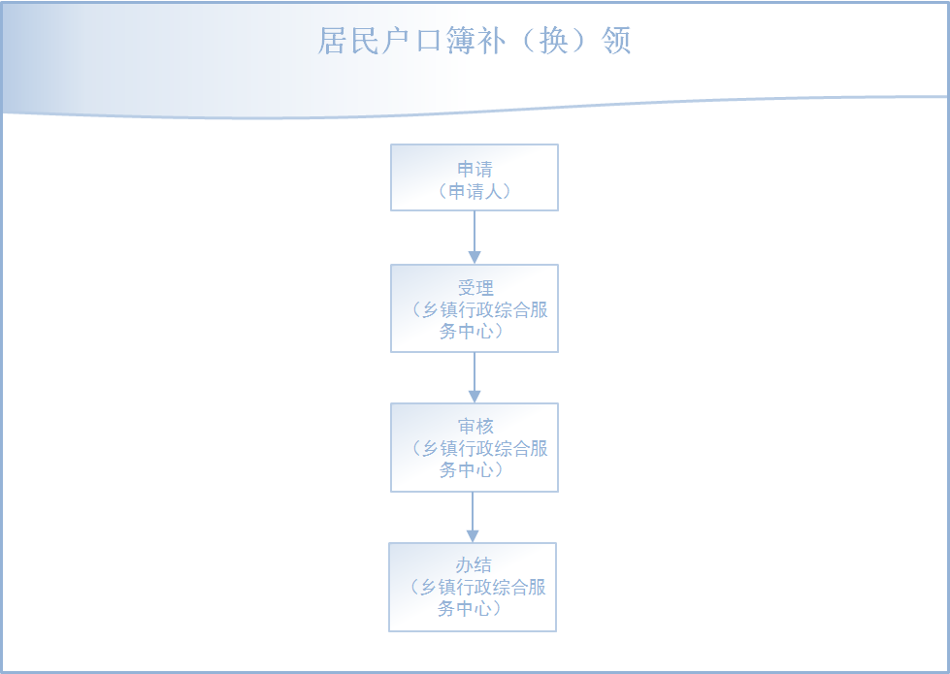

39.6 立户分户办事指南
事项编码 | 130709034006
事项类别 | 行政确认
设定依据 | 1、《中华人民共和国户口登记条例》（1958年1月9日）第五条；2、《河北省公安机关户口登记管理工作规范》（冀公治〔2019〕15号）第十三条。
受理条件 | 《河北省公安机关户口登记管理工作规范》第十二条至第十八条。
申报材料 | 合法稳定住所证明。
办理流程 | 申请人提出申请，乡镇行政综合服务中心公安窗口受理，审核，办结。
承诺时限 | 1个工作日
办公时间 | 星期一至星期五：上午8：30~12：00，下午13：30~17：30（6月1日~9月1日下午14：30~17：30）
办理地址 | 大社镇行政综合服务中心综合受理窗口
咨询电话 | 0310-5387700
是否收费 | 不收费
监督投诉 | 1、现场监督投诉：大社镇纪委办；  2、电话监督投诉：0310-5486906
办结查询 | 1、现场查询：大社镇行政综合服务中心；  2、电话查询：0310-5387700

立户分户流程图
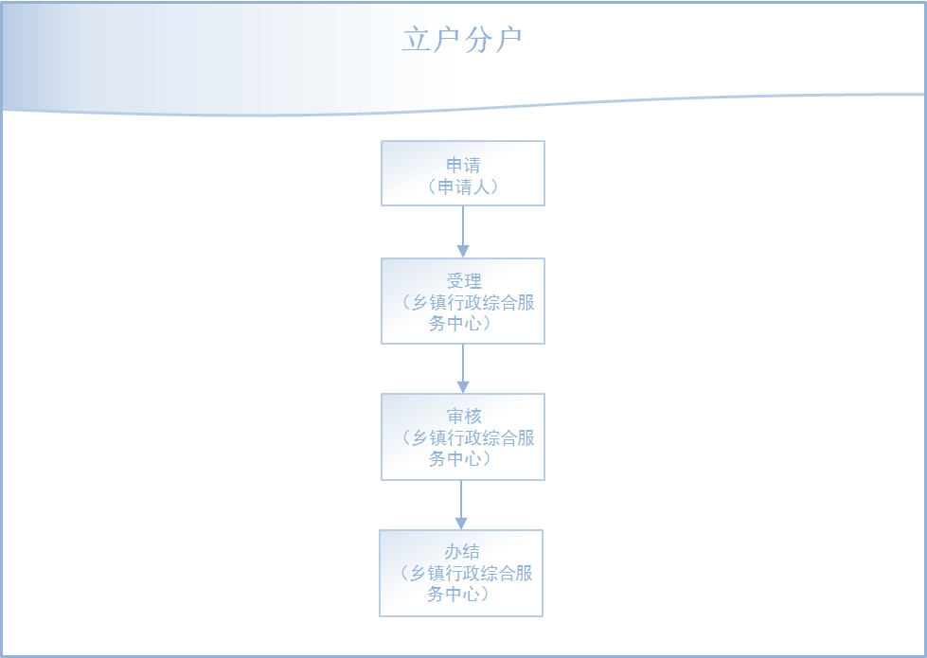

40．居民身份证核发办事指南
事项编码 | 000709004000
事项类别 | 行政确认
设定依据 | 《中华人民共和国居民身份证法》第二条。
受理条件 | 居住在中华人民共和国境内的年满十六周岁的中国公民，应当依照本法的规定申请领取居民身份证；未满十六周岁的中国公民，可以依照本法的规定申请领取居民身份证。
申报材料 | 1、居民身份证申领登记表；2、居民户口簿。
办理流程 | 申请人提出申请，乡镇行政综合服务中心公安窗口受理、审核，制证，办结。
承诺时限 | 45个工作日
办公时间 | 星期一至星期五：上午8：30~12：00，下午13：30~17：30（6月1日~9月1日下午14：30~17：30）
办理地址 | 大社镇行政综合服务中心综合受理窗口
咨询电话 | 0310-5387700
是否收费 | 不收费
监督投诉 | 1、现场监督投诉：大社镇纪委办；  2、电话监督投诉：0310-5486906
办结查询 | 1、现场查询：大社镇行政综合服务中心；  2、电话查询：0310-5387700

居民身份证核发流程图

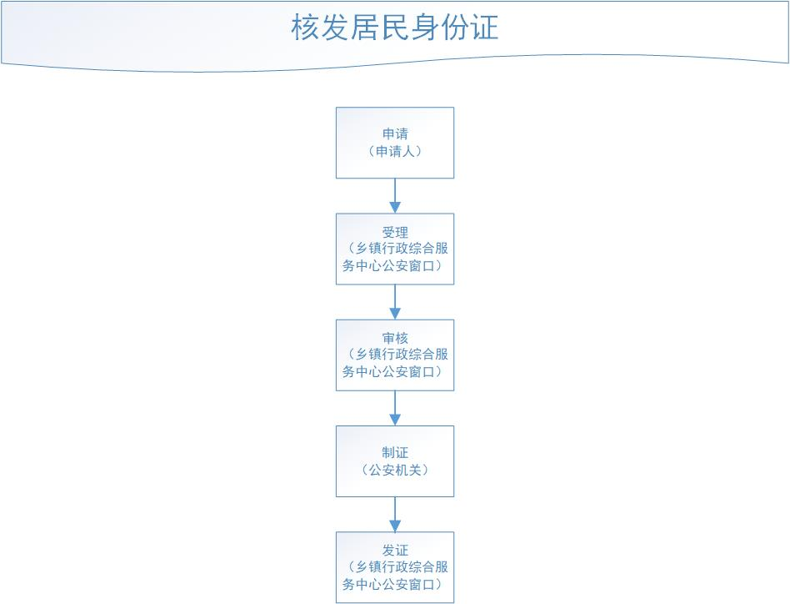

41．居住证核发办事指南
事项编码 | 000709005000
事项类别 | 行政确认
设定依据 | 《居住证暂行条例》第八条。
受理条件 | 公民离开常住户口所在地，在居住地实际居住并办理居住登记已满半年，符合有合法稳定就业、合法稳定住所、连续就读条件之一的，可申领居住证。
申报材料 | 1、居民身份证；2、2寸近期免冠照片一张；3、房本、购房合同、居住证明、租房协议等。
办理流程 | 申请人提出申请，乡镇行政综合服务中心公安窗口受理、审核，制证，办结。
承诺时限 | 10个工作日
办公时间 | 星期一至星期五：上午8：30~12：00，下午13：30~17：30（6月1日~9月1日下午14：30~17：30）
办理地址 | 大社镇行政综合服务中心综合受理窗口
咨询电话 | 0310-5387700
是否收费 | 不收费
监督投诉 | 1、现场监督投诉：大社镇纪委办；  2、电话监督投诉：0310-5486906
办结查询 | 1、现场查询：大社镇行政综合服务中心；  2、电话查询：0310-5387700

居住证核发流程图

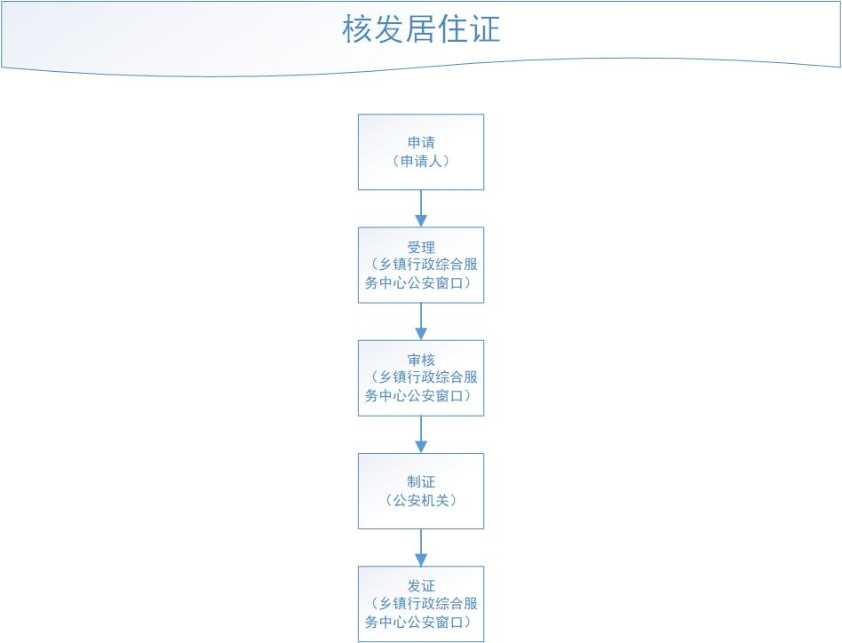

42．税务登记办事指南
事项编码 | 13203023000
事项类别 | 行政许可
设定依据
受理条件 | 1、从事生产、经营的纳税人：企业，企业在外地设立的分支机构和从事生产、经营的场所，  个体工商户和从事生产、经营的事业单位;  2、非从事生产经营但依照规定负有纳税义务的单位和个人：前款规定以外的纳税人，  除国家机关、个人和无固定生产经营场所的流动性农村小商贩外  3、扣缴义务人：负有扣缴税款义务的扣缴义务人(国家机关除外)，  应当办理扣缴税款登记。享受减免税待遇的纳税人需要办理税务登记
申报材料 | 税务登记所需资料  1、工商营业执照或其他核准执业证件；  2、有关合同、章程、协议书；  3、银行账户证明；  4、组织机构统一代码证书；  5、法定代表人或负责人或业主的居民身份证、护照或其他合法证件；  6、税务机关要求的其他需要提供资料
办理流程 | 申请人提出申请，乡镇行政综合服务中心综合受理窗口受理，乡镇行政综合服务中心综合受理窗口发证。
承诺时限 | 1个工作日
办公时间 | 星期一至星期五：上午8：30~12：00，下午13：30~17：30（6月1日~9月1日下午14：30~17：30）
办理地址 | 大社镇行政综合服务中心综合受理窗口
咨询电话 | 0310-5387700
是否收费 | 不收费

税务登记流程图

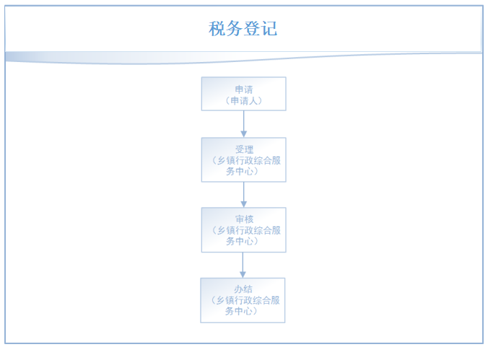

43．婚育证明办理办事指南
事项编码
事项类别 | 行政确认
设定依据 | 《流动人口计划生育工作条例》（2009年5月11日国务院令第555号）第七条、第八条
受理条件 | 符合相关规定
申报材料 | 1、夫妻双方身份证；2、夫妻双方照片一张；3、户口本4、结婚证
办理流程 | 申请人提出申请，乡镇行政综合服务中心公安窗口受理、审核，制证，办结。
承诺时限 | 限时办结
办公时间 | 星期一至星期五：上午8：30~12：00，下午13：30~17：30（6月1日~9月1日下午14：30~17：30）
办理地址 | 大社镇行政综合服务中心综合受理窗口
咨询电话 | 0310-5387700
是否收费 | 不收费
监督投诉 | 1、现场监督投诉：大社镇纪委办；  2、电话监督投诉：0310-5486906
办结查询 | 1、现场查询：大社镇行政综合服务中心；  2、电话查询：0310-5387700

婚育证明流程图

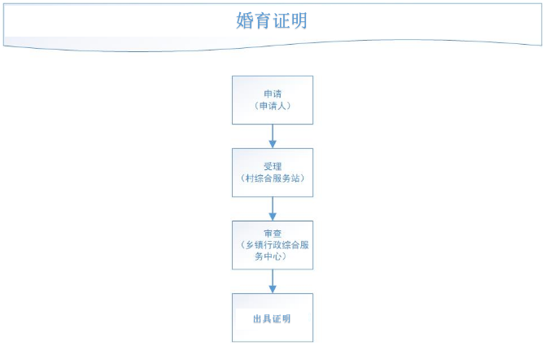

44．社会保险登记办事指南
事项编码 | 002014001005
事项类别 | 公共服务
设定依据 | 1、《中华人民共和国社会保险法》第五十八条；2、《国务院关于机关事业单位工作人员养老保险制度改革的决定》第十一条。
受理条件 | 行政区域内依法成立的用人单位的职工。
申报材料 | 1、居民身份证；2、劳动合同或调动文件。
办理流程 | 申请人提出申请，乡镇行政综合服务中心受理，上报县级主管部门。
承诺时限 | 1个工作日
办公时间 | 星期一至星期五：上午8：30~12：00，下午13：30~17：30（6月1日~9月1日下午14：30~17：30）
办理地址 | 大社镇行政综合服务中心综合受理窗口
咨询电话 | 0310-5387700
是否收费 | 不收费
监督投诉 | 1、现场监督投诉：大社镇纪委办；  2、电话监督投诉：0310-5486906
办结查询 | 1、现场查询：大社镇行政综合服务中心；  2、电话查询：0310-5387700

社会保险登记流程图
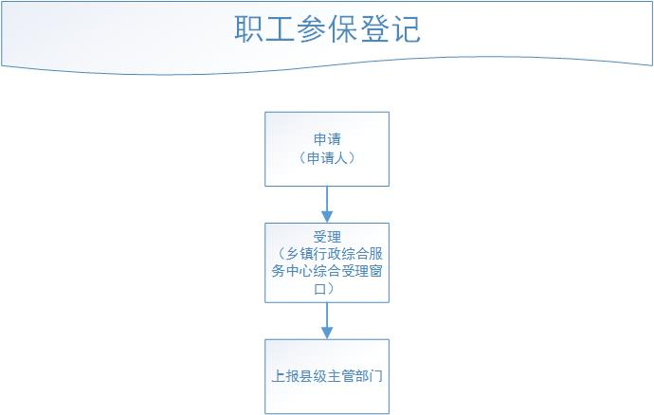

45．城镇无业居民或农村居民独生子女父母奖励申请受理办事指南
事项编码 | 130823018000
事项类别 | 行政奖励
设定依据 | 《河北省人口与计划生育条例》第三十条。
受理条件 | 对自2016年1月1日起生育一个子女的夫妻，不再发给《独生子女父母光荣证》。依法领取《独生子女父母光荣证》的独生子女父母，持证享受以下奖励：1、从领取《独生子女父母光荣证》之日起，到子女十八周岁止，对独生子女父母由双方所在单位每月分别发给不低于十元的奖金；2、独生子女父母，是国家工作人员、企业事业单位职工的，退休时分别给予不低于三千元的一次性奖励；是农村居民及城镇无业居民的，年老丧失劳动能力时，给予适当补助。
申报材料 | 1、独生子女父母光荣证。
办理流程 | 申请人提出申请，乡镇行政综合服务中心综合受理窗口受理、初审，报县级主管部门。
承诺时限 | 30个工作日
办公时间 | 星期一至星期五：上午8：30~12：00，下午13：30~17：30（6月1日~9月1日下午14：30~17：30）
办理地址 | 大社镇行政综合服务中心综合受理窗口
咨询电话 | 0310-5387700
是否收费 | 不收费
监督投诉 | 1、现场监督投诉：大社镇纪委办；  2、电话监督投诉：0310-5486906
办结查询 | 1、现场查询：大社镇行政综合服务中心；  2、电话查询：0310-5387700

城镇无业居民或农村居民独生子女父母奖励申请受理流程图

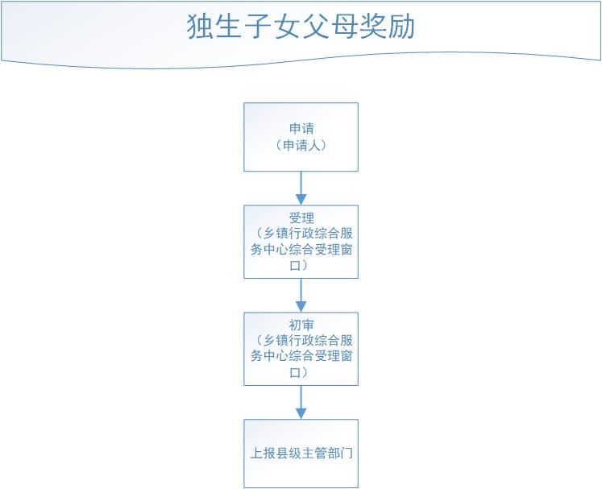

46．退耕还林补贴申请受理办事指南
事项编码 | 130564002000
事项类别 | 行政给付
设定依据 | 1、《河北省财政厅关于提前下达2019年中央财政林业生态保护恢复资金预算指标的通知》；2、《退耕还林条例》第四十条、四十一条、四十二条、四十三条。
受理条件 | 退耕土地还林的第一年，该年度补助粮食可以分两次兑付，每次兑付的数量由省、自治区、直辖市人民政府确定。从退耕土地还林第二年起，在规定的补助期限内，县级人民政府应当组织有关部门和单位及时向持有验收合格证明的退耕还林者一次兑付该年度补助粮食。兑付的补助粮食，不得折算成现金或者代金券。供应补助粮食的企业不得回购退耕还林补助粮食。种苗造林补助费应当用于种苗采购，节余部分可以用于造林补助和封育管护。退耕还林者自行采购种苗的，县级人民政府或者其委托的乡级人民政府应当在退耕还林合同生效时一次付清种苗造林补助费。集中采购种苗的，退耕还林验收合格后，种苗采购单位应当与退耕还林者结算种苗造林补助费。退耕土地还林后，在规定的补助期限内，县级人民政府应当组织有关部门及时向持有验收合格证明的退耕还林者一次付清该年度生活补助费。
申报材料 | 1、身份证；2、退耕还林申请表。
办理流程 | 申请人提出申请，乡镇行政综合服务中心受理，上报县级部门。
承诺时限 | 15个工作日
办公时间 | 星期一至星期五：上午8：30~12：00，下午13：30~17：30（6月1日~9月1日下午14：30~17：30）
办理地址 | 大社镇行政综合服务中心综合受理窗口
咨询电话 | 0310-5387700
是否收费 | 不收费
监督投诉 | 1、现场监督投诉：大社镇纪委办；  2、电话监督投诉：0310-5486906
办结查询 | 1、现场查询：大社镇行政综合服务中心；  2、电话查询：0310-5387700

退耕还林补贴申请受理流程图

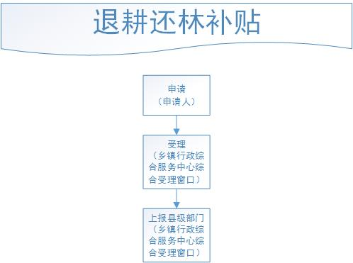

47．造林绿化补贴申请受理办事指南
事项编码 | 130564001000
事项类别 | 行政给付
设定依据 | 《财政部、国家林业局关于印发〈林业改革发展资金管理办法〉的通知》第十二条。
受理条件 | 造林补贴资金是指中央财政安排的为加快国土绿化，对在宜林荒山荒地、沙荒地、迹地进行人工造林和更新，造林面积不少于1亩的农民、林业职工和农民专业合作社等造林主体给予的补贴资金。
申报材料 | 1、造林成活率验收申请；2、造林绿化面积等相关材料。
办理流程 | 申请人提出申请，乡镇行政综合服务中心受理，上报县级主管部门。
承诺时限 | 10个工作日
办公时间 | 星期一至星期五：上午8：30~12：00，下午13：30~17：30（6月1日~9月1日下午14：30~17：30）
办理地址 | 大社镇行政综合服务中心综合受理窗口
咨询电话 | 0310-5387700
是否收费 | 不收费
监督投诉 | 1、现场监督投诉：大社镇纪委办；  2、电话监督投诉：0310-5486906
办结查询 | 1、现场查询：大社镇行政综合服务中心；  2、电话查询：0310-5387700

造林绿化补贴申请受理流程图
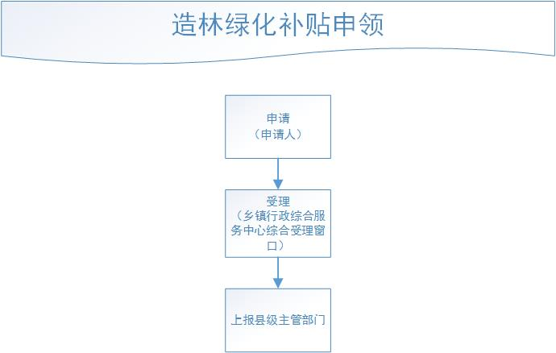

48．最低生活保障申请初审办事指南
事项编码 | 130511014000
事项类别 | 行政给付
设定依据 | 《河北省社会救助实施办法》第十二条。
受理条件 | 对无生活来源、无劳动能力又无法定赡养人、扶养人和抚养人的城镇居民，按照当地城镇居民最低生活保障标准给予全额补贴。对尚有一定收入但家庭人均收入达不到最低生活保障标准的城镇居民，按照当地城镇居民最低生活保障标准给予差额补贴。
申报材料 | 1、家庭经济状况查询授权书；2、个人补贴申请表；3、户籍证明；4、申请人及家庭成员收入情况证明。
办理流程 | 由共同生活的家庭成员向乡（镇）行政综合服务中心提出书面申请，家庭成员申请有困难的，可以委托村（居）民委员会代为提出申请。在提出申请的同时出具家庭经济状况查询授权书。乡（镇）行政综合服务中心对申请人的家庭收入状况、财产状况进行调查核实，并在村（居）民委员会协助下组织民主评议，根据调查和评议结果提出初审意见，在申请人所在村、社区公示七日后报县级人民政府民政部门审批。
承诺时限 | 30个工作日
办公时间 | 星期一至星期五：上午8：30~12：00，下午13：30~17：30（6月1日~9月1日下午14：30~17：30）
办理地址 | 大社镇行政综合服务中心综合受理窗口
咨询电话 | 0310-5387700
是否收费 | 不收费
监督投诉 | 1、现场监督投诉：大社镇纪委办；  2、电话监督投诉：0310-5486906
办结查询 | 1、现场查询：大社镇行政综合服务中心；  2、电话查询：0310-5387700

最低生活保障申请初审流程图
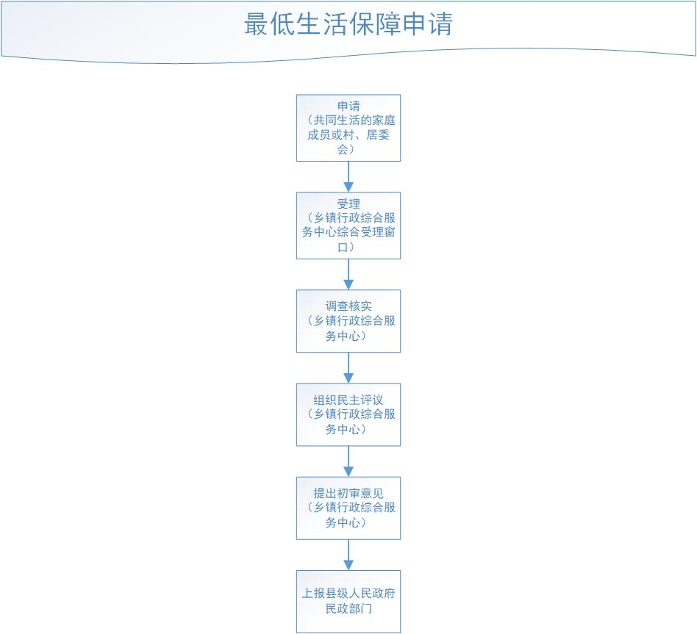

49．城乡贫困群众大病医疗救助事项办事指南
事项编码 | 130511013000
事项类别 | 行政给付
设定依据 | 《河北省社会救助实施办法》
受理条件 | 城市低保对象家庭、家庭共同生活成员人均月收入在本地区城市低保标准2倍以内的老年人，未成年人，重度残疾，重病患者和发生巨额医疗费用的因病致贫患者。
申报材料 | 身份证；本人户口本；低保证；疾病诊断书（原件）；银行卡；低收入和因病致贫重病患者需提供家庭成员收入证明。
办理流程 | 申请人提出申请，村委会受理并入户调查，村民评议小组评议，张榜公示，大社镇行政综合服务中心审核，报区民政局社保中心审批。
承诺时限 | 30个工作日
办公时间 | 星期一至星期五：上午8：30~12：00，下午13：30~17：30（6月1日~9月1日下午14：30~17：30）
办理地址 | 大社镇行政综合服务中心综合受理窗口
咨询电话 | 0310-5387700
是否收费 | 不收费
监督投诉 | 1、现场监督投诉：大社镇纪委办；  2、电话监督投诉：0310-5486906
办结查询 | 1、现场查询：大社镇行政综合服务中心；  2、电话查询：0310-5387700

城乡贫困群众大病医疗救助事项流程图
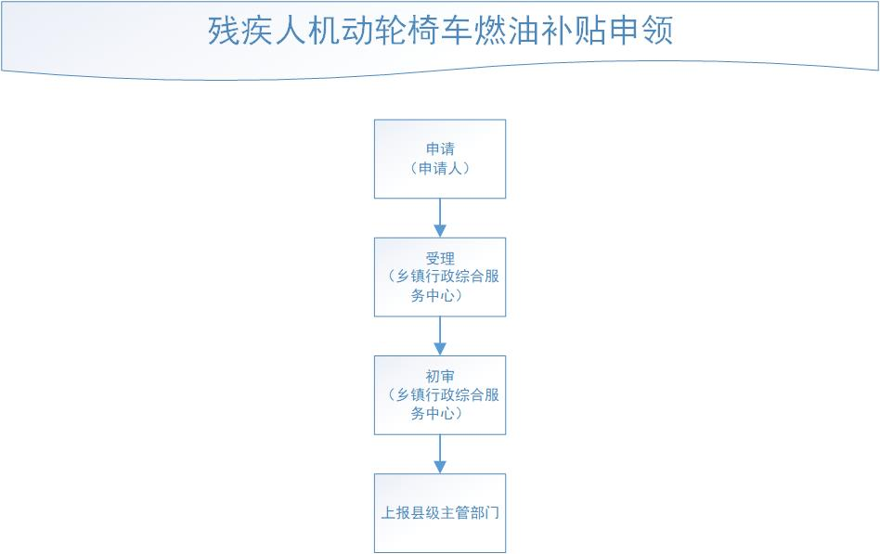
城乡贫困群众大病医疗救助

50．特殊困难老年人补贴申请受理事项办事指南
事项编码 | 130511015000
事项类别 | 行政给付
设定依据 | 《河北省居家养老服务条例》第七条。
受理条件 | 县级以上人民政府在居家养老服务中应当履行下列职责：建立养老服务评估制度，对老年人的家庭经济情况、身体状况、养老服务需求进行评估，对符合条件的高龄、失能、失独、残独等特殊困难老年人给予补贴。
申报材料 | 1、身份证户口本复印件；2、残疾人残疾人证；3、低保证。
办理流程 | 申请人提出申请，乡镇行政综合服务中心综合受理窗口受理，上报县级主管部门。
承诺时限 | 3个工作日
办公时间 | 星期一至星期五：上午8：30~12：00，下午13：30~17：30（6月1日~9月1日下午14：30~17：30）
办理地址 | 大社镇行政综合服务中心综合受理窗口
咨询电话 | 0310-5387700
是否收费 | 不收费
监督投诉 | 1、现场监督投诉：大社镇纪委办；  2、电话监督投诉：0310-5486906
办结查询 | 1、现场查询：大社镇行政综合服务中心；  2、电话查询：0310-5387700

特殊困难老年人补贴流程图
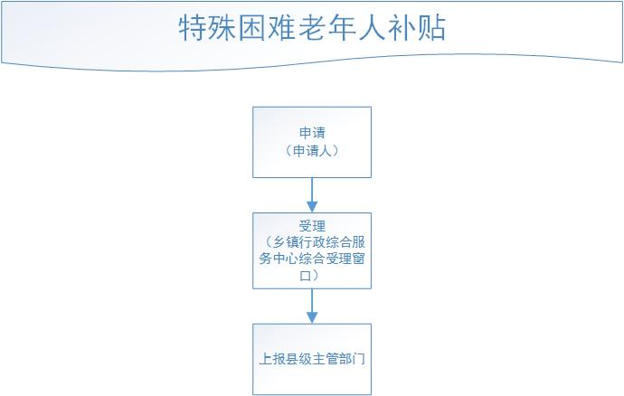

51．蓄滞洪区内居民补偿金确定与补偿凭证申请办理事项办事指南
事项编码 | 13051900100
事项类别 | 行政给付
设定依据 | 《蓄滞洪区运用补偿暂行办法》（2005年5月27日国务院令地286号）第十四条、第十五条、第十六条、第十七条、第十八条、第十九条
受理条件 | 申请人符合条件补偿
申报材料 | 户口薄或户主身份证；  《蓄滞洪区居民财产核查表》；  3、《蓄滞洪区居民财产损失补偿表》到农办开具。
办理流程 | 申请人提出申请，乡镇行政综合服务中心综合受理窗口
承诺时限 | 15个工作日
办公时间 | 星期一至星期五：上午8：30~12：00，下午13：30~17：30（6月1日~9月1日下午14：30~17：30）
办理地址 | 大社镇行政综合服务中心综合受理窗口
咨询电话 | 0310-5387700
是否收费 | 不收费
监督投诉 | 1、现场监督投诉：大社镇纪委办；  2、电话监督投诉：0310-5486906
办结查询 | 1、现场查询：大社镇行政综合服务中心；  2、电话查询：0310-5387700

蓄滞洪区内居民补偿金确定与补偿凭证申请办理事项流程图

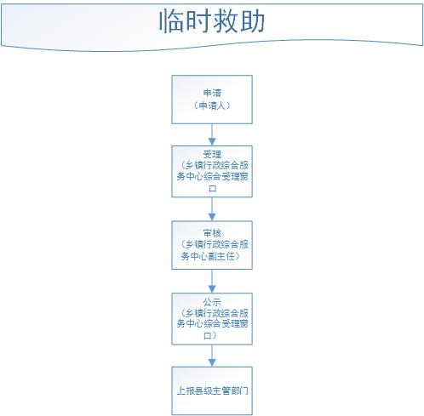
蓄滞洪区内居民补偿金确定与补偿凭证申请

52．自然灾害民房恢复重建资金及灾民基本生活补助资金申请受理、审核事项办事指南
事项编码 | 130525005000
事项类别 | 行政给付
设定依据 | 《自然灾害救助条例》第十九条。
受理条件 | 中央及省级财政对遭受特大、重大自然灾害的地区或财政直管县遭受一般性自然灾害的，按以下项目安排补助资金：灾害应急救助，用于紧急抢救和转移安置受灾群众，解决受灾群众灾后应急期间无力克服的吃、穿、住、医等临时生活困难。遇难人员家属抚慰，用于向因灾死亡人员家属发放抚慰金。过渡性生活救助，用于帮助“因灾房屋倒塌或严重损坏无房可住、无生活来源、无自救能力”的受灾群众，解决灾后过渡期间的基本生活困难。倒塌、损坏住房恢复重建补助，用于帮助因灾住房倒塌或严重损坏的受灾群众重建基本住房，帮助因灾住房一般损坏的受灾群众维修损坏住房。旱灾临时生活困难救助，用于帮助因旱灾造成生活困难的群众解决口粮和饮水等基本生活困难。冬春临时生活困难救助，用于帮助受灾群众解决冬令春荒期间的口粮、衣被、取暖。
申报材料 | 1、身份证；2、申请人申请报告；3、居民户口簿；4、照片。
办理流程 | 由受灾人员本人申请或者由村民小组、居民小组提名，经村民委员会、居民委员会民主评议，符合救助条件的，在自然村、社区范围内公示；无异议或者经村民委员会、居民委员会民主评议异议不成立的，由村民委员会、居民委员会将评议意见和有关材料提交乡镇行政综合服务中心审核，报县级人民政府民政等部门审批。
承诺时限 | 80个工作日
办公时间 | 星期一至星期五：上午8：30~12：00，下午13：30~17：30（6月1日~9月1日下午14：30~17：30）
办理地址 | 大社镇行政综合服务中心综合受理窗口
咨询电话 | 0310-5387700
是否收费 | 不收费
监督投诉 | 1、现场监督投诉：大社镇纪委办；  2、电话监督投诉：0310-5486906
办结查询 | 1、现场查询：大社镇行政综合服务中心；  2、电话查询：0310-5387700

自然灾害民房恢复重建资金申领流程图

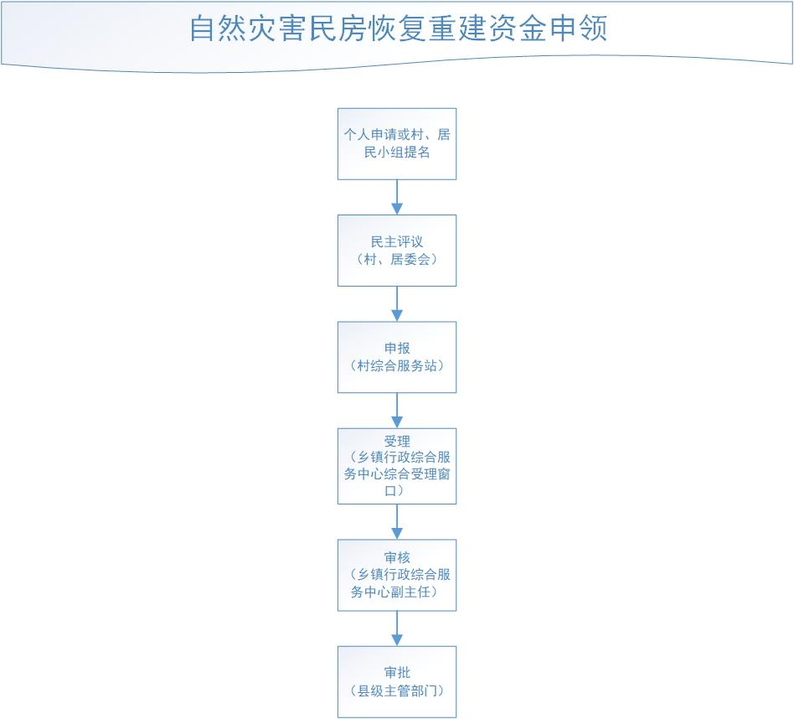

53．散居孤儿基本生活费申请审核事项办事指南
事项编码 | 000511004000
事项类别 | 行政给付
设定依据 | 《国务院办公室关于加强孤儿保障工作的意见》。
受理条件 | 明确保障对象保障对象应具有本省户籍，年龄未满18周岁孤儿。失去父母、查找不到生父母的儿童。
申报材料 | 1、散居孤儿基本生活补贴申请表；2、散居孤儿身份证明；3、居民户口簿；4、监护人身份证；5、监护人户口本原件、复印件；6、监护人户口本原件、复印件；7、  孤儿父母死亡证明、派出所出具死亡销户证明或人民法院宣告孤儿父母死亡或失踪的证明；8、孤儿监护人签字的银行账户复印件。
办理流程 | 申请人提出申请，村综合服务站受理，乡镇行政综合服务中心综合受理窗口审核，上报县级主管部门。
承诺时限 | 15个工作日
办公时间 | 星期一至星期五：上午8：30~12：00，下午13：30~17：30（6月1日~9月1日下午14：30~17：30）
办理地址 | 大社镇行政综合服务中心综合受理窗口
咨询电话 | 0310-5387700
是否收费 | 不收费
监督投诉 | 1、现场监督投诉：大社镇纪委办；  2、电话监督投诉：0310-5486906
办结查询 | 1、现场查询：大社镇行政综合服务中心；  2、电话查询：0310-5387700

散居孤儿基本生活保障金的给付流程图

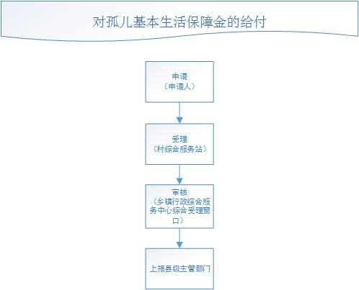

54．临时救助申请受理、审核事项办事指南
事项编码 | 000511002000
事项类别 | 行政给付
设定依据 | 1、《社会救助暂行办法》第四十七条；2、《关于全面建立临时救助制度的通知》。
受理条件 | 细化明确临时救助对象范围和类别根据所遭遇的困难情形，临时救助对象可分为急难型救助对象和支出型救助对象。  急难型救助对象主要包括因火灾、交通事故等意外事件，家庭成员突发重大疾病及遭遇其他特殊困难等原因，导致基本生活暂时出现严重困难、需要立即采取救助措施的家庭和个人。1、遭遇火灾、爆炸等意外事件造成家庭财产重大损失或者主要经济来源中断的家庭；2、因家庭成员遭遇交通事故、人身伤害或突发重病等原因，需要紧急入院治疗或造成主要经济来源中断的低保家庭、特困家庭、低收入家庭及建档立卡贫困户家庭；3、遭遇火灾、交通事故、人身伤害或突发重病等原因，暂时无法得到家庭支持，导致基本生活暂时陷入困境的个人；4、当地政府规定的其他应予紧急救助的家庭或个人。  支出型救助对象主要包括因医疗、教育等生活必需支出突然增加超出家庭承受能力，导致基本生活一定时期内出现严重困难的家庭，原则上其家庭人均可支配收入应低于当地上年度人均可支配收入，且家庭财产状况符合当地有关规定。1、因家庭成员患病造成家庭基本生活困难且个人自付合规医疗费用超过家庭前12个月总收入50%以上的家庭；2、因子女教育费用（全日制本科及以下、不含高中及以下自费择校情形）或其他生活必需支出突然增加，超出家庭承受能力的低保家庭、特困家庭、低收入家庭及建档立卡贫困户家庭；3、当地政府规定的其它因支出较大应予救助的家庭。  有下列情形的，原则上可不给予支出型临时救助：1、申请人拒绝配合家庭经济状况调查，致使无法核实相关情况的；2、故意隐瞒家庭真实收入、财产、支出和家庭人口变动情况，提供虚假证明材料的；3、通过离婚、赠予、转让等方式放弃自己应得财产或份额，或者放弃法定应得赡养费、抚养费、扶养费和其他合法资产收入的；4、人为闲置承包土地的；5、在法定劳动年龄阶段内并且有劳动能力，无正当理由拒绝就业或从事生产劳动的；6、当地政府认定的其他不予救助情形。各市、县（市、区）要结合本地实际，制定和完善临时救助对象认定的具体办法。  对急难型救助对象，可进一步明确意外事件、突发重大疾病以及其他特殊困难的类型、范围和程度；对支出型救助对象，要明确救助对象财产状况认定标准，可进一步明确生活必需支出的范围。属于自然灾害、事故灾难、公共卫生、社会安全等突发性公共救助事件的，以及疾病应急救助范围内的，按照相关规定执行。对不持有当地居住证或实际居住不足6个月的非本地户籍人员，按生活无着人员救助规定执行。
申报材料 | 1、社会救助申请表；2、申请人身份证明原件；3、申请人户口簿身份证原件复印件。
办理流程 | 申请人提出申请，乡镇行政综合服务中心综合受理窗口受理，乡镇行政综合服务中心副主任审核，乡镇行政综合服务中心综合受理窗口公示，上报县级主管部门。
承诺时限 | 12个工作日
办公时间 | 星期一至星期五：上午8：30~12：00，下午13：30~17：30（6月1日~9月1日下午14：30~17：30）
办理地址 | 大社镇行政综合服务中心综合受理窗口
咨询电话 | 0310-5387700
是否收费 | 不收费
监督投诉 | 1、现场监督投诉：大社镇纪委办；  2、电话监督投诉：0310-5486906
办结查询 | 1、现场查询：大社镇行政综合服务中心；  2、电话查询：0310-5387700

临时救助申请受理、审核事项流程图

55．孤儿和事实无人抚养儿童基本生活补贴申请、审核事项办事指南
事项编码 | 130511012000
事项类别 | 行政给付
设定依据 | 《河北省民政厅等12部门关于进一步加强孤儿和事实无人抚养儿童保障工作的实施意见》第二条。
受理条件 | 保障对象应具有本省户籍，年龄未满18周岁，包括：事实无人抚养儿童。父母双方均符合重残、重病、服刑在押、强制隔离戒毒、被执行其他限制人身自由措施、失联情形之一的儿童；或者父母一方死亡或失踪，另一方符合重残、重病、服刑在押、强制隔离戒毒、被执行其他限制人身自由措施、失联情形之一的儿童。以上重残是指一级、二级残疾和三级四级精神、智力残疾；重病，病种参照《河北省人民政府办公厅印发〈关于提高人口医疗保障救助水平解决因病致贫返贫问题实施方案（试行）〉的通知》（冀政办字〔2016〕131号），各地根据实际情况确定；失联，指失去联系且未履行监护抚养责任并在公安机关登记报案６个月以上；服刑在押、强制隔离戒毒或被执行其他限制人身自由的措施是指期限６个月以上；死亡是指自然死亡或人民法院宣告死亡；失踪是指人民法院宣告失踪。
申报材料 | 1、监护人户口本、身份证和孤儿户口本；2、事实无人抚养儿童申请表；3、孤儿父母双方情况相关证；4、孤儿监护人签字的银行账户复印件。
办理流程 | 申请人提出申请，村综合服务站受理，乡镇行政综合服务中心审核，上报县级主管部门。
承诺时限 | 25个工作日
办公时间 | 星期一至星期五：上午8：30~12：00，下午13：30~17：30（6月1日~9月1日下午14：30~17：30）
办理地址 | 大社镇行政综合服务中心综合受理窗口
咨询电话 | 0310-5387700
是否收费 | 不收费
监督投诉 | 1、现场监督投诉：大社镇纪委办；  2、电话监督投诉：0310-5486906
办结查询 | 1、现场查询：大社镇行政综合服务中心；  2、电话查询：0310-5387700

孤儿和事实无人抚养儿童基本生活补贴申领流程图

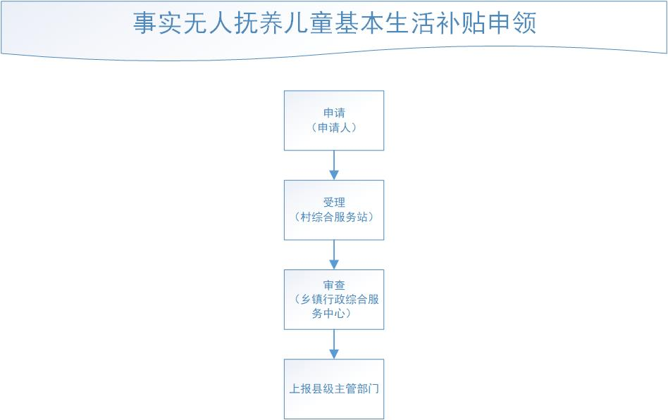

56．重度残疾人护理补贴申请初审事项办事指南
事项编码 | 130511016001
事项类别 | 行政给付
设定依据 | 《国务院关于全面建立困难残疾人生活补贴和重度残疾人护理补贴制度的意见》（国发〔2015〕52号）。
受理条件 | 符合残疾人补贴发放条件
申报材料 | 1、重度残疾人护理补贴申请审批表；2、申请人身份证户口本；3、残疾人证；4、近期免冠1寸彩色照片。
办理流程 | 申请人提出申请，村综合服务站受理，乡镇行政综合服务中心综合受理窗口初审，上报县级主管部门。
承诺时限 | 15个工作日
办公时间 | 星期一至星期五：上午8：30~12：00，下午13：30~17：30（6月1日~9月1日下午14：30~17：30）
办理地址 | 大社镇行政综合服务中心综合受理窗口
咨询电话 | 0310-5387700
是否收费 | 不收费
监督投诉 | 1、现场监督投诉：大社镇纪委办；  2、电话监督投诉：0310-5486906
办结查询 | 1、现场查询：大社镇行政综合服务中心；  2、电话查询：0310-5387700

重度残疾人护理补贴申请初审事项流程图
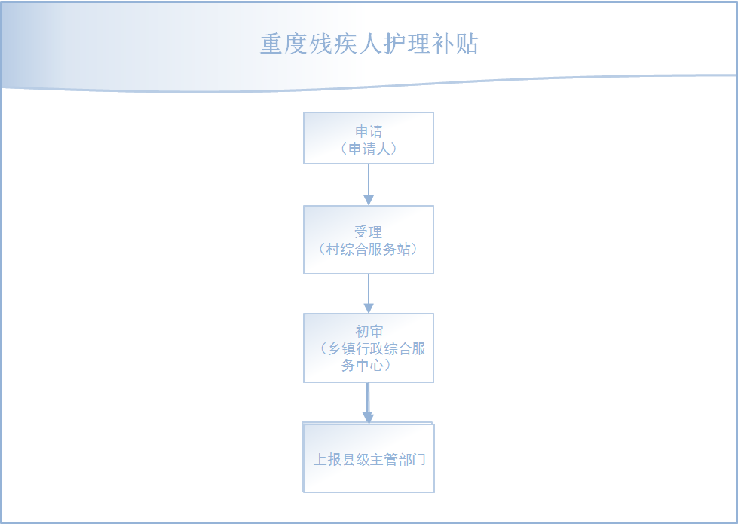

57．困难残疾人生活补贴申请初审事项办事指南
事项编码 | 130511016002
事项类别 | 行政给付
设定依据 | 《国务院关于全面建立困难残疾人生活补贴和重度残疾人护理补贴制度的意见》（国发〔2015〕52号）。
受理条件 | 符合残疾人补贴发放条件
申报材料 | 1、河北省困难残疾人生活补贴申请审批表；2、申请人身份证户口本；3、残疾人证；4、近期免冠1寸彩色照片。
办理流程 | 申请人提出申请，村综合服务站受理，乡镇行政综合服务中心综合受理窗口初审，上报县级主管部门。
承诺时限 | 15个工作日
办公时间 | 星期一至星期五：上午8：30~12：00，下午13：30~17：30（6月1日~9月1日下午14：30~17：30）
办理地址 | 大社镇行政综合服务中心综合受理窗口
咨询电话 | 0310-5387700
是否收费 | 不收费
监督投诉 | 1、现场监督投诉：大社镇纪委办；  2、电话监督投诉：0310-5486906
办结查询 | 1、现场查询：大社镇行政综合服务中心；  2、电话查询：0310-5387700

困难残疾人生活补贴申请初审事项流程图

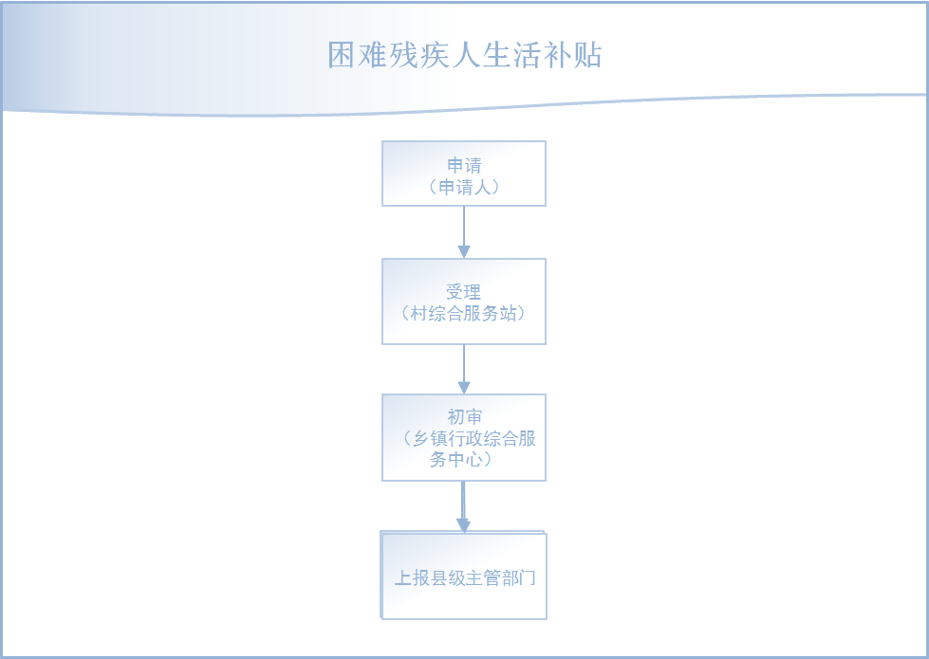

58．特困人员救助供养申请初审、终止审核事项办事指南
事项编码 | 000511006000
事项类别 | 行政给付
设定依据 | 1、《社会救助暂行办法》第十四条、第十五条第一款；2、《国务院关于进一步健全特困人员救助供养制度的意见》。
受理条件 | 规范救助对象范围。城乡老年人、残疾人及未满16周岁的未成年人，同时具备以下条件的，应依法纳入特困人员救助供养范围：无劳动能力、无生活来源、无法定赡养抚养扶养义务人或其法定义务人无履行义务能力。具体认定办法按照民政部规定执行。
申报材料 | 1、劳动能力、生活来源、财产状况以及赡养、抚养、扶养情况的书面声明；2、身份证；3、中华人民共和国残疾证。
办理流程 | 申请人提出申请，乡镇行政综合服务中心综合受理窗口受理，乡镇行政综合服务中心副主任审核，乡镇行政综合服务中心综合受理窗口在申请人所在村（社区）公示后，报县级人民政府民政部门审批。
承诺时限 | 10个工作日
办公时间 | 星期一至星期五：上午8：30~12：00，下午13：30~17：30（6月1日~9月1日下午14：30~17：30）
办理地址 | 大社镇行政综合服务中心综合受理窗口
咨询电话 | 0310-5387700
是否收费 | 不收费
监督投诉 | 1、现场监督投诉：大社镇纪委办；  2、电话监督投诉：0310-5486906
办结查询 | 1、现场查询：大社镇行政综合服务中心；  2、电话查询：0310-5387700

特困人员救助供养申请初审、终止审核事项流程图

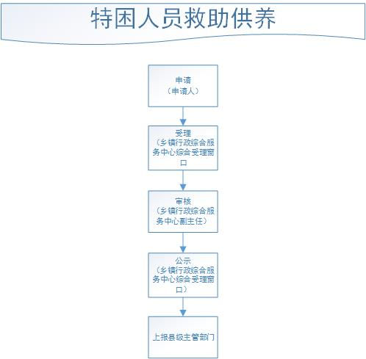

29．残疾人机动轮椅车燃油补贴发放申请受理事项办事指南
事项编码 | 130592001001
事项类别 | 行政给付
设定依据 | 《财政部、中国残联关于残疾人机动轮椅车燃油补贴的通知》。
受理条件 | 残疾人机动轮椅车燃油补贴对象为城乡残疾人机动轮椅车车主。车主须为持有《中华人民共和国残疾人证》和购买机动轮椅车相关凭证的下肢残疾人。残疾人机动轮椅车须符合机动轮椅车国家标准（GBl2995-2006）的相关规定。
申报材料 | 1、残疾人燃油补贴登记审批表；2、身份证；3、残疾人证；4、购买机动车轮椅的原始发票；5、人一寸彩色免冠照片两张；6、五寸人车合影；7、所在村（居）委会或工作单位出具的相关证明材料。
办理流程 | 申请人提出申请，乡镇行政综合服务中心受理、初审，上报县级主管部门。
承诺时限 | 15个工作日
办公时间 | 星期一至星期五：上午8：30~12：00，下午13：30~17：30（6月1日~9月1日下午14：30~17：30）
办理地址 | 大社镇行政综合服务中心综合受理窗口
咨询电话 | 0310-5387700
是否收费 | 不收费
监督投诉 | 1、现场监督投诉：大社镇纪委办；  2、电话监督投诉：0310-5486906
办结查询 | 1、现场查询：大社镇行政综合服务中心；  2、电话查询：0310-5387700

残疾人机动轮椅车燃油补贴发放申请受理事项流程图

60．高龄老人生活补贴受理事项办事指南
事项编码 | 130511013000
事项类别 | 行政给付
设定依据 | 1、《河北省老年人权益保障条例》第二十五条；2、《河北省老年人优待办法》第九条。
受理条件 | 设区的市、县（市、区）人民政府按照国家和本省有关规定，并根据本地实际，对八十周岁以上老年人发放高龄津贴。其中，百岁以上老年人的高龄津贴每人每月不少于三百元。对经济困难的老年人逐步给予养老服务补贴，依法免除农村老年人兴办公益事业的筹劳义务。
申报材料 | 1、身份证；2、本人户口本；3、个人照片；4、银行卡。
办理流程 | 申请人提出审请，村综合服务站调查核实，公示，乡镇行政综合服务中心签署审核意见，上报县级主管部门。
承诺时限 | 15个工作日
办公时间 | 星期一至星期五：上午8：30~12：00，下午13：30~17：30（6月1日~9月1日下午14：30~17：30）
办理地址 | 大社镇行政综合服务中心综合受理窗口
咨询电话 | 0310-5387700
是否收费 | 不收费
监督投诉 | 1、现场监督投诉：大社镇纪委办；  2、电话监督投诉：0310-5486906
办结查询 | 1、现场查询：大社镇行政综合服务中心；  2、电话查询：0310-5387700

高龄老人生活补贴受理事项流程图

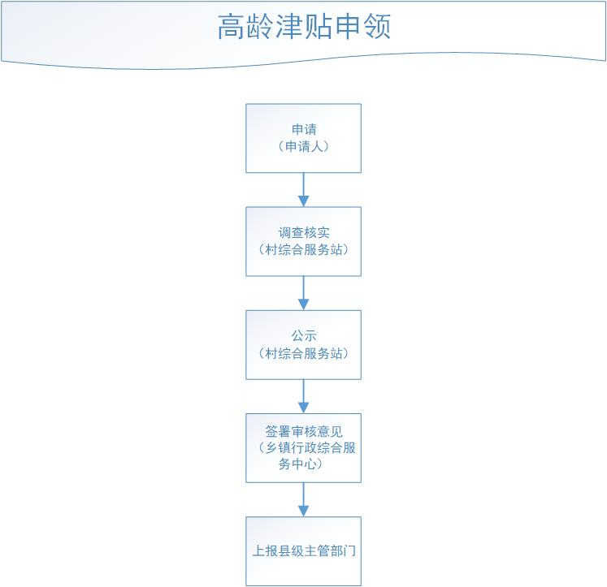

61．部分农村籍退役士兵老年生活补助申请复核事项办事指南
事项编码 | 130724014001
事项类别 | 行政确认
设定依据 | 《民政部、财政部关于给部分农村籍退役士兵发放老年生活补助的通知》。
受理条件 | 农村籍退役士兵的界定为，退役时落户农村户籍目前仍为农村户籍、退役时落户农村户籍后转为非农户籍的人员。
申报材料 | 1、退伍证；2、居民户口簿；3、身份证。
办理流程 | 申请人提出申请，乡镇行政综合服务中心综合受理窗口受理，报县级主管部门。
承诺时限 | 10个工作日
办公时间 | 星期一至星期五：上午8：30~12：00，下午13：30~17：30（6月1日~9月1日下午14：30~17：30）
办理地址 | 大社镇行政综合服务中心综合受理窗口
咨询电话 | 0310-5387700
是否收费 | 不收费
监督投诉 | 1、现场监督投诉：大社镇纪委办；  2、电话监督投诉：0310-5486906
办结查询 | 1、现场查询：大社镇行政综合服务中心；  2、电话查询：0310-5387700

部分农村籍退役士兵老年生活补助申请复核事项流程图

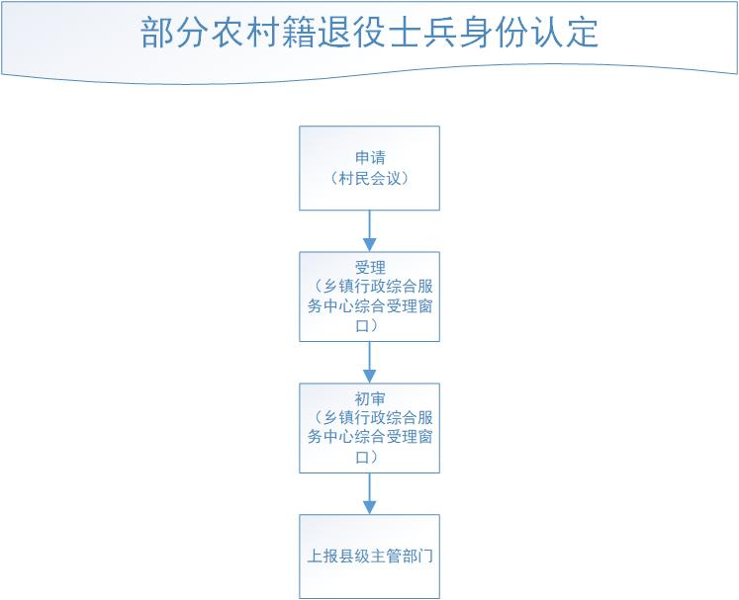

62．部分烈士子女定期生活补助申请复核事项办事指南
事项编码 | 000524017000
事项类别 | 行政给付
设定依据 | 1、《关于给部分烈士子女发放定期生活补助的通知》；2、《关于落实给部分烈士子女发放定期生活补助政策的实施意见》。
受理条件 | 居住在农村和城镇无工作单位、18周岁以前没有享受过定期抚恤金待遇且年满60周岁的烈士子女和建国前错杀后被平反人员子女。
申报材料 | 1、烈士子女审核认定表2、烈士证明书或因公牺牲证明书或病故军人证明书；3、烈士证明书，错杀被平反人员平反证明材料，本人于烈士或错杀被平反人员关系证明；4、居民户口簿；5、身份证。
办理流程 | 申请人提出申请，村综合服务站受理、初审，乡级行政综合服务中心负责复核，上报县级主管部门。
承诺时限 | 15个工作日
办公时间 | 星期一至星期五：上午8：30~12：00，下午13：30~17：30（6月1日~9月1日下午14：30~17：30）
办理地址 | 大社镇行政综合服务中心综合受理窗口
咨询电话 | 0310-5387700
是否收费 |  | 不收费
监督投诉 |  | 1、现场监督投诉：大社镇纪委办；  2、电话监督投诉：0310-5486906
办结查询 |  | 1、现场查询：大社镇行政综合服务中心；  2、电话查询：0310-5387700

部分烈士子女定期生活补助申请复核事项流程图

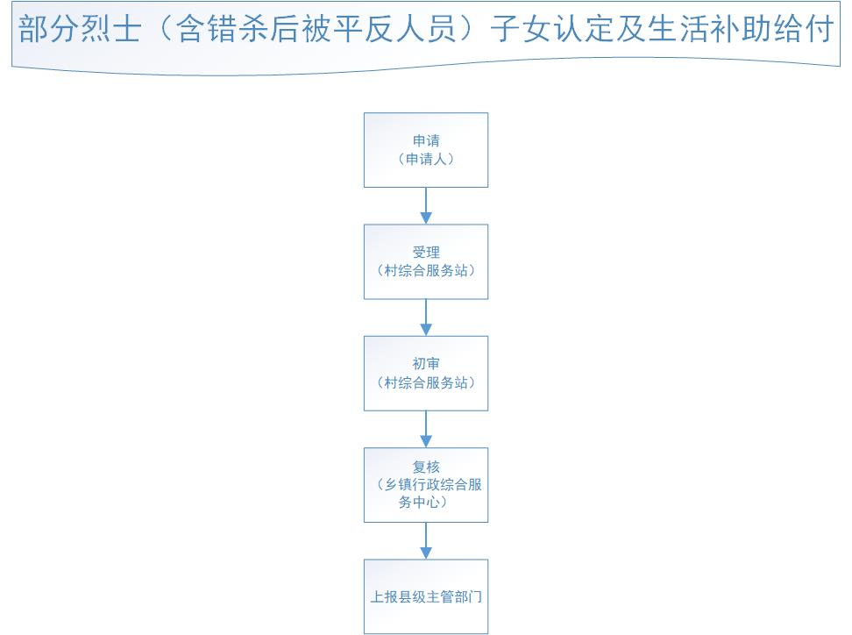

63．参战及参加核试验退役人员待遇申请初审事项办事指南
事项编码 | 000524015000
事项类别 | 行政给付
设定依据 | 1、《民政部、财政部、人事部、劳动和社会保障部、卫生部关于做好部分原8023部队及其他参加核试验军队退役人员有关工作的通知》第二条、第三条；2、《民政部、财政部关于调整部分优抚对象补助标准的通知》第五条。
受理条件 | 参战退役人员。参战退役人员是指曾在军队服役并参加过作战的退役人员。作战是指武装力量打击或抗击敌方的军事行动，具体界定为：我军为抵御外来侵略，完成祖国统一，为捍卫国家领土和主权完整，保卫国家安全而进行的武力打击和抗击敌方的军事行动，主要包括：自卫还击作战、防御作战、对逃离大陆的国民党军队的作战、出国支援作战、平息地区性武装叛乱作战，以及军委、总部认定的其他作战行动。更多两参老兵消息，请关注两参军人纪念馆参战退役人员包括直接参加战斗的人员和作战指挥人员、作战保障人员。1954年11月1日以来，我军的主要作战有：（1）解放－江山岛作战（1954年11月至1955年2月）（2）川、甘、青、藏、滇地区平叛作战（1955年12月至1982年12月），包括四川凉（山）茂（县）西（昌）地区平叛，西藏平叛（含甘肃、青海、新疆部分地区藏区）（3）炮击金门作战（第一阶段为1953年8月23日至1959年1月7日，第二阶段为1960年6月17日、19日）（4）中面边境勘界警卫作战（1960年11月22日至1961年2月9日）（5）中印边境自卫反击（1962年10月20日至11月21日）（6）“八•六”海战（1965年8月6日）（7）崇武以东海战（1985年11月13日至14日）（8）援越抗美作战（1965年6月至1973年8月）（9）援老抗美作战（1968年1月至1978年5月）（10）珍宝岛自卫反击作战（1969年3月）（11）西沙群岛自卫反击作战（1974年1月）（12）中越边境自卫还击作战（1979年2月17日至3月16日）（13）“老山、者阴山”地区对越防御作战（1979年10月至1989年10月）（14）南沙群岛自卫反击作战（1988年3月）。  2、原8023部队和其他参加核试验军队退役人员：8023部队是原国防科工委21试验基地20世纪六七十年代的代号，从1964年至1996年，多次执行核试验任务。现为总装备部21基地，驻地在新疆马兰。更多两参老兵消息，请关注两参军人纪念馆其他参加核试验军队退役人员：包括参加过核试验效应试验的退役人员，执行过核试验保障任务的退役人员、参加过核爆炸条下军事演习的退役人员，与原8023部队驻同一区域部队的退役人员、曾在核导弹、核潜艇部队涉核岗位服役的退役人员等。
申报材料 | 1、《部分参战退役人员、原8023部队及其他参加核试验军队退役人员审核审定表》2、《部分军队退役人员信息采集表》；3、申请人授奖证件；4、申请人参战立功材料；5、退伍证；6、居民户口簿；7、身份证。
办理流程 | 申请人提出申请，村综合服务站受理、初审，乡级行政综合服务中心综合受理窗口核实，报县级主管部门。
承诺时限 | 60个工作日
办公时间 | 星期一至星期五：上午8：30~12：00，下午13：30~17：30（6月1日~9月1日下午14：30~17：30）
办理地址 | 大社镇行政综合服务中心综合受理窗口
咨询电话 | 0310-5387700
是否收费 | 不收费
监督投诉 | 1、现场监督投诉：大社镇纪委办；  2、电话监督投诉：0310-5486906
办结查询 | 1、现场查询：大社镇行政综合服务中心；  2、电话查询：0310-5387700

参战及参加核试验退役人员待遇申请初审事项流程图
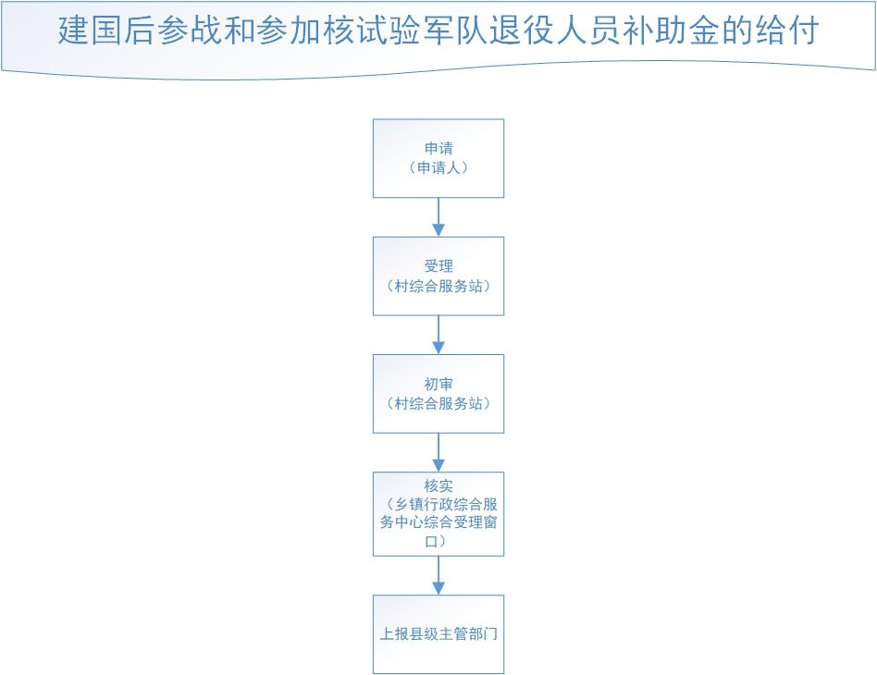

64．优抚对象享受医疗保障申请受理事项办事指南
事项编码 | 000524018000
事项类别 | 行政给付
设定依据 | 《军人抚恤优待条例》第三十四条
受理条件 | 一级至六级退出现役的残疾军人的医疗费用和七级至 十级退出现役的残疾军人旧伤复发的医疗费用,依照国 家有关规定予以保障,七级至十级退出现役的残疾军人 旧伤复发以外的门诊费用,以及享受定期抚恤金的烈士 遗属、因公牺牲军人遗属、病故军人遗属和按国家规定 享受生活补助的复员军人、带病回乡退伍军人、参战退 伍军人的门诊费用,按不低于其年度残疾抚恤金、定期 抚恤金或者生活补助费用总额百分之十的标准给予补 助,发给本人包干使用。前款规定的抚恤优待对象对其 参加的城镇职工基本医疗保险、城镇居民基本医疗保险 或者新型农村合作医疗保障范围内住院费用的自付部 分难以支付的,其户籍所在地县级人民政府应当按规定 给予城乡医疗教助:经城乡医疗救助仍难以支付或者本 人不是城乡医疗救助对象的,按个人自付部分百分之二 十至百分之八十的标准给予住院费用补助。
申报材料 | 1、银行卡2、报销用期内的医疗凭证,3、身份证,
办理流程 | 申请人提出申请,乡镇行政综合服务中心受理、初审, 上报县级主管部门。
承诺时限 | 60个工作日
办公时间 | 星期一至星期五：上午8：30~12：00，下午13：30~17：30（6月1日~9月1日下午14：30~17：30）
办理地址 | 大社镇行政综合服务中心综合受理窗口
咨询电话 | 0310-5387700
是否收费 | 不收费
监督投诉 | 1、现场监督投诉：大社镇纪委办；  2、电话监督投诉：0310-5486906
办结查询 | 1、现场查询：大社镇行政综合服务中心；  2、电话查询：0310-5387700

优抚对象享受医疗保障申请受理事项流程图

优抚对象享受医疗保障申请受理

65．带病回乡退伍军人补助申请受理办事指南
事项编码 | 130524024001
事项类别 | 行政给付
带病回乡设定依据 | 《民政部关于进一步规范带病回乡退伍军人认定有关问题的通知》。
受理条件 | 在服现役期间患慢性疾病，尚未达到评定残疾等级条件并有军队医院证明，从部队退伍的义务兵和初级士官家庭生活困难。
申报材料 | 1、河北省带病回乡退伍军人认定申请审批表；2、本人户口本；3、退伍军人证；4、军队医院证明以及就诊病历；5、相关医疗检查报告、诊断结论等。
办理流程 | 申请人提出申请，乡镇行政综合服务中心综合受理窗口受理，上报县级主管部门。
承诺时限 | 60个工作日
办公时间 | 星期一至星期五：上午8：30~12：00，下午13：30~17：30（6月1日~9月1日下午14：30~17：30）
办理地址 | 大社镇行政综合服务中心综合受理窗口
咨询电话 | 0310-5387700
是否收费 | 不收费
监督投诉 | 1、现场监督投诉：大社镇纪委办；  2、电话监督投诉：0310-5486906
办结查询 | 1、现场查询：大社镇行政综合服务中心；  2、电话查询：0310-5387700

带病回乡退伍军人补助申请受理流程图

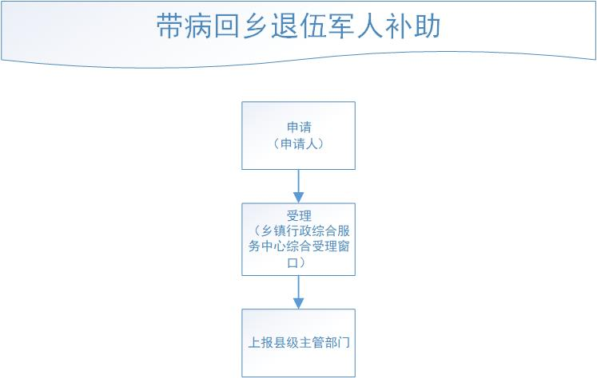

66．“三属”（烈士遗属、因公牺牲军人遗属、病故军人遗属）定期抚恤待遇申请受理办事指南
事项编码 |  | 000524009000
事项类别 |  | 行政给付
设定依据 |  | 《军人抚恤优待条例》第十六条。
受理条件 |  | 对符合下列条件之一的烈士遗属、因公牺牲军人遗属、病故军人遗属，发给定期抚恤金：1、父母（抚养人）、配偶无劳动能力、无生活费来源，或者收入水平低于当地居民平均生活水平的；2、子女未满18周岁或者已满18周岁但因上学或者残疾无生活费来源的；3、兄弟姐妹未满18周岁或者已满18周岁但因上学无生活费来源且由该军人生前供养的。对符合享受定期抚恤金条件的遗属，由县级人民政府民政部门发给《定期抚恤金领取证》。
申报材料 |  | 1、烈士证明书、病故军人证明书、因公牺牲军人证明书；2、无劳动能力、无生活费来源证明；3、身份证、户口本；4、本人近期半身二寸彩色照片一张。
办理流程 |  | 申请人提出申请，乡镇行政综合服务中心综合受理窗口受理、初审，上报县级退役军人事务局。
承诺时限 |  | 60个工作日
办公时间 |  | 星期一至星期五：上午8：30~12：00，下午13：30~17：30（6月1日~9月1日下午14：30~17：30）
办理地址 | 大社镇行政综合服务中心综合受理窗口
咨询电话 | 0310-5387700
是否收费 | 不收费
监督投诉 | 1、现场监督投诉：大社镇纪委办；  2、电话监督投诉：0310-5486906
办结查询 | 1、现场查询：大社镇行政综合服务中心；  2、电话查询：0310-5387700

“三属”（烈士遗属、因公牺牲军人遗属、病故军人遗属）定期抚恤待遇申请受理办事指南流程图
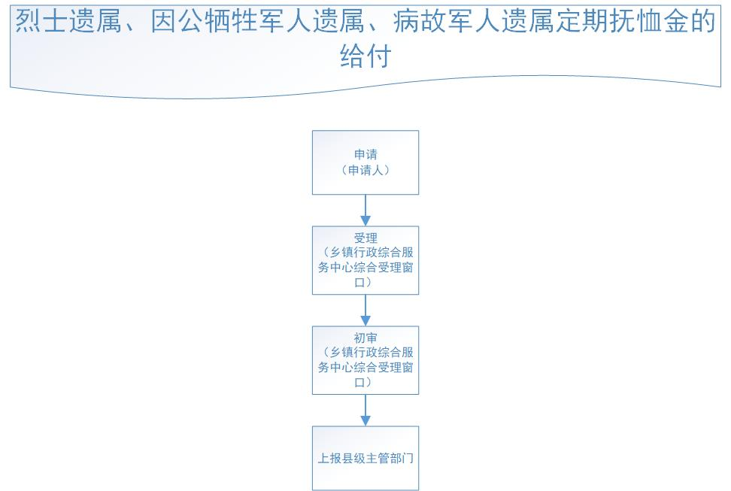

67．计划生育家庭特别扶助金受理办事指南
事项编码 | 000523005000
事项类别 | 行政给付
设定依据 | 《中华人民共和国人口与计划生育法》第二十七条。
受理条件 | 通过计划生育家庭特别扶助对象审核的人员
申报材料 | 1、计划生育手术并发症等级结论；2、独生子女证；3、中华人民共和国残疾人证；4、户口簿；5、身份证；6、结婚证、离婚证及协议书或判决书；7、《计划生育家庭特别扶助对象申报表》。
办理流程 | 申请人提出申请，乡镇行政综合服务中心受理、初审，上报县级部门审批。
承诺时限 | 7工作日
办公时间 | 星期一至星期五：上午8：30~12：00，下午13：30~17：30（6月1日~9月1日下午14：30~17：30）
办理地址 | 大社镇行政综合服务中心综合受理窗口
咨询电话 | 0310-5387700
是否收费 | 不收费
监督投诉 | 1、现场监督投诉：大社镇纪委办；  2、电话监督投诉：0310-5486906
办结查询 | 1、现场查询：大社镇行政综合服务中心；  2、电话查询：0310-5387700

计划生育家庭特别扶助金受理流程图

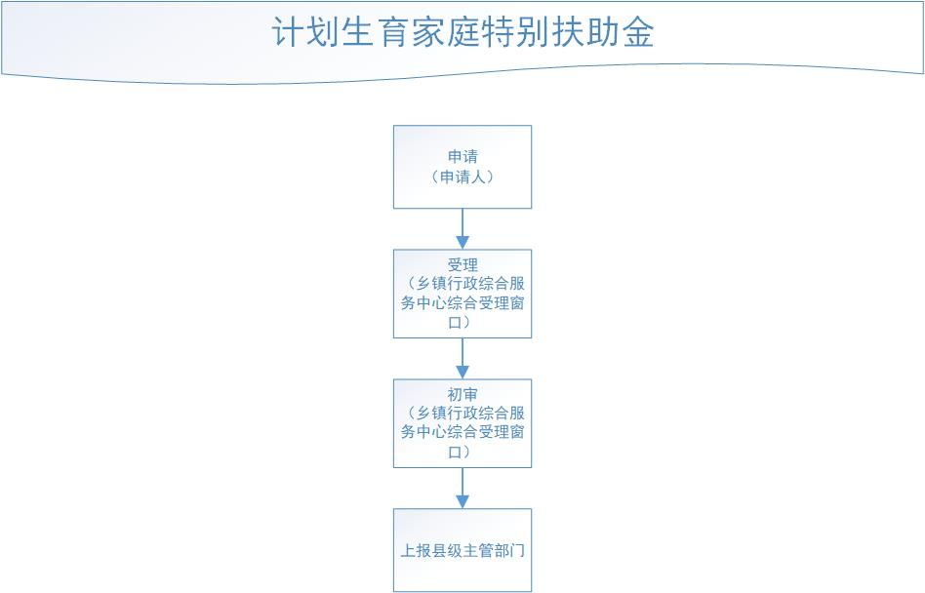

68．农村部分计划生育家庭奖励扶助金申请受理办事指南
事项编码 | 000523004000
事项类别 | 行政给付
设定依据 | 《中华人民共和国人口与计划生育法》第二十七条。
受理条件 | 国家规定的奖励扶助对象应同时具备以下四个条件：1、本人及配偶均为农业户口或界定为农村居民户口；2、1933年1月1日以后出生，1973年至2001年间没有违反计划生育法规、规章和政策规定生育；3、现存一个子女或两个女孩或子女死亡现无子女；4、年满60周岁。我省规定对独生子女意外死亡现无子女家庭且符合国家规定前三个条件的父母从55周岁起提前纳入奖励扶助对象。
申报材料 | 1、河北省农村部分计划生育家庭奖励扶助人员申请表；2、独生子女证；3、结婚证、离婚证及协议书或判决书或调解书；4、户口簿；5、身份证。
办理流程 | 申请人提出申请，村综合服务站审议并张榜公示，乡镇行政综合服务中心初审并张榜公示，报县级主管部门审核、确认并公布。
承诺时限 | 30个工作日
办公时间 | 星期一至星期五：上午8：30~12：00，下午13：30~17：30（6月1日~9月1日下午14：30~17：30）
办理地址 | 大社镇行政综合服务中心综合受理窗口
咨询电话 | 0310-5387700
是否收费 | 不收费
监督投诉 | 1、现场监督投诉：大社镇行政综合服务中心；  2、电话监督投诉：0310-5486906
办结查询 | 1、现场查询：大社镇行政综合服务中心；  2、电话查询：0310-5387700

农村部分计划生育家庭奖励扶助金申请受理流程图

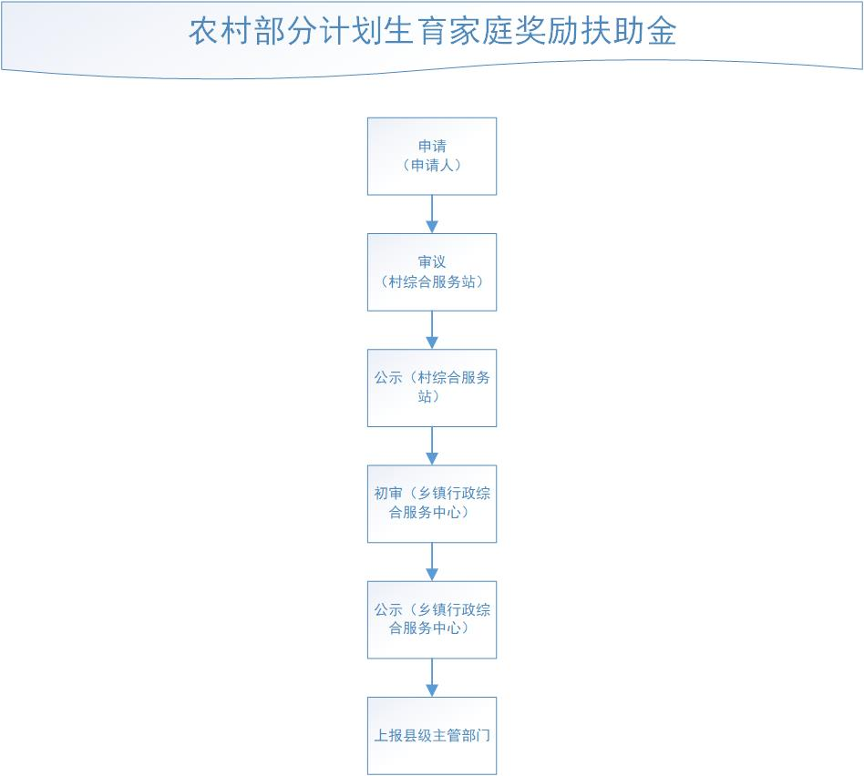

69．计划生育家庭特别扶助对象资格确认初审办事指南
事项编码
事项类别 | 行政给付
设定依据 | 《中华人民共和国人口与计划生育法》第二十七条。
受理条件 | 1、户籍在本省；2、一般为1933年1月1日以后出生，女方须年满49周岁；3、只生育一个子女或合法收养一个子女；4、现无存活子女或独生子女被依法鉴定为残疾（伤病残达到三级以上）。
申报材料 | 1、计划生育手术并发症等级结论；2、独生子女证；3、中华人民共和国残疾人证；4、户口簿；5、身份证；6、结婚证、离婚证及协议书或判决书；7、《计划生育家庭特别扶助对象申报表》。
办理流程 | 申请人提出申请，乡镇行政综合服务中心受理、初审，上报县级部门审批。
承诺时限 | 7工作日
办公时间 | 星期一至星期五：上午8：30~12：00，下午13：30~17：30（6月1日~9月1日下午14：30~17：30）
办理地址 | 大社镇行政综合服务中心综合受理窗口
咨询电话 | 0310-5387700
是否收费 | 不收费
监督投诉 | 1、现场监督投诉：大社镇纪委办；  2、电话监督投诉：0310-5486906
办结查询 | 1、现场查询：大社镇行政综合服务中心；  2、电话查询：0310-5387700

计划生育家庭特别扶助对象资格确认初审流程图

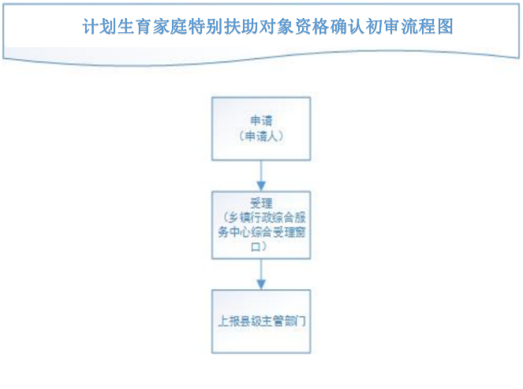

70．公益性岗位社会保险补贴、岗位补贴申请受理办事指南
事项编码 | 002014106003
事项类别 | 公共服务
设定依据 | 1、《关于进一步加大就业扶贫政策支持力度着力提高劳务组织化程度的通知》；2、《关于印发〈就业补助资金管理办法〉的通知》第四条、第七条；3、《国务院关于进一步做好新形势下就业创业工作的意见》。
受理条件 | 优先安排符合岗位要求的就业困难人员就业：1、县级以上人民政府及其有关部门投资建设的市政公用设施和其他建设项目适合安排就业困难人员就业的岗位；2、县级以上人民政府及其有关部门组织进行的社会公益活动提供的服务岗位；3、机关、团体、事业单位的工勤服务岗位。就业困难人员在前款规定的岗位就业后，依照国家和本省有关规定享受岗位补贴和社会保险补贴。
申报材料 | 1、单位发放工资明细账（单）；2、申请岗位补贴人员名册；3、就业创业证；4、岗位补贴审核认定表。
办理流程 | 申请人提出申请，乡镇行政综合服务中心受理，上报县级主管部门。
承诺时限 | 15个工作日
办公时间 | 星期一至星期五：上午8：30~12：00，下午13：30~17：30（6月1日~9月1日下午14：30~17：30）
办理地址 | 大社镇行政综合服务中心综合受理窗口
咨询电话 | 0310-5387700
是否收费 | 不收费
监督投诉 | 1、现场监督投诉：大社镇纪委办；  2、电话监督投诉：0310-5486906
办结查询 | 1、现场查询：大社镇行政综合服务中心；  2、电话查询：0310-5387700

公益性岗位社会保险补贴、岗位补贴申请受理流程图
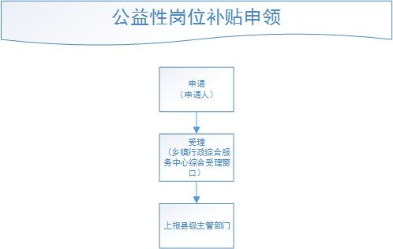

71．灵活就业人员社会保险补贴申请受理办事指南
事项编码 | 132014922000
事项类别 | 公共服务
设定依据 | 《河北省财政厅、河北省人力资源和社会保障厅关于印发河北省就业创业资金管理办法的通知》。
受理条件 | 享受社会保险补贴的对象范围包括：就业困难人员、高校毕业生。就业困难人员的具体条件由各设区市、财政直管县确定。对就业困难人员灵活就业后申报就业、办理就业登记，并以个人身份缴纳社会保险费的，给予一定数额的社会保险补贴，具体标准由各设区市、财政直管县确定，但最高不超过其实际缴费的2/3。持《就业创业证》毕业2年内未就业的高校毕业生，申报灵活就业、办理就业登记并缴纳社会保险费的，给予一定数额的社会保险补贴，具体标准由各设区市、财政直管县确定，但最高不超过其实际缴费的2/3，补贴期限最长不超过2年。
申报材料 | 1、个人银行账户；2、个人灵活就业社会保险补贴申请表；3、毕业证书；4、社会保险费征缴机构出具的社会保险缴费明细账；5、灵活就业证明材料；6、就业创业证。
办理流程 | 申请人提出申请，乡镇行政综合服务中心受理，上报县级主管部门。
承诺时限 | 15个工作日
办公时间 | 星期一至星期五：上午8：30~12：00，下午13：30~17：30（6月1日~9月1日下午14：30~17：30）
办理地址 | 大社镇行政综合服务中心综合受理窗口
咨询电话 | 0310-5387700
是否收费 | 不收费
监督投诉 | 1、现场监督投诉：大社镇纪委办；  2、电话监督投诉：0310-5486906
办结查询 | 1、现场查询：大社镇行政综合服务中心；  2、电话查询：0310-5387700

灵活就业人员社会保险补贴申请受理流程图
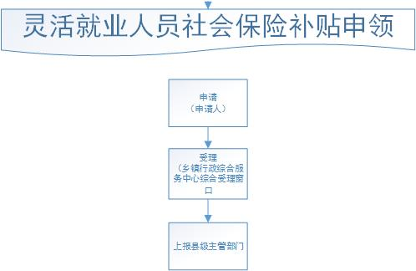

72．教育救助申请受理办事指南

事项编码
事项类别 | 行政给付
设定依据 | 《中华人民共和国教育法》（1995年3月18日中华人民共和国主席令第45号公布，1995年9月1日起施行）第四十二条：受教育者享有下列权力：按照国家有关规定获得奖学金、代学金、助学金；【规范性文件】《社会救助暂行办法》（国务院令第649号，自2014年5月1日起施行）第三条：
受理条件 | 1、低保对象、特困供养人员、不能入学接受义务教育的残疾儿童  2、小学至本科阶段在校困难学生
申报材料 | 1、申请书；2、低保证或特困供养人员证明；3、申请人照片(1寸彩色)；4、申请人身份证；5、申请人户口薄；6、申请人学生证
办理流程 | 申请人向当地街道（乡镇）综合服务中心提出申请；2、提交材料后街道（乡镇）综合服务中心受理；  3、申请材料审核公示、无异议后报上级主管部门；
承诺时限 | 10个工作日
办公时间 | 星期一至星期五：上午8：30~12：00，下午13：30~17：30（6月1日~9月1日下午14：30~17：30）
办理地址 | 大社镇行政综合服务中心综合受理窗口
咨询电话 | 0310-5387700
是否收费 | 不收费
监督投诉 | 1、现场监督投诉：大社镇纪委办；  2、电话监督投诉：0310-5486906
办结查询 | 1、现场查询：大社镇行政综合服务中心；  2、电话查询：0310-5387700

教育救助申请受理流程图

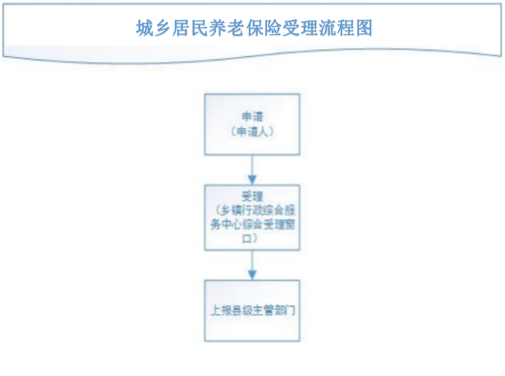

73．大学生一次创业补贴申请受理办事指南
事项编码
事项类别 | 行政给付
设定依据 | 1、《河北省财政厅 河北省人力资源和社会保障厅关于印发<河北省就业创业资金管理办法>的通知（冀财规[2018]21号）；制定《邯郸市就业创业资金管理办法》
受理条件 | 毕业学年及5年内的大中专毕业生、就业困难人员初次创业、取得营业执照、登记就业（毕业学年的除外）大学生稳定经营6个月后、12个月内向创业所在地乡镇（街道）申请
申报材料 | 1、个人补贴申请表；2、身份证、社会保障卡、毕业证、学生证复印件；3、报税证明、流水证明、经营场所照片等材料。
办理流程 | 申请人向当地乡镇（街道）综合服务中心提出申请；2、提交材料后乡镇（街道）综合服务中心受理；  3、申请材料经当地人社部门审核公示、无异议后报财政部门；  4、财政部门按规定将资金支付给申请者本人社会保障卡关联的银行账户。
承诺时限 | 10个工作日
办公时间 | 星期一至星期五：上午8：30~12：00，下午13：30~17：30（6月1日~9月1日下午14：30~17：30）
办理地址 | 大社镇行政综合服务中心综合受理窗口
咨询电话 | 0310-5387700
是否收费 | 不收费
监督投诉 | 1、现场监督投诉：大社镇纪委办；  2、电话监督投诉：0310-5486906
办结查询 | 1、现场查询：大社镇行政综合服务中心；  2、电话查询：0310-5387700

大学生一次创业补贴申请受理流程图

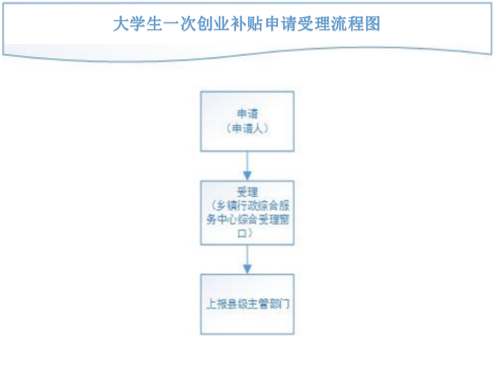

74．农村危房改造申请受理办事指南
事项编码 | 131017025000
事项类别 | 行政给付
设定依据 | 1、《社会救助暂行办法》第三十八条、第四十条；2、《中央财政农村危房改造补助资金管理办法》。
受理条件 | 县级财政部门负责本地区农村危房改造补助资金管理。农村危房改造补助资金的支付，按照国库集中支付制度有关规定执行。对于支付给农户的资金，应当根据实际情况分阶段按比例足额支付到农户“一卡通”账户，支付时间不应晚于竣工验收后30日。县级住房城乡建设部门具体负责本地区农村危房改造项目实施，应严格执行申请审核程序，确保补助对象认定规范准确，并做好质量安全和农户档案等管理工作。
申报材料 | 1、户主居民身份证；2、家庭户口薄；3、五保户、低保户、残疾人员、建档立卡、计生等特殊贫困户证明或民政、残联和扶贫部门出具的相关证明；4、农村危房改造申请书。
办理流程 | 申请人提出申请，村综合服务站初审，调查核实，公示，报乡镇行政综合服务中心复审，公示，上报县级主管部门。
承诺时限 | 30个工作日
办公时间 | 星期一至星期五：上午8：30~12：00，下午13：30~17：30（6月1日~9月1日下午14：30~17：30）
办理地址 | 大社镇行政综合服务中心综合受理窗口
咨询电话 | 0310-5387700
是否收费 | 不收费
监督投诉 | 1、现场监督投诉：大社镇纪委办；  2、电话监督投诉：0310-5486906
办结查询 | 1、现场查询：大社镇行政综合服务中心；  2、电话查询：0310-5387700

农村危房改造申请受理流程图
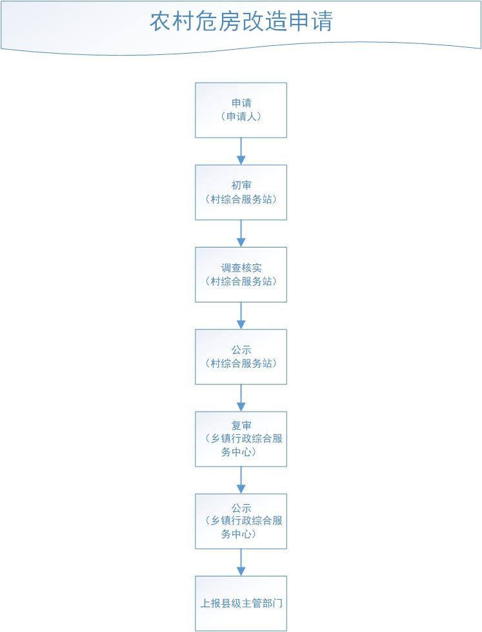

75．城乡居民养老保险受理办事指南
事项编码 | 002014001006
事项类别 | 其他行政权力
设定依据 | 《中华人民共和国社会保险法》第二十条、第二十一条、第二十二条。
受理条件 | 年满16周岁（不含在校学生、现役军人、服刑人员），非国家机关和事业单位工作人员及不属于职工基本养老保险制度覆盖范围的城乡居民。
申报材料 | 1、身份证.；2、河北省城乡居民基本养老保险参保登记表。
办理流程 | 申请人提出申请，乡镇行政综合服务中心受理，上报县级主管部门。
承诺时限 | 15个工作日
办公时间 | 星期一至星期五：上午8：30~12：00，下午13：30~17：30（6月1日~9月1日下午14：30~17：30）
办理地址 | 大社镇行政综合服务中心综合受理窗口
咨询电话 | 0310-5387700
是否收费 | 不收费
监督投诉 | 1、现场监督投诉：大社镇纪委办；  2、电话监督投诉：0310-5486906
办结查询 | 1、现场查询：大社镇行政综合服务中心；  2、电话查询：0310-5387700

城乡居民养老保险受理流程图

76．城乡居民医疗保险受理办事指南

事项编码 | 130736010003
事项类别 | 其他行政权力
设定依据 | 1、《河北省人民政府关于建立统一的城乡居民基本医疗保险制度的意见》；2、《关于整合城乡居民基本医疗保险制度的意见》。
受理条件 | 城乡居民医保制度覆盖范围包括现有城镇居民医保和新农合所有应参保（合）人员，即覆盖除职工基本医疗保险应参保人员以外的其他所有城乡居民。农民工和灵活就业人员依法参加职工基本医疗保险，有困难的可按照当地规定参加城乡居民医保。各地要完善参保方式，促进应保尽保，避免重复参保。不属于城镇职工基本医疗保险参保范围的城乡居民，以及各级政府规定的其他人员，应参加统筹地区城乡居民基本医疗保险。农民工和灵活就业人员依法参加城镇职工基本医疗保险，确有困难的可按照统筹地区规定参加城乡居民基本医疗保险。在本地居住的非本地户籍城乡居民，没有参加基本医疗保险的，凭居住证可在居住地参加城乡居民基本医疗保险。不得同时参加城镇职工基本医疗保险和城乡居民基本医疗保险，不得重复享受医疗保险待遇。
申报材料 | 1、身份证户口本复印件；2、一寸免冠彩色照片；3、城乡居民医疗保险登记表。
办理流程 | 申请人提出申请，乡镇行政综合服务中心受理，上报县级主管部门。
承诺时限 | 1个工作日
办公时间 | 星期一至星期五：上午8：30~12：00，下午13：30~17：30（6月1日~9月1日下午14：30~17：30）
办理地址 | 大社镇行政综合服务中心综合受理窗口
咨询电话 | 0310-5387700
是否收费 | 不收费
监督投诉 | 1、现场监督投诉：大社镇纪委办；  2、电话监督投诉：0310-5486906
办结查询 | 1、现场查询：大社镇行政综合服务中心；  2、电话查询：0310-5387700

城乡居民医疗保险受理流程图

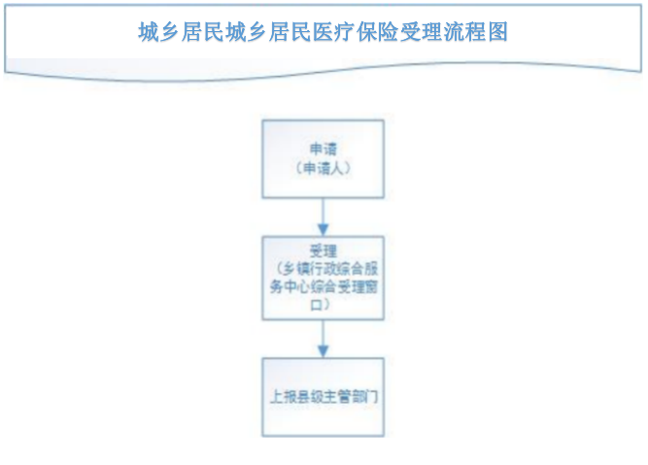

77．公共租赁住房申请初审办事指南
事项编码 | 131017026000
事项类别 | 其他行政权力
设定依据 | 1、《社会救助暂行办法》第三十八条；2、《河北省公共租赁住房管理办法》第二十八条。
受理条件 | 城镇住房困难家庭，新就业职工、外来务工人员。符合条件的申请人（包括单身和家庭）只能承租一套公共租赁住房。有下列情形之一的，不得申请公共租赁住房：1、申请之日前5年内在就业地有房产转让行为的；2、通过购买商品住房取得当地城镇户籍的；3、在申请所在地，申请人的直系亲属具有住房资助能力的；4、征收个人住宅，被征收人不符合公共租赁住房保障条件的；5、已享受住房保障且未退保的；6、设区的市、县（市）人民政府规定的其他条件。
申报材料 | 1、身份证、户口簿复印件和由现居住地社区居民委员会出具的户口簿上所列家庭成员共同居住的证明（城镇住房困难家庭）；2、家庭收入和家庭财产证明（城镇住房困难家庭）；3、申请人和共同承租家庭成员的身份证复印件（新就业职工、外来务工人员）；4、申请政府投资建设的公共租赁住房的，有用人单位的，应当有用人单位出具的承租公共租赁住房担保书（新就业职工、外来务工人员）；5、缴纳社会保险费的证明（新就业职工、外来务工人员）；6、婚姻状况证明（新就业职工、外来务工人员）；7、房屋所有权证；8、劳动（聘用）合同（新就业职工、外来务工人员）；9公共租赁住房申请表。
办理流程 | 申请人提出申请，乡镇行政综合服务中心受理，初审，公示。公示无异议的，报县级主管部门。
承诺时限 | 15个工作日
办公时间 | 星期一至星期五：上午8：30~12：00，下午13：30~17：30（6月1日~9月1日下午14：30~17：30）
办理地址 | 大社镇行政综合服务中心综合受理窗口
咨询电话 | 0310-5387700
是否收费 | 不收费
监督投诉 | 1、现场监督投诉：大社镇纪委办；  2、电话监督投诉：0310-5486906
办结查询 | 1、现场查询：大社镇行政综合服务中心；  2、电话查询：0310-5387700

公共租赁住房申请初审流程图

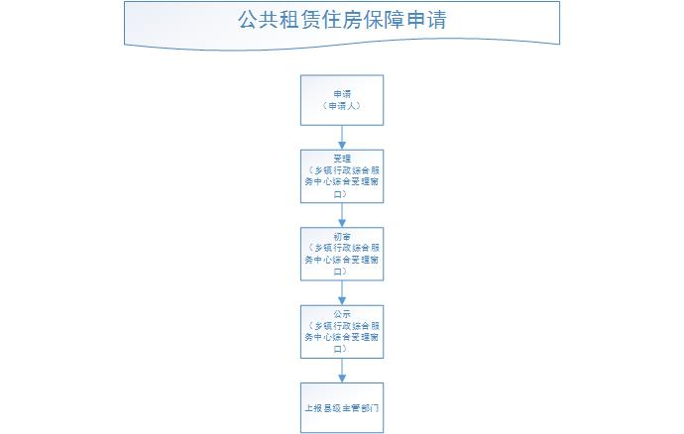

78．业主委员会备案办事指南

事项编码
事项类别 | 其他行政权力
设定依据 | 《邯郸市物业管理办法》
受理条件 | 业主代表提出申请
申报材料 | 1、成立业委会申请(居民5人以上签字)  2、成立筹备组公告(1号公告)  3、筹备组成员公示(7-11 人组成，包社区领导为组长，执行组长为社区居委会主任，成员为居委会工作人员和居民代表，成员中居民代表占半数以上，5天公示期)  4、单元，楼长选举表(单元长必须本单元三分之二户同意产生，楼长必须本楼三分之二单元长同意产生)  5、确定候选人、业委会成员指数和选举时间公告(候选人从楼长、单元长中产生，候选人数应大于业委会人员指数，15 天公示期，业委会人员指数要在(业主大会议事规则》中注明)（2号公告）  6、业主委员会选举形式:（采用哪种选举形式要在《业主大会议事规则》中注明）  7、选取结果报告公示(3号公告，7天公示期)  8、《业主大会议事规则》、小区管理公约  9、制定小区管理公约、业主大会议事规则  10、填写业委公备案表，到所在街道备案（带齐备案所需材料）  注:上述材科除选票外均式四份，社区留存原件，街道、住建局备案复印件
办理流程 | 提出申请，行政综合服务中心综合受理窗口受理、行政综合服务中心综合受理窗口办结。
承诺时限 | 15个工作日
办公时间 | 星期一至星期五：上午8：30~12：00，下午13：30~17：30（6月1日~9月1日下午14：30~17：30）
办理地址 | 大社镇行政综合服务中心综合受理窗口
咨询电话 | 0310-5387700
是否收费 | 不收费
监督投诉 | 1、现场监督投诉：大社镇纪委办；  2、电话监督投诉：0310-5486906
办结查询 | 1、现场查询：大社镇行政综合服务中心；  2、电话查询：0310-5387700

业主委员会备案流程图

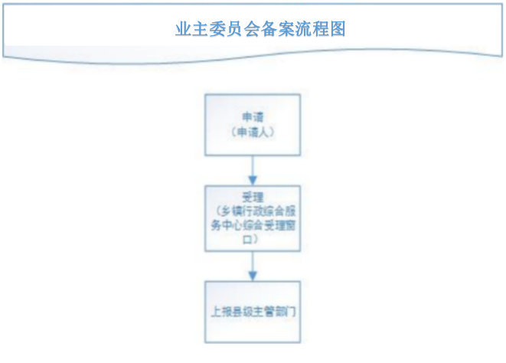

79．执业医师申请个体行医审批办事指南
事项编码 | 131023013000
事项类别 | 其他行政权力
设定依据 | 《中华人民共和国执业医师法》第十九条。
受理条件 | 申请个体行医的执业医师，须经注册后在医疗、预防、保健机构中执业满五年，并按照国家有关规定办理审批手续；未经批准，不得行医。县级以上地方人民政府卫生行政部门对个体行医的医师，应当按照国务院卫生行政部门的规定，经常监督检查。
申报材料 | 1、设置医疗机构申请书；2、医疗机构用房产权证明、使用证明或者房屋协议书；3、医疗机构建筑设计平面图.；4、验资证明、资产评估报告；5、医疗机构规章制度；6、医疗机构法定代表人或者主要负责人以及各科室负责人名录和有关资格证书、执业证书。
办理流程 | 申请人提出申请，行政综合服务中心综合受理窗口受理、行政综合服务中心副主任审核、现场勘查（两人以上），行政综合服务中心主任审批，行政综合服务中心综合受理窗口办结。
承诺时限 | 5个工作日
办公时间 | 星期一至星期五：上午8：30~12：00，下午13：30~17：30（6月1日~9月1日下午14：30~17：30）
办理地址 | 大社镇行政综合服务中心综合受理窗口
咨询电话 | 0310-5387700
是否收费 | 不收费
监督投诉 | 1、现场监督投诉：大社镇纪委办；  2、电话监督投诉：0310-5486906
办结查询 | 1、现场查询：大社镇行政综合服务中心；  2、电话查询：0310-5387700

执业医师申请个体行医审批流程图

80．企业用工备案办事指南
事项编码
事项类别 | 其他行政权力
设定依据 | 1、《中华人民共和国劳动合同法》2、《关于建立劳动用工备案制度的通知》劳社部发〔2006〕46号
受理条件 | 用人单位新招用职工或与职工续订劳动合同的，应自招用或续订劳动合同之日起30日内进行劳动用工备案。用人单位与职工终止或解除劳动合同的，应在终止或解除劳动合同后7日内进行劳动用工备案。
申报材料 | 1、营业执照；2、机构代码证；3、税务登记复印件；4、劳动合同书
办理流程 | 用人单位带齐相关材料到行政综合服务中心综合受理窗口受理、综合服务中心审核合格后直接办结。
承诺时限 | 5个工作日
办公时间 | 星期一至星期五：上午8：30~12：00，下午13：30~17：30（6月1日~9月1日下午14：30~17：30）
办理地址 | 大社镇行政综合服务中心综合受理窗口
咨询电话 | 0310-5387700
是否收费 | 不收费
监督投诉 | 1、现场监督投诉：大社镇纪委办；  2、电话监督投诉：0310-5486906
办结查询 | 1、现场查询：大社镇行政综合服务中心；  2、电话查询：0310-5387700

企业用工备案流程图
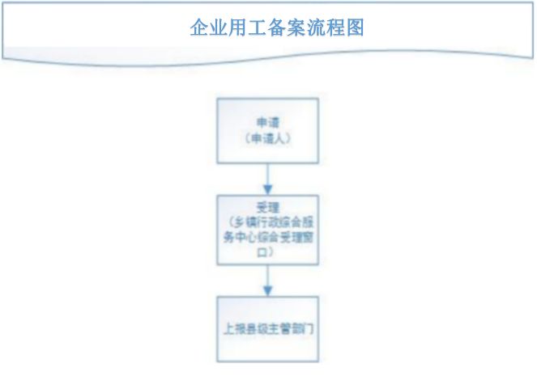

81.设施农业用地备案办事指南
事项编码
事项类别 | 行政备案
设定依据 | 《自然资源部 农业农村部关于设施农业用地管理有关问题的通知》
受理条件
申报材料 | 农业用地合同、身份证、户口本、村委会证明
办理流程 | 带齐相关材料到行政综合服务中心综合受理窗口受理、综合服务中心审核合格后直接办结。
承诺时限 | 5个工作日
办公时间 | 星期一至星期五：上午8：30~12：00，下午13：30~17：30（6月1日~9月1日下午14：30~17：30）
办理地址 | 大社镇行政综合服务中心综合受理窗口
咨询电话 | 0310-5387700
是否收费 | 不收费
监督投诉 | 1、现场监督投诉：大社镇纪委办；  2、电话监督投诉：0310-5486906
办结查询 | 1、现场查询：大社镇行政综合服务中心；  2、电话查询：0310-5387700

设施农业用地备案流程图
设施农业用地备案

82.农村土地承包经营权流转合同备案

办事指南
事项编码
事项类别 | 行政备案
设定依据 | 《中华人民共和国农村土地承包法》
受理条件
申报材料 | 土地承包经营权流转合同，身份证、户口本、村委会证明
办理流程 | 带齐相关材料到行政综合服务中心综合受理窗口受理、综合服务中心审核合格后直接办结。
承诺时限 | 5个工作日
办公时间 | 星期一至星期五：上午8：30~12：00，下午13：30~17：30（6月1日~9月1日下午14：30~17：30）
办理地址 | 大社镇行政综合服务中心综合受理窗口
咨询电话 | 0310-5387700
是否收费 | 不收费
监督投诉 | 1、现场监督投诉：大社镇纪委办；  2、电话监督投诉：0310-5486906
办结查询 | 1、现场查询：大社镇行政综合服务中心；  2、电话查询：0310-5387700

农村土地承包经营权流转合同备案

流程图

农村土地承包经营权流转合同备案

83.食品小摊点备案事项办事指南
事项编码 | 131031013001
事项类别 | 其他行政权力
设定依据 | 《河北省食品小作坊小餐饮小摊点管理条例》第十二条。
受理条件 | 小作坊、小餐饮、小摊点从事生产经营应当遵守下列规定：1、食品原料、食品相关产品符合食品安全标准和国家相关规定；2、制作食品时生熟隔离；3、接触食品的包装材料应当无毒、无害、清洁；4、用水符合国家规定的生活饮用水卫生标准；5、加工、贮存、运输、装卸和销售食品的环境、容器、工具、设备，应当安全、无害并保持清洁，有密闭的餐厨废弃物存放设备，不得将食品与有毒、有害物品一同存放、运输；6、按照国家标准和规定使用食品添加剂，食品添加剂应当专区（柜）存放，专人保管；7、使用的洗涤剂、消毒剂对人体安全、无害；8、小餐饮、小摊点无专用餐饮具清洗消毒设施的，应当使用符合《中华人民共和国食品安全法》规定的餐饮具或者采用集中式消毒餐饮具；9、小作坊、小餐饮经营场所与粪坑、污水池、暴露垃圾场（站）、旱厕等污染源保持二十五米以上距离，并设置在粉尘、有害气体、放射性物质和其他扩散性污染源的影响范围之外；10、法律、法规规定的其他要求。  从事小摊点经营活动，应当有与其经营的食品品种、数量相适应的工具、容器、工作台面以及防蝇、防雨、防尘等设备设施。经营者具有有效身份证明、从业者具有有效健康证明，明确经营范围。
申报材料 | 1、食品小摊点备案申请书；2、居民身份证；3、食品从业人员健康证；4、经营范围、方式说明。
办理流程 | 申请人提出申请，乡镇行政综合服务中心综合受理窗口受理，乡镇行政综合服务中心副主任审核，乡镇行政综合服务中心综合受理窗口核发备案。
承诺时限 | 1个工作日
办公时间 | 星期一至星期五：上午8：30~12：00，下午13：30~17：30（6月1日~9月1日下午14：30~17：30）
办理地址 | 大社镇行政综合服务中心市场准入受理窗口
咨询电话 | 0310-5387700
是否收费 | 不收费
监督投诉 | 1、现场监督投诉：大社镇纪委办；  2、电话监督投诉：0310-5486906
办结查询 | 1、现场查询：大社镇行政综合服务中心；  2、电话查询：0310-5387700

食品小摊点备案事项流程图
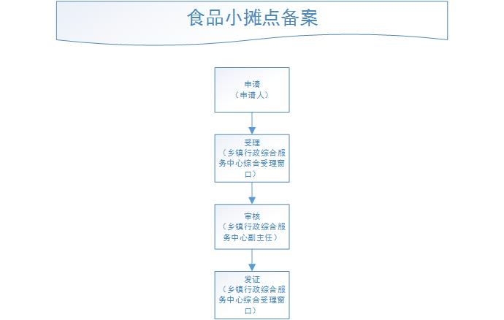

84.行政执法事项办事指南
- 依据：《中华人民共和国行政处罚法》《中华人民共和国行政强制法》《中华人民共和国行政复议法》《中华人民共和国行政诉讼法》《中华人民共和国大气污染防治法》《中华人民共和国安全生产法》《中华人民共和国城乡规划法》《河北省大气污染防治条例》《河北省城市市容和环境卫生条例》等有关法律、法规及规章。
二、执法主体：邯郸市峰峰矿区大社镇人民政府
三、承办机构：邯郸市峰峰矿区大社镇综合行政执法队
四、办理流程：见邯郸市峰峰矿区大社镇行政处罚流程图
五、办理时限
（一）适用一般程序处理的案件应当自立案之日起90日内作出处理决定；案情复杂，不能在规定期限内作出处理决定的，经乡镇政府负责人批准，可以延长30日；案情特别复杂，经延期仍不能作出处理决定的，应当集体讨论决定是否继续延期。案件处理过程中听证、公告和鉴定等时间不计入前款所指的案件办理期限。
（二）证据先行登记保存时限7天，查封扣押期限30天，情况复杂需要延长的，经乡镇政府负责人批准可延长30日。
（三）直接送达的文书7日内送达，公告送达时限60天。
六、监督方式：乡镇建立投诉举报制度；区级政府关部门按照《河北省行政执法监督条例》等法律法规规定进行行政执法监督。
- 救济渠道
（一）当事人有要求陈述、申辩或听证的权力；
（二）如不服行政机关作出的处罚决定，可在收到行政处罚决定书之日起60日内向邯郸市峰峰矿区人民政府申请行政复议，或者6个月内向邯郸市峰峰矿区人民法院提请诉讼。
八、处罚结果：向当事人送达行政处罚决定书，行政处罚结果在区公示平台和省公示平台进行公示。
九、办公地、时间及电话（一）地点：邯郸市峰峰矿区大社镇综合执法队（二）时间：上午：8:30 ～12:00 下午：13:30～17:30（三）电话：0310-5486810

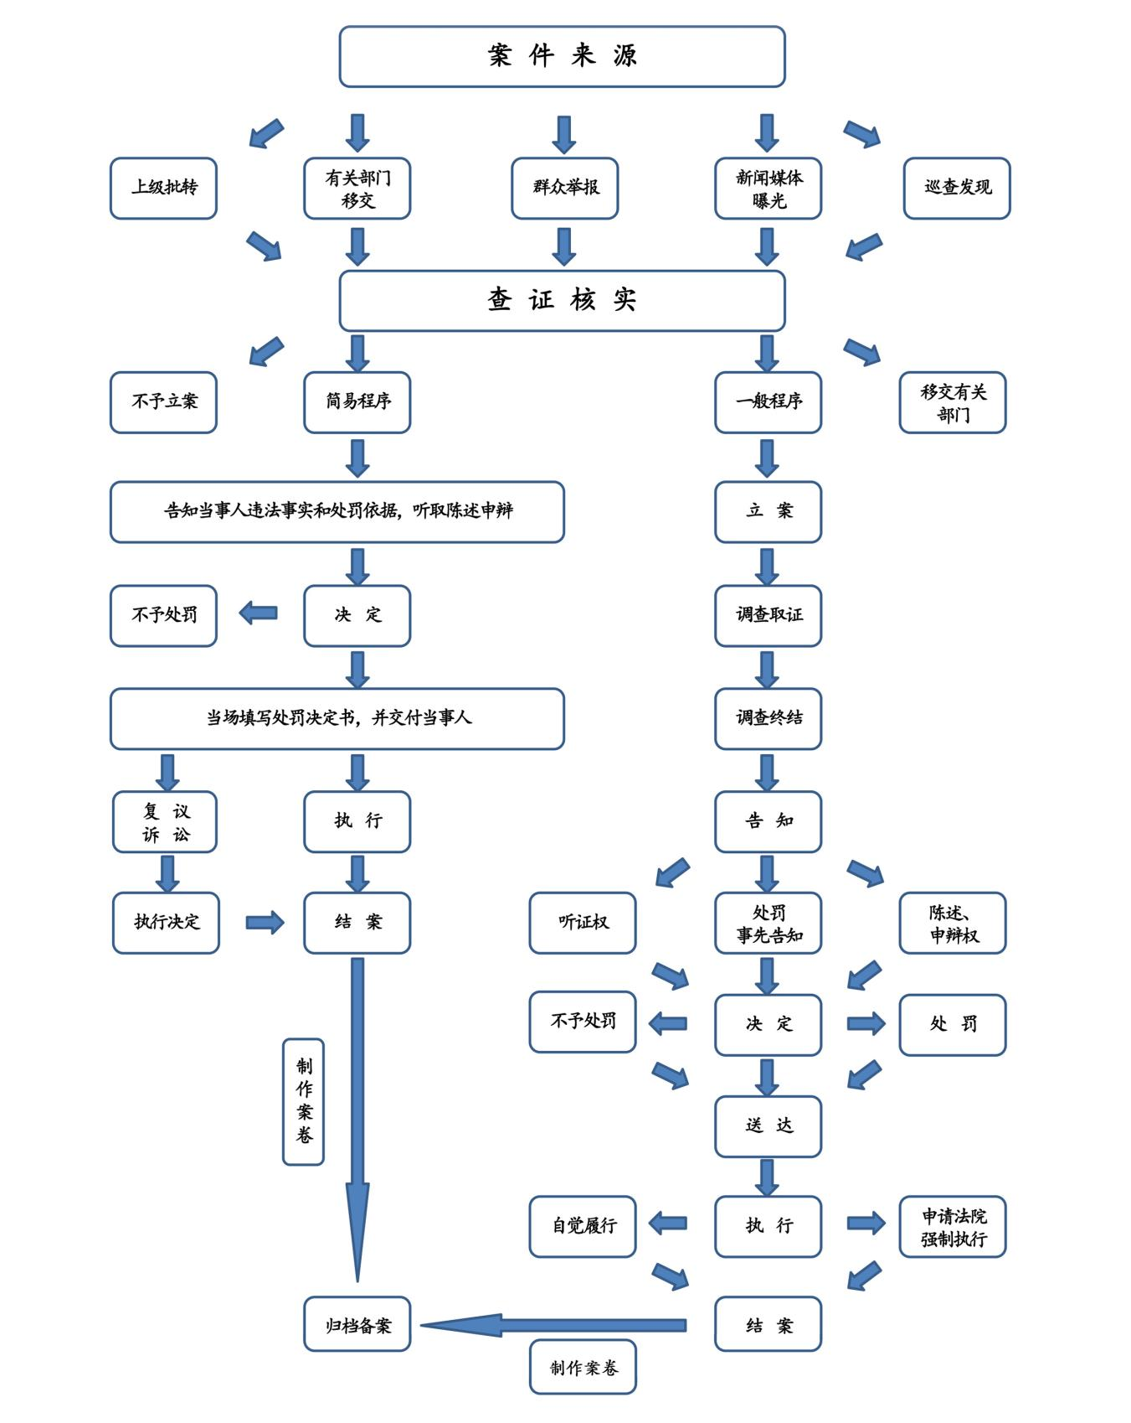
行政执法事项流程图

